1.应答器丢失

2.查看报错日志
先删除mss-app-test.sh里面的一段字符

再执行

3.车载电源绑定

4.生成了报警未显示出来可以到mq,把报警复制进去发出来
http://192.168.1.230:31181/admin/queues.jsp
把大括号里面的报警复制到这里

如果是BDMS400，则需要到http://192.168.1.249:8048/topic/mock路径底下，

5.查看MQ端口

6.杀死全部进程
ps -ef|grep GSM_run.py|grep -v grep|cut -c 9-15|xargs kill -9

7.增强修改融合库
查看用哪个库
Sy4(是bdms不是base)
不是sy4的
查看修改融合库：
cd /var/local/project/sy4/app/sms-user-backend/BOOT-INF/classes

修改好了后，回到/var/local/project/sy4/app/sms-user-backend 重新install

cd /var/local/project/sms-user-backend-k8s/BOOT-INF/classes
vim /application-nn4-gxjk.yml

修改好了之后，回到k8，Install
/var/local/project/sms-user-backend-k8s

8.丢弃

9.修改通信中断周期

查找通信中断设备

10.增强重对应平台
http://192.168.1.230:31080/znyw-base/sms-main-web/#/main
在znyw_bdms重启

11.停车精度
停车精度超限，确认站台，先到站台表找站台对应的停车区域编号，再到停车区域表根据停车区域编号找到link编号，再到停车点表确定索引编号
另一种表，直接到停车区域表看
A.站点ID取的是包含停车点编号1-4下面的编号，65535的停车点是不存在的，从这里确认停车区域编号,比如站台ID：06，在这里对应的停车区域编号是3
B.再到站台表根据原来停车区域表编号3确认站台，根据公里标到ATS_MSS数据表确认哪个站，是上行还是下行

12.上下行
AA下行 55上行

13.车载远程日志下载存放路径
车载远程日志下载存放报文路径：/data/192.168.1.225/2023.03.24
生成日志文件路劲：/var/local/document/logs/vobc
远程日志下载角色：test 密码：1234qwer@

14.300重启后端
- 停:
ps -ef|grep apache-tomcat |grep -v grep|awk '{print $2}'|xargs kill -9
2.启动:
sh /var/local/apache-tomcat-8.0.33/bin/startup.sh

15.设备映射表

16.微联联锁报警

17.开关量表

18.ATS_tct4,沈阳4的最新

19.232服务器部署300环境，不上平台，用默认的端口61616

20.ATS_tct3,造开关量报文，需要将ATS-MSS数据.xlsx另存为.xls文件

21.TIO_CI,ITE_1

22.应答器所属集中区
A,在电子地图看应答器所处link编号
- 到link表根据link编号找到所属CI集中区
C.然后到bdtool导入文件里面找到设备说明书
D打开设备说明书的表
找到TIOC设备编号，根据设备编号找属于哪个集中区

23.前端报404，看日志哪里报错
A到这个路径底下/var/local/apache-tomcat-8.0.33/bin
B 用命令查看./startup.sh && tail -f ../logs/catalina.out
4

24.轨旁图逻辑区段名称根据xml文件的ljqd名称，非物理区段
D:\project\bdmstool\码位文件夹\TJ6\导入模板\线路图配置

25.天津6二期车载板卡
车载ATO系统3U底下的电源A是和ATP的报警绑定，电源B是和ATO的报警绑定的
26.列车日检信息菜单

26.电子地图停车区域表ZZZ站点不停

27.400软件重启
/var/local/project/isim-backend sh ./isim-backend.sh

28.bd300没有电源设备菜单

29.前端包gift路径
http://192.168.1.228:9999/rixin.zhang/bdms300

30.站标识

软件版本号

32.电源屏
接触器KM1和接触器KM2为1的时候1路工作和2路工作绿，1路电网掉电告警和2路电网掉电告警报警的时候交流1路和2路显灰

33.北京11，RC是ZC和CI合体 TMC是DSU

34.北京11，报文的道岔编号对应电子地图的索引编号，根据索引编号找对应的道岔编号

35.增强，站场图的道岔机除了停车场和车辆段是单岔，其他是双岔

36.线路站点配置

37.增强有模拟量类型选择

38.232启300,230启增强和400

39.修改历史曲线存入间隔

40.查看报文是否存入

41.站点映射表

42.重启300缓存men
ps -ef|grep mem
systemctl status memcached-repcached
systemctl restart memcached-repcached

400缓存redis:
ps -ef|grep redis
systemctl status redis
systemctl restart redis

重启mq:
systemctl restart mq
43.开关量列表42往前存在base,42及往后分表在ftp

43.修改tomcat mq 的IP
后端
采集：

44：导入base去掉

45.bd400，动态电路图
非集中站：
集中站：

电源灯位
BD400灯位已做成配置项
1/2灯位由[PD-1]1路输入空开跳和[PD-1]2路输入空开跳控制，常绿，有报警灭灯；3、4灯位是 KM1，KM2，闭合的时候绿，断开显灰；5灯位正常显灰，有报警变红

47.ZC/DSU灯位状态 55表示主用 AA表示备用 绿色是主用，黄色备用

48. 重启mysql
systemctl restart mysql

49.站场车次状态

50.苏州6站场图白车（跳停或者故障）

51.ZC定位ARB属于哪个车站的计轴

52.电子地图查看查看计轴区段属于哪个CI区域

53.清除软件缓存
systemctl restart memcached-repcached

54.车载缺少机柜图,

55.停车精度记录点站台
站台ID是包含停车点1-4里面的编号

停车精度记录报错，是因为时间查询跨月，上个月没建表

ats_tct3，列车信息

57.导入数据库

58.速度曲线需生成压缩文件才能生成
速度曲线压缩文件存放路径：
把报文copy到这里/var/local/document/logs/vobc

日检记录需要导入mms表

朔黄BDDS，北斗差分站_地面控制系统

BDMS300,DCS占用端口

增强修改数据库

bdms400,电源5个灯位
目前1/2灯位做成红色，3/4灯位绿色，5灯位红色（南宁4、天津6）

成都四线现场需求是：
HL1和HL2分别是交流1路和交流2路，代表外电网的进电，有电时都是常亮，颜色为绿色，1路外电有问题时交流1路灯灭，2路同理；HL3和HL4分别是1路工作和2路工作，代表目前处在哪一路供电，1路供电时1路工作灯亮，颜色为绿色，2路灯不亮，2路供电时2路工作灯亮，颜色为绿色，1路灯不亮；HL5为故障灯，仅在出现故障时亮，颜色为红色。

部分老线路，与上述需求有区别，需要区别线路

1路工作和2路工作灯由接触器KM1和接触器KM2控制

bdms300增强电源灯位
接触器KM1和接触器KM2为1的时候绿，1路电网掉电告警和2路电网掉电告警报警的时候显灰

65 .筛选报警设备
SELECT
t1.SYS_NO,t1.device_no,t1.DEVICE_NAME,t1.DEVICE_TYPE_DESC,t1.STATION_NO,t2.`LEVEL`,t2.STATUS_NAME
FROM
dic_device t1
RIGHT JOIN dic_device_alarm t2 ON t1.`DEVICE_TYPE_NO` = t2.`DEVICE_TYPE_NO` WHERE t2.`LEVEL` != 4 AND t1.DEVICE_TYPE_NO NOT IN (SELECT DEVICE_TYPE_NO FROM dic_device_line_switch)

67.列车当前状态显示红蓝网信噪比，先发红蓝网帧，再发列车状态帧

68.查看设备有无关联到报警

69.前端报错
查看什么错误，到这个路径底下/var/local/project/mss/WEB-INF/classes/props/line.properties
添加
vobcTimeButtom = N

70.增强打前端包

71.抓包

72.电源屏可视化电路监测菜单

73.报文加减时间配置，正数480,需要减8，负数480，需要加8，如果是0，则不用

bd400一级报警才会有报警声音提示

联锁微联开关量

重启kafka
systemctl start kafka

电报码

78.42轨旁需通过开关配置

79.300的模拟量历史曲线显示到当前时间点，增强的显示24个小时的

80.定位列车位置：
根据电子地图逻辑区段表的逻辑区段索引编号，找到起点所处link编号，再到link表根据link索引编号，找到所属ZC区域编号，有ZC区域编号的就是在正线上，例如编号是65535的就不在正线上。

81.获取列车状态接口
getAlarmNumByInfo

81.vobc与mss通信中断接口
isim/trainDetails/getTrainList

82.增加模拟量道岔缺口菜单

83.交换机报警内容端口到了8之后，重新从1开始

84.列车车组号

北京17，UPS只做了报警，没做模拟量

Modbus，北京17，双UPS，从机地址；报文开头01 03的01是UPS1，02 03的02是UPS2

双UPS，发UPS1，和UPS2，不能连续发报文，一个心跳回一次

北京17，和利时（转发作用而已，验证转发功能，和利时转发中航太克）
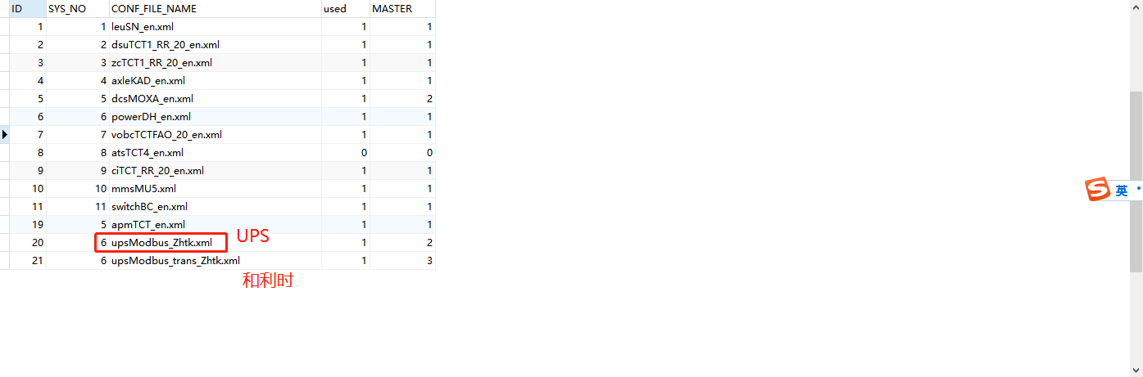
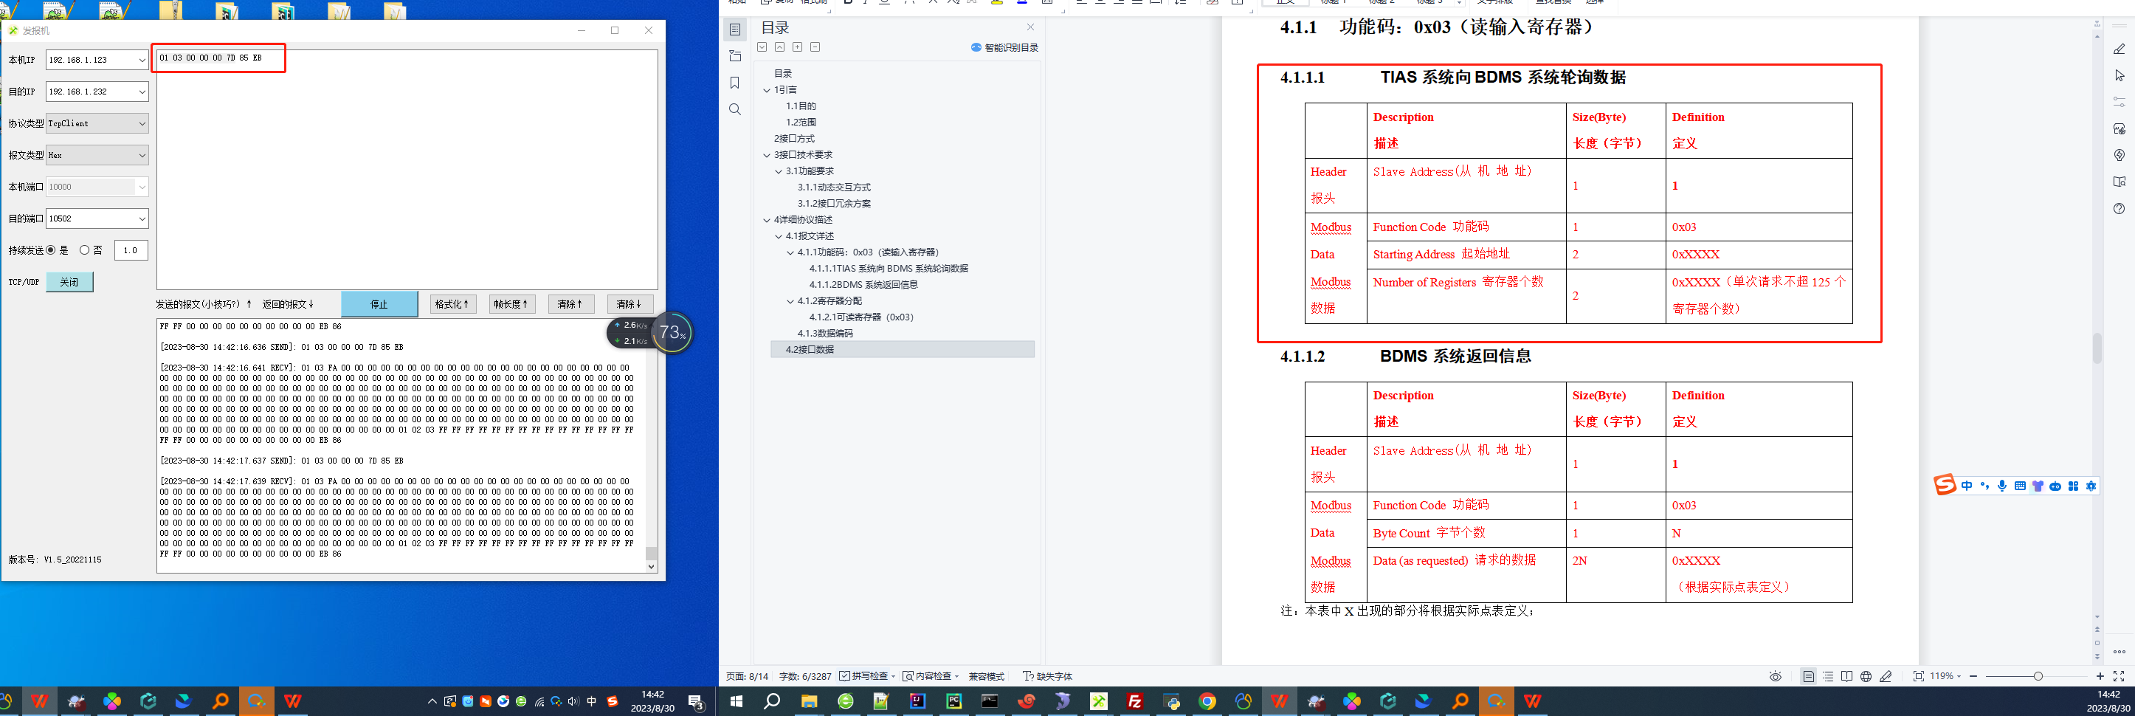
校验码http://www.ip33.com/crc.html

更改站名涉及表

增强有微周期，300没有

深圳12/14，道岔挤岔，超过8个岔查不出

增加长度

计轴日志下载，直接在表里插入数据

93.nginx

94.轨旁计轴

95.信号机方向

96.停车精度查询乱码，因为8月没建表
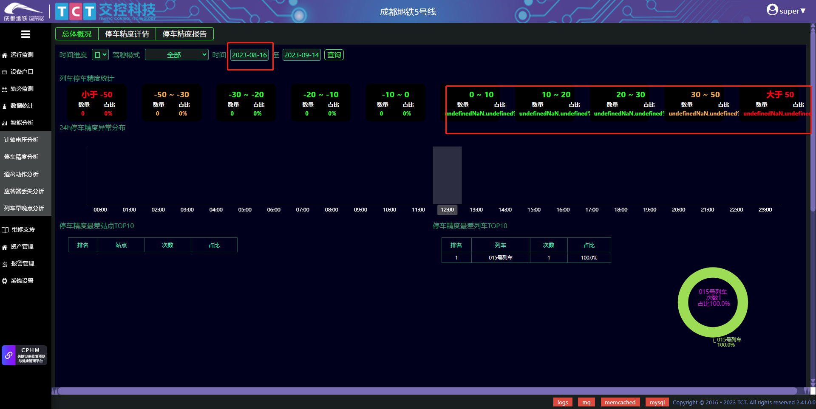

97.新建文件，拉取点表
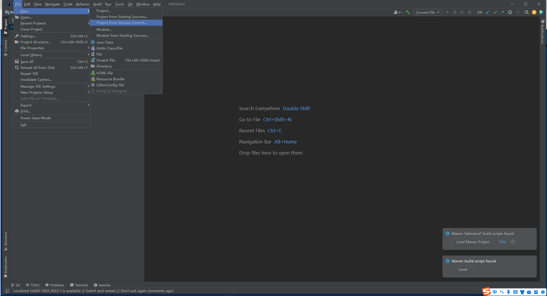

98.缺少线路名称

99.通信中断

100.关于软件版本号

101.更改MySql接受数据包大小
set global max_allowed_packet = 2*1024*1024*10;

搜索“set max_allow_packet”

102.删掉原来的bdtool后，需要先切换分支，再拉取

103.武汉5，红霞站拔IO机柜A系采集板卡，bd无报警

104.车辆网关转发，过滤报文
udp.port == 50001 && data.len < 90 && data.len > 79 #端口和长度#

udp.port == 161 && ip.dst == 192.168.1.243 #IP#
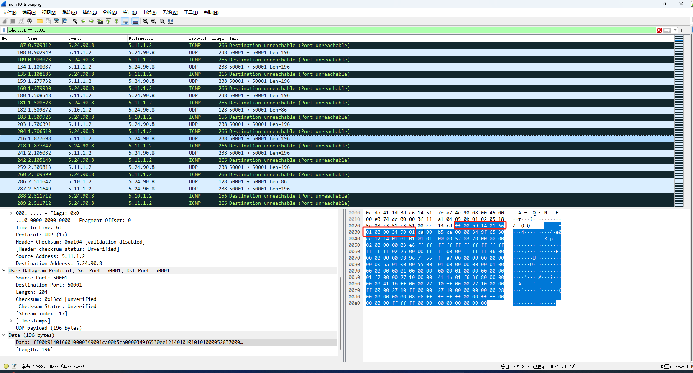

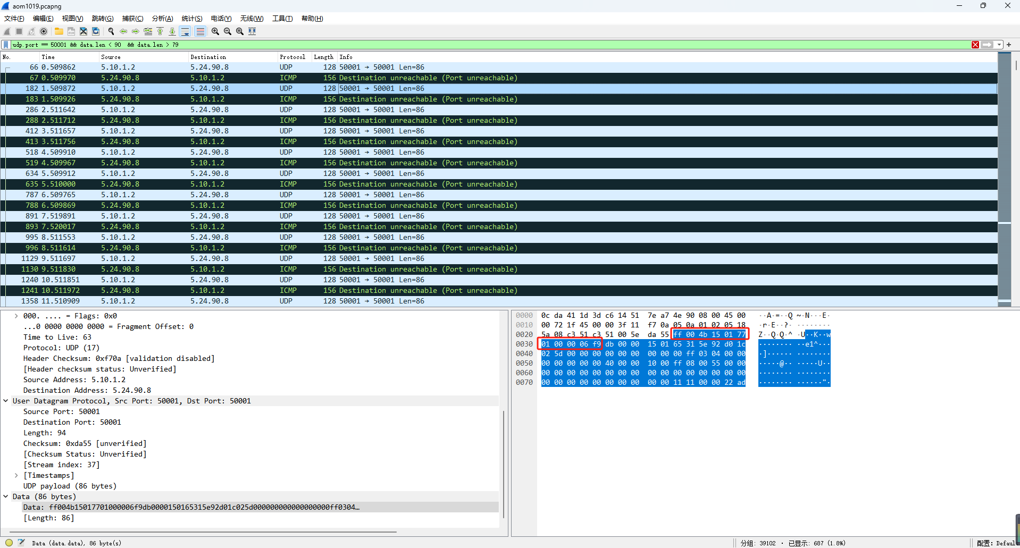

Wireshark，通过试图设置查看时间

复制过滤的报文出来：

复

105.增加子系统

106.ciTCT_RR_20_en.xml CI板卡

107.增强故障案例库报错，需现场导入数据，有KeyWord才对

108.400菜单角色配置

软件版本号
数据版本：

（d为ato,atp的数据版本号，这个待定，实际上现在按8-8-12-4解），e为其他设备的数据版本号8-8-12-4

软件版本：

110.VOBC16.6报警特殊处理（查询车尾出错、查询列车安全位置出错）
通过vobcrunningstatus列车运行信息状态这帧查看车的位置，然后如果不发vobcRunningStatus也不报
车头link信息，正线上报警，不在正线上不报（针对南宁5号线）
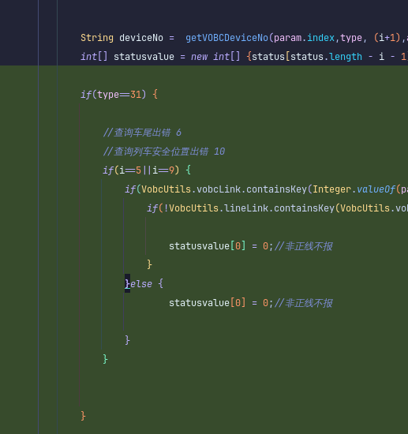

111.ZC/DSU软件版本号变更规则
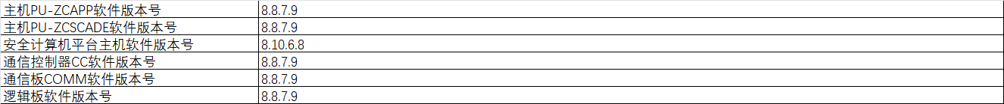

112.计轴板卡屏蔽

113.VOBC报警特殊规则

114.道岔三相电流要发三个类型报文，拼接成

富豪盛的协议，计轴没有机柜（要用V1.5发报机发）

富豪盛2的5种设备报警状态,发ok就恢复报警
Warning,error,currentstatus,palceholder,offline,online

116.道岔图显示定反位状态41版本才有

117.逻辑区段状态：
状态 0:空闲,1:CBTC车占用,2:非CBTC车占用

118.通信中断如果改0可能会导致连接秒断
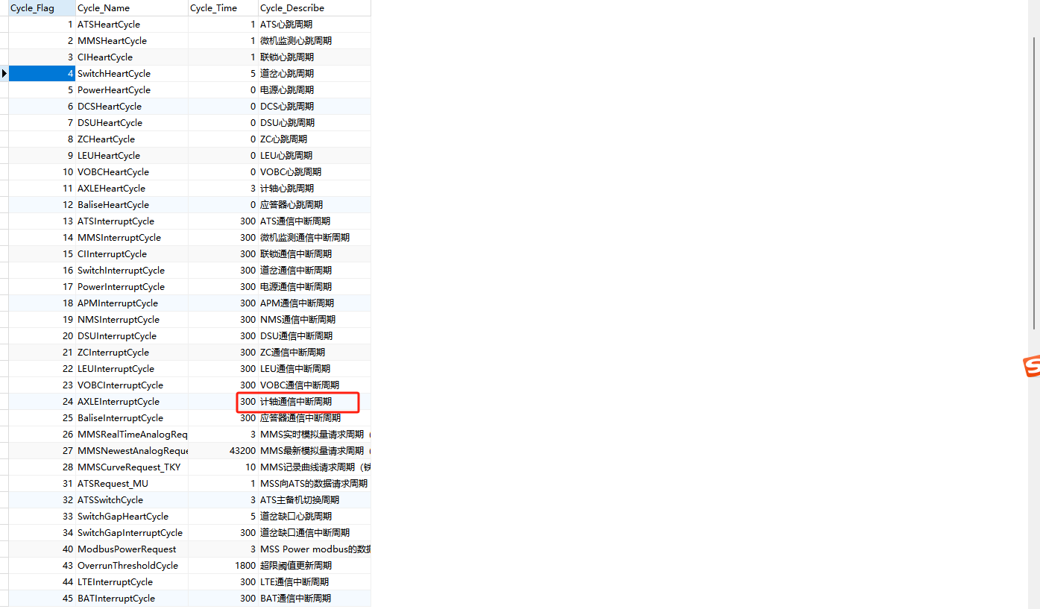

119.车载安全输入通道和输出板通道，每个通道都有含义，没有含义的实际上不应该报出来。

120.设备说明书里面是所有子系统应该有的站点

121.微联没有机柜图，微联ATS没有开关量

122.CI,红霞站拔IO机柜任意单系采集板卡，bd无报警；
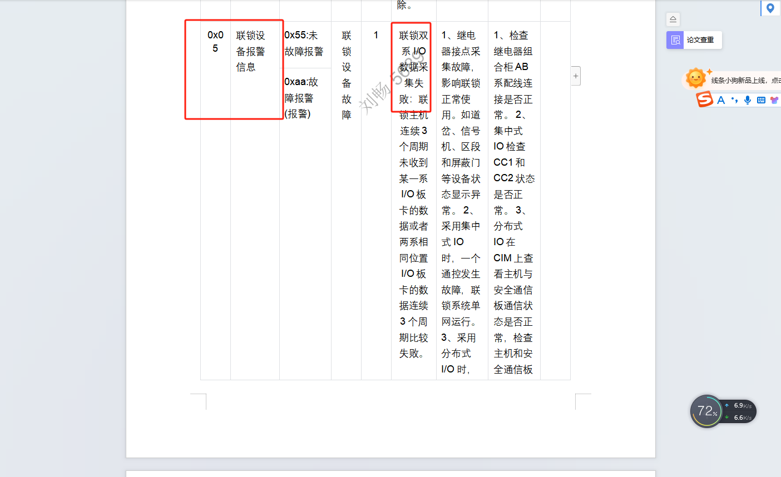

123.AOM，唤醒VOBC自检失败原因可同时存在

AOM,唤醒中位原因报警默认2端
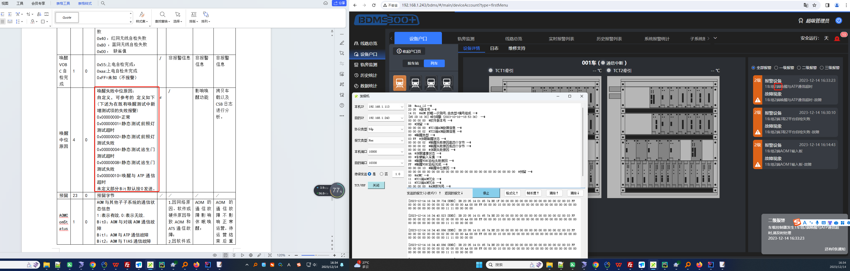

实时站场图逻辑区段状态颜色修改
成都8：
空闲：蓝色，CBTC车占用：粉色，非CBTC车占用：红色，ARB：棕色，未知：灰色。
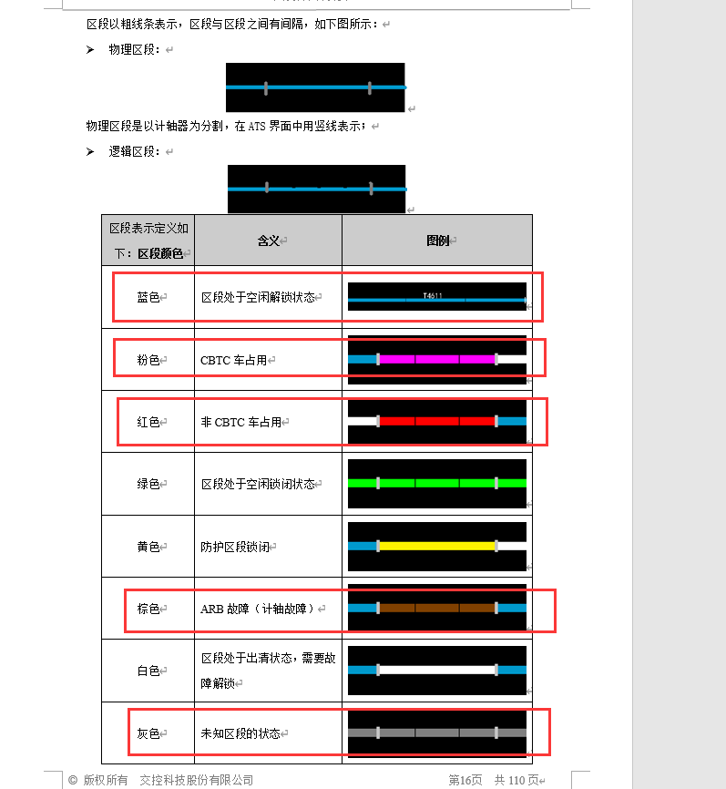

非成都8：
#CF是通信车占用红色 C7是空闲蓝色,D7是CBTC占用粉色,CB是计轴区段ARB棕色，什么报文不发获取不到状态就是未知灰色

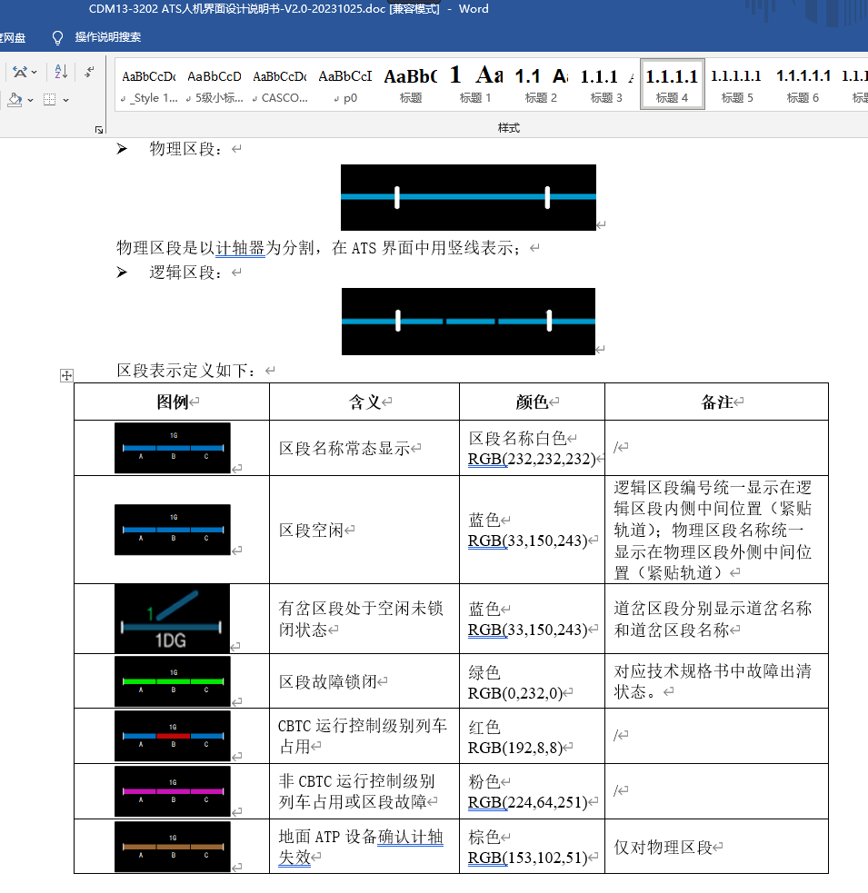

ZC，微周期和软件版本号

DSU软件版本号
CI_1.8 软件版本号

车载日志解析

/var/local/documen底下必须要有对应的解析模板文件
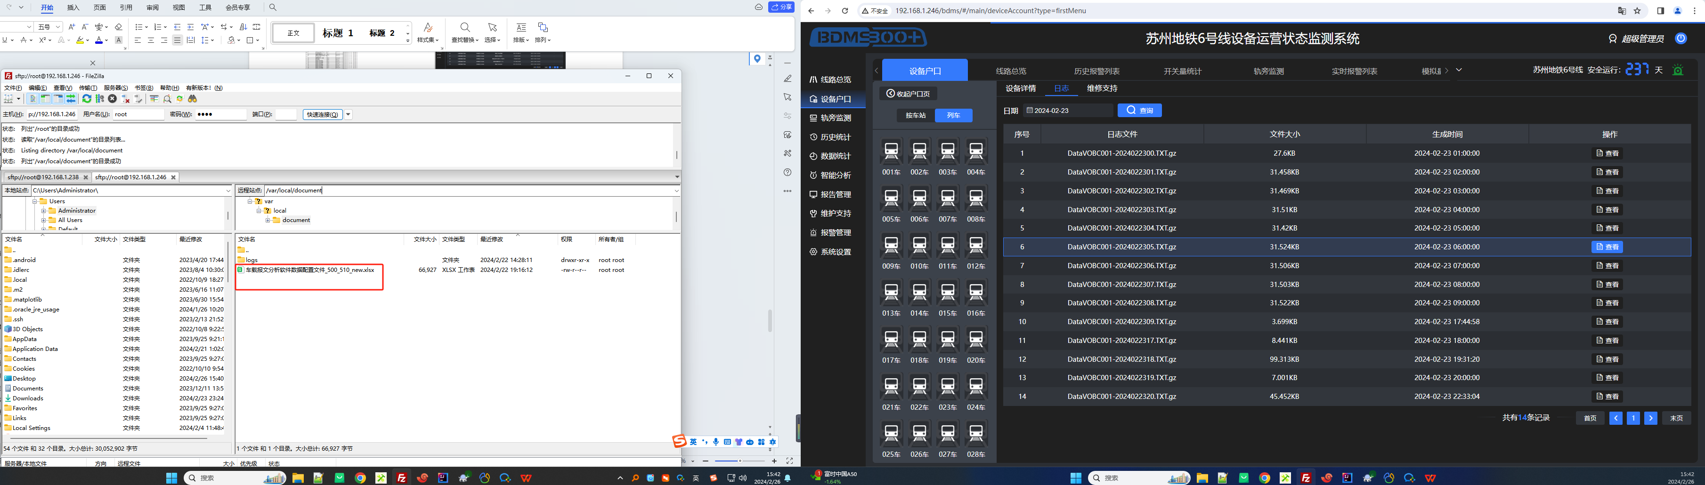

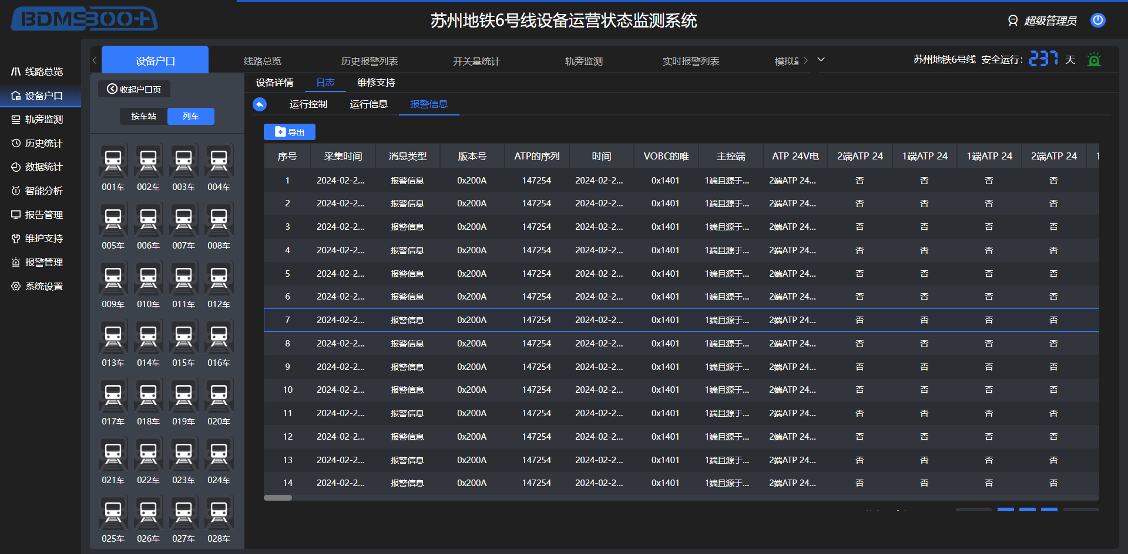

ATS_6.1,BDMS300早晚点列车上下行运行方向（300不判激活端）
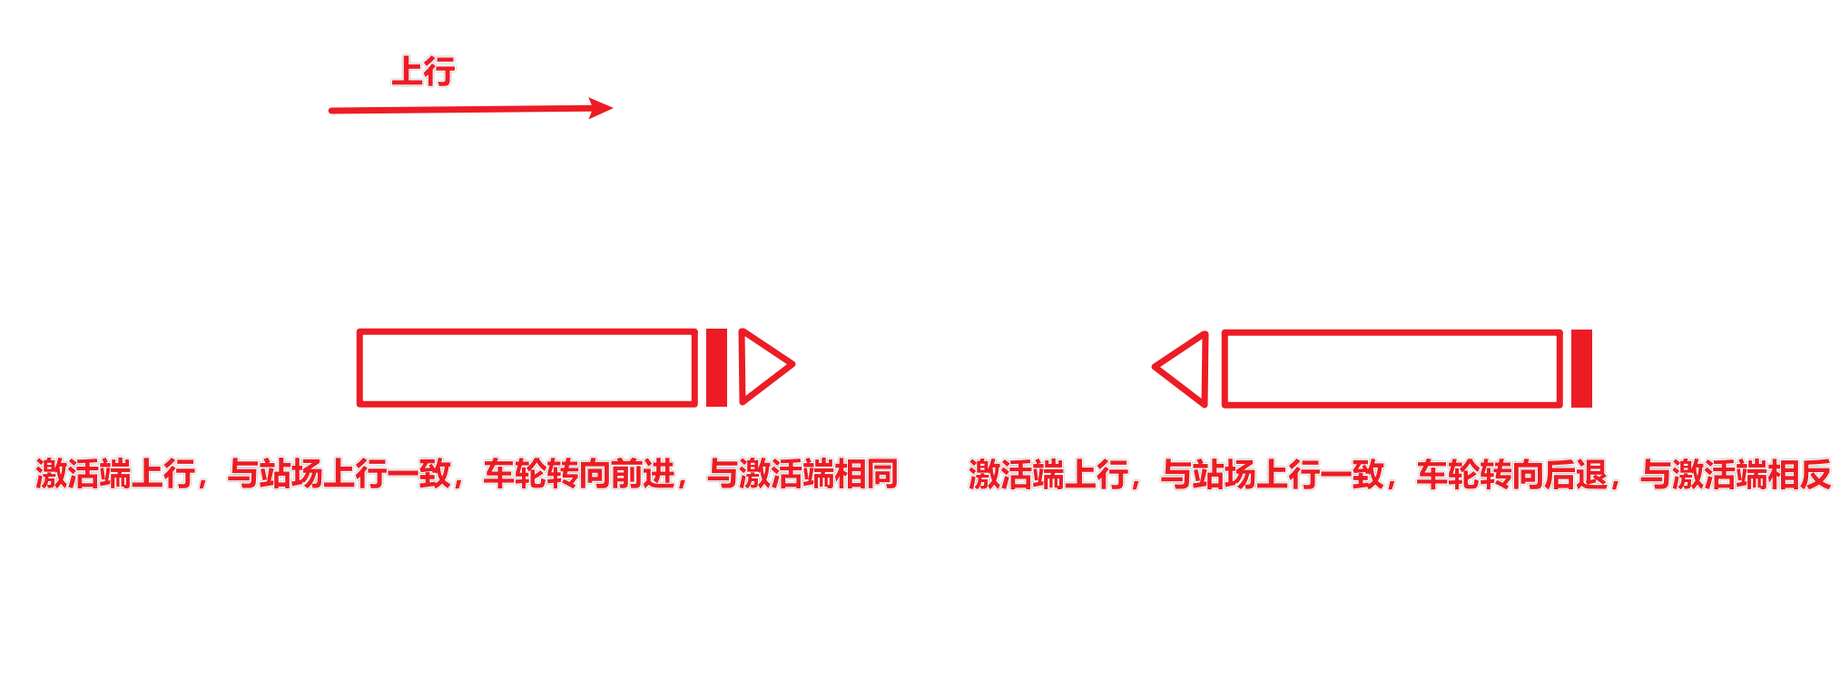
BMDS400目前是结合激活端和所处逻辑区段上下行判断

Bdms300车载远程日志下载

把车载日志放到服务器上
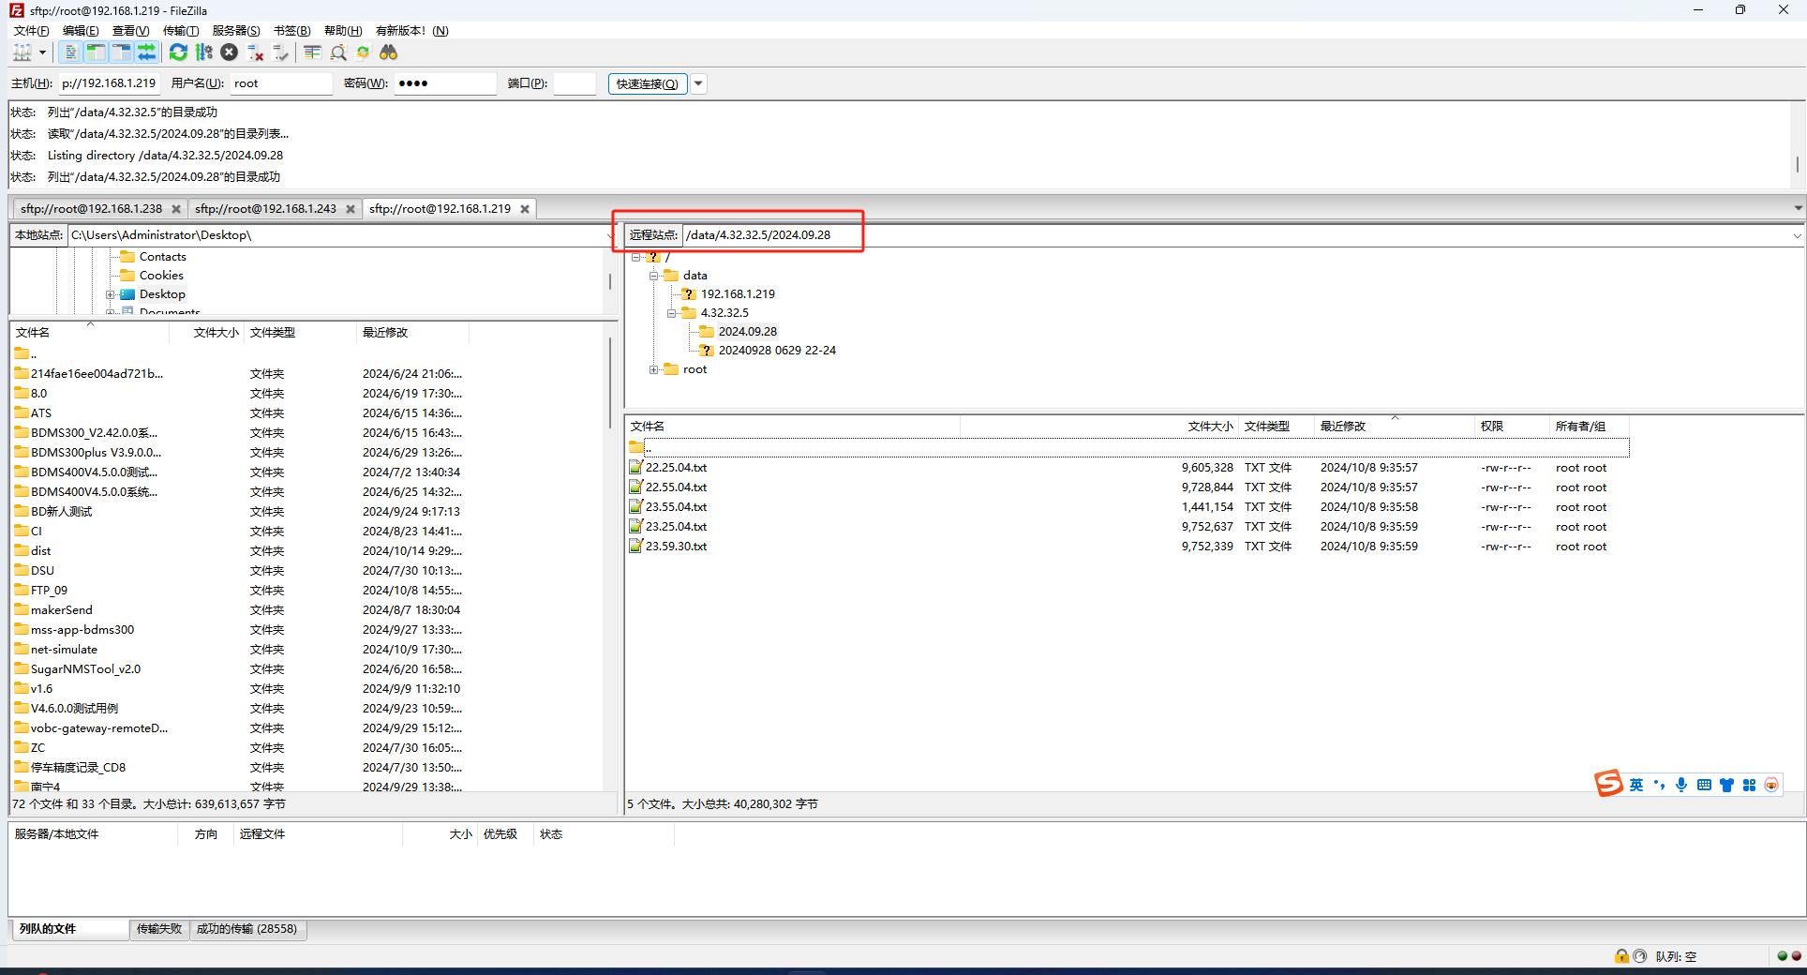

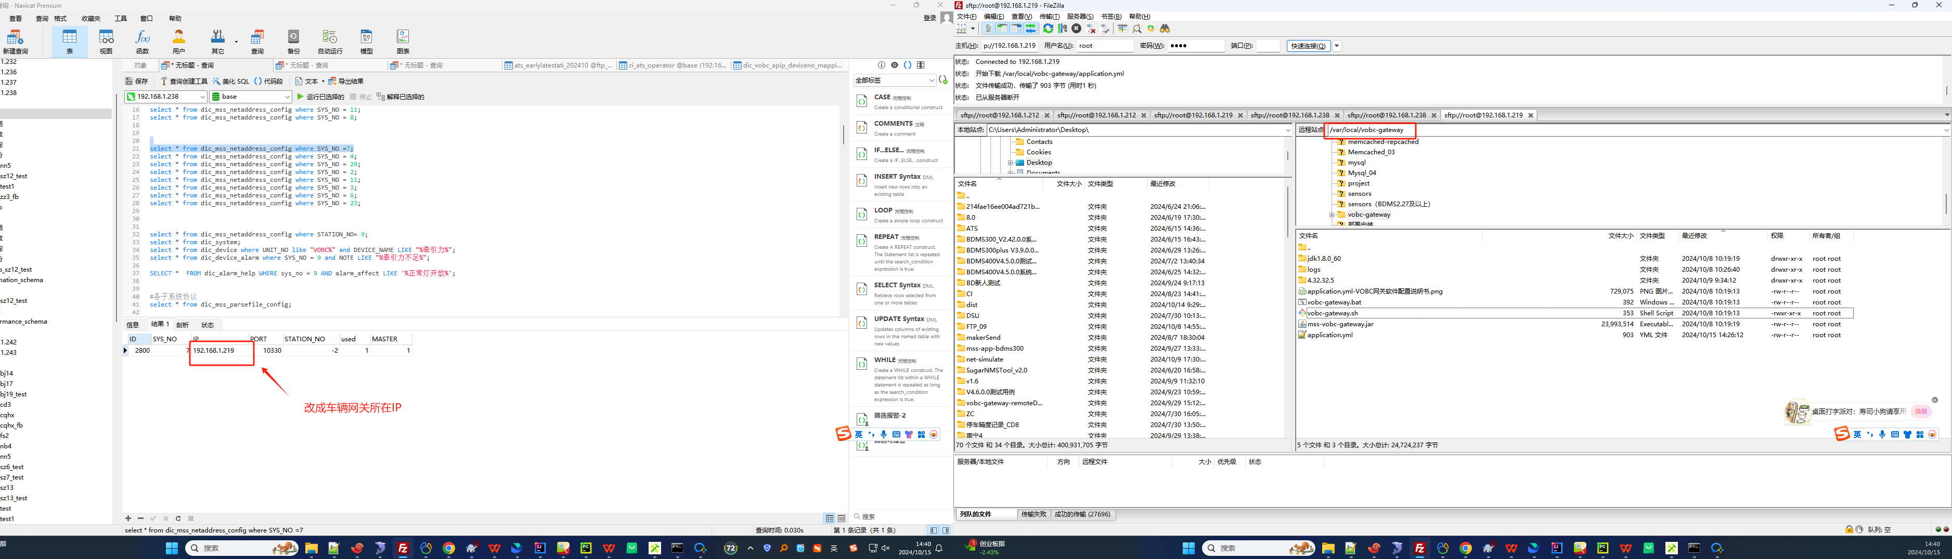
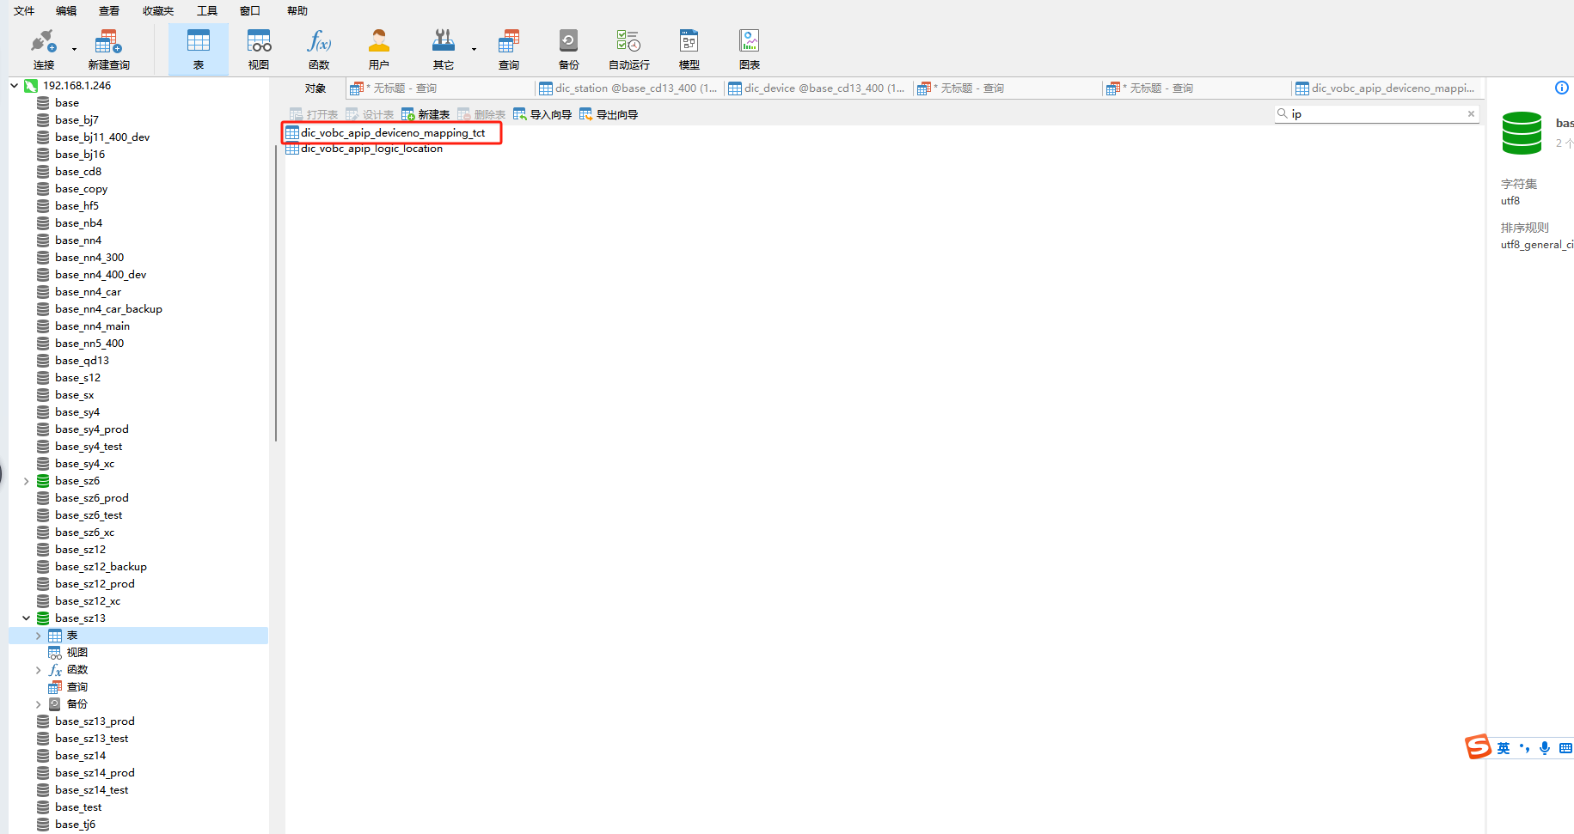
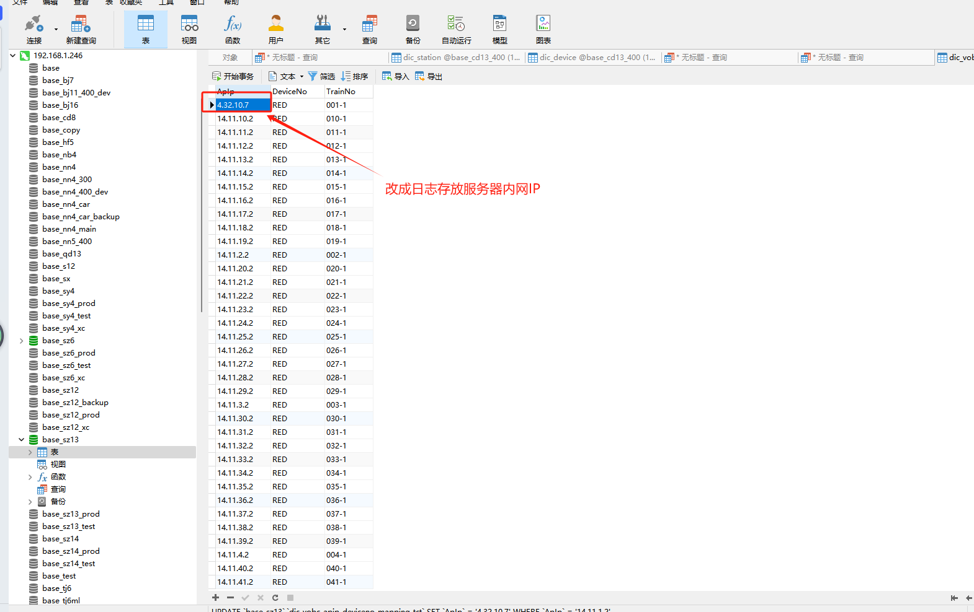

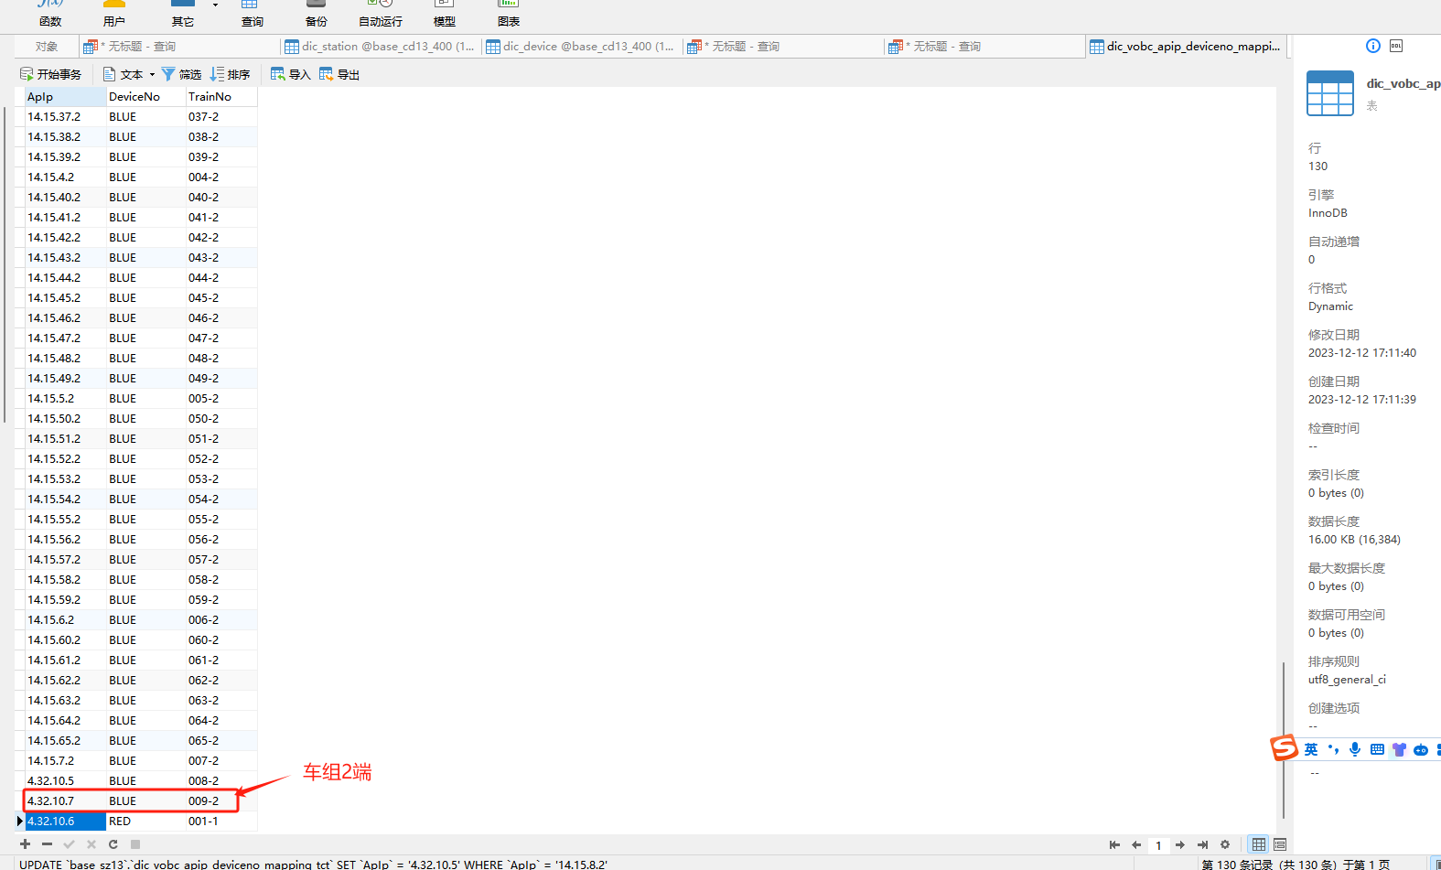

修改application.yml配置文件
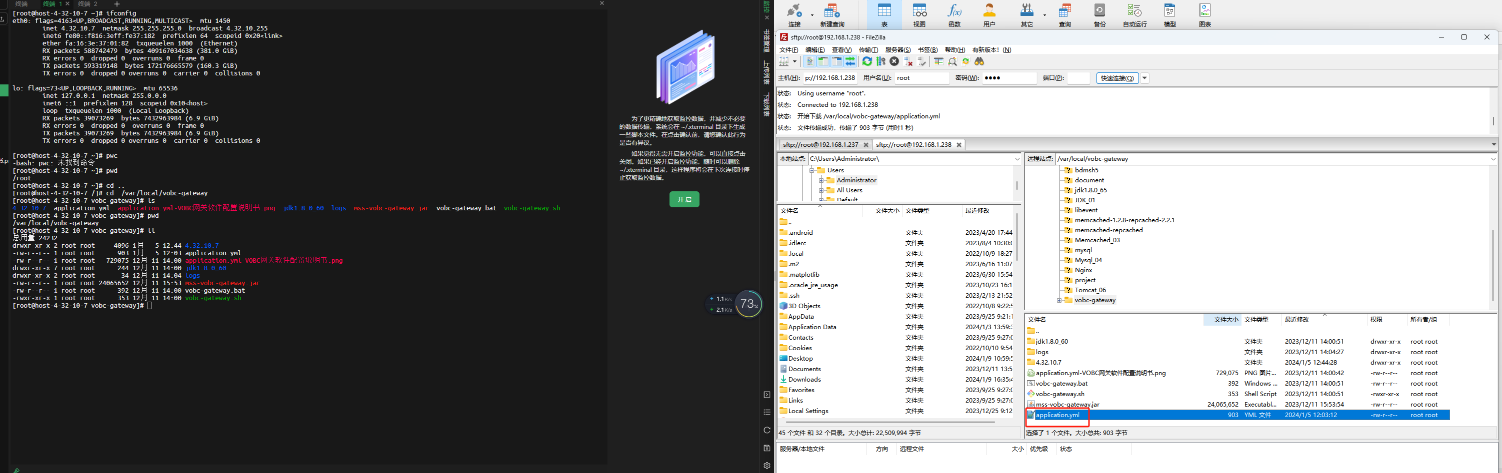

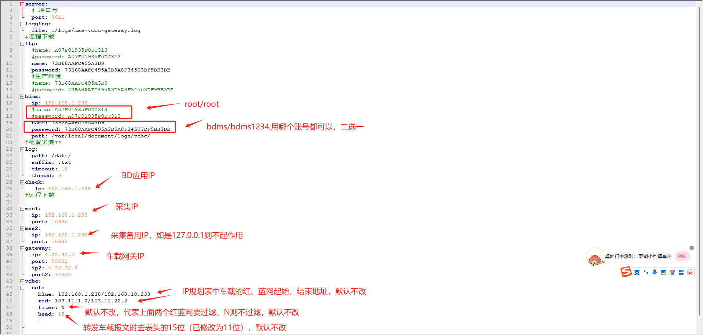

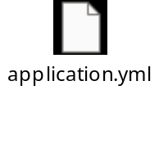
给bd新增用户(网关服务器）

提取bd权限（bd服务器）

修改ftp为主动模式
使用FlieZilla连接网关所在服务器,用户名root/root,或者bdms/密码bdms1234,端口21，点击编辑下的设置，选择主动模式

重启ftp（车辆网关服务器）

重启车辆网关：

接入连接

重启采集：
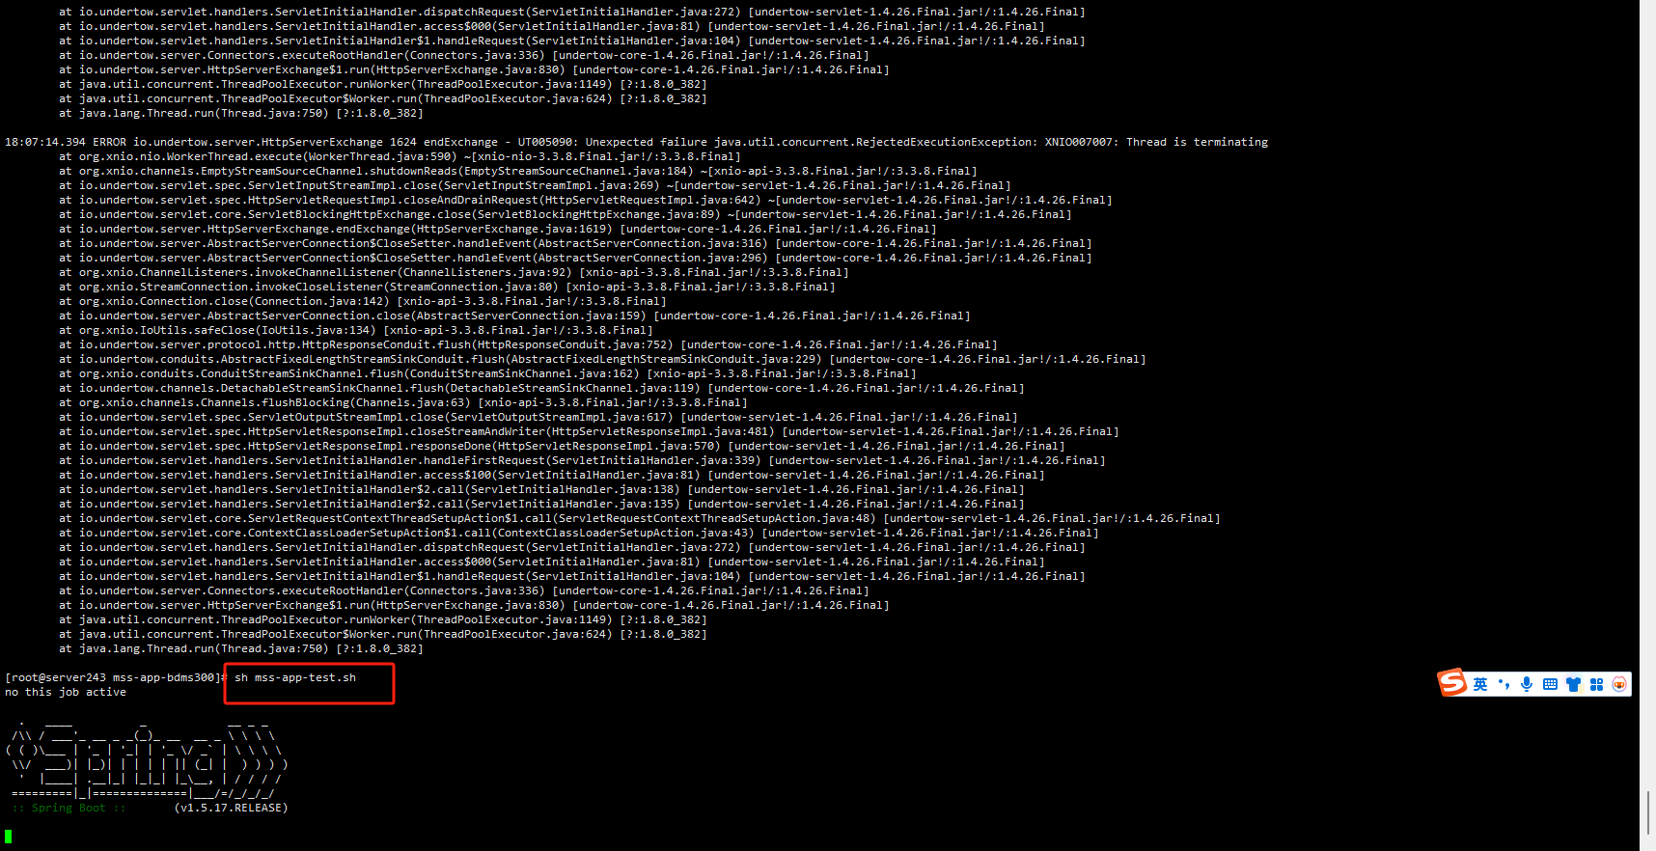

300的界面
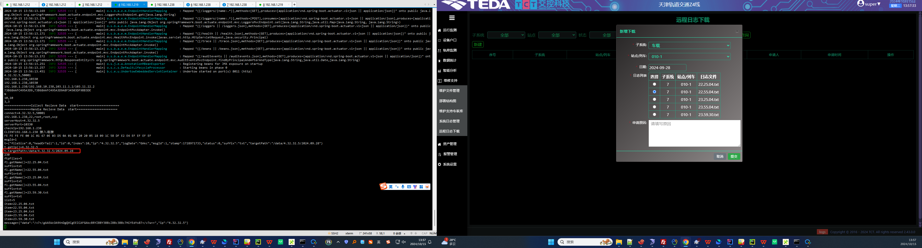

登录另一账号去通过审核
如果没有用户需要新建用户并且分配角色

通过审核

回到super账号，如果解析模板和日志匹配，那么在系统日志管理界面可以查看到在线解析

增强界面;

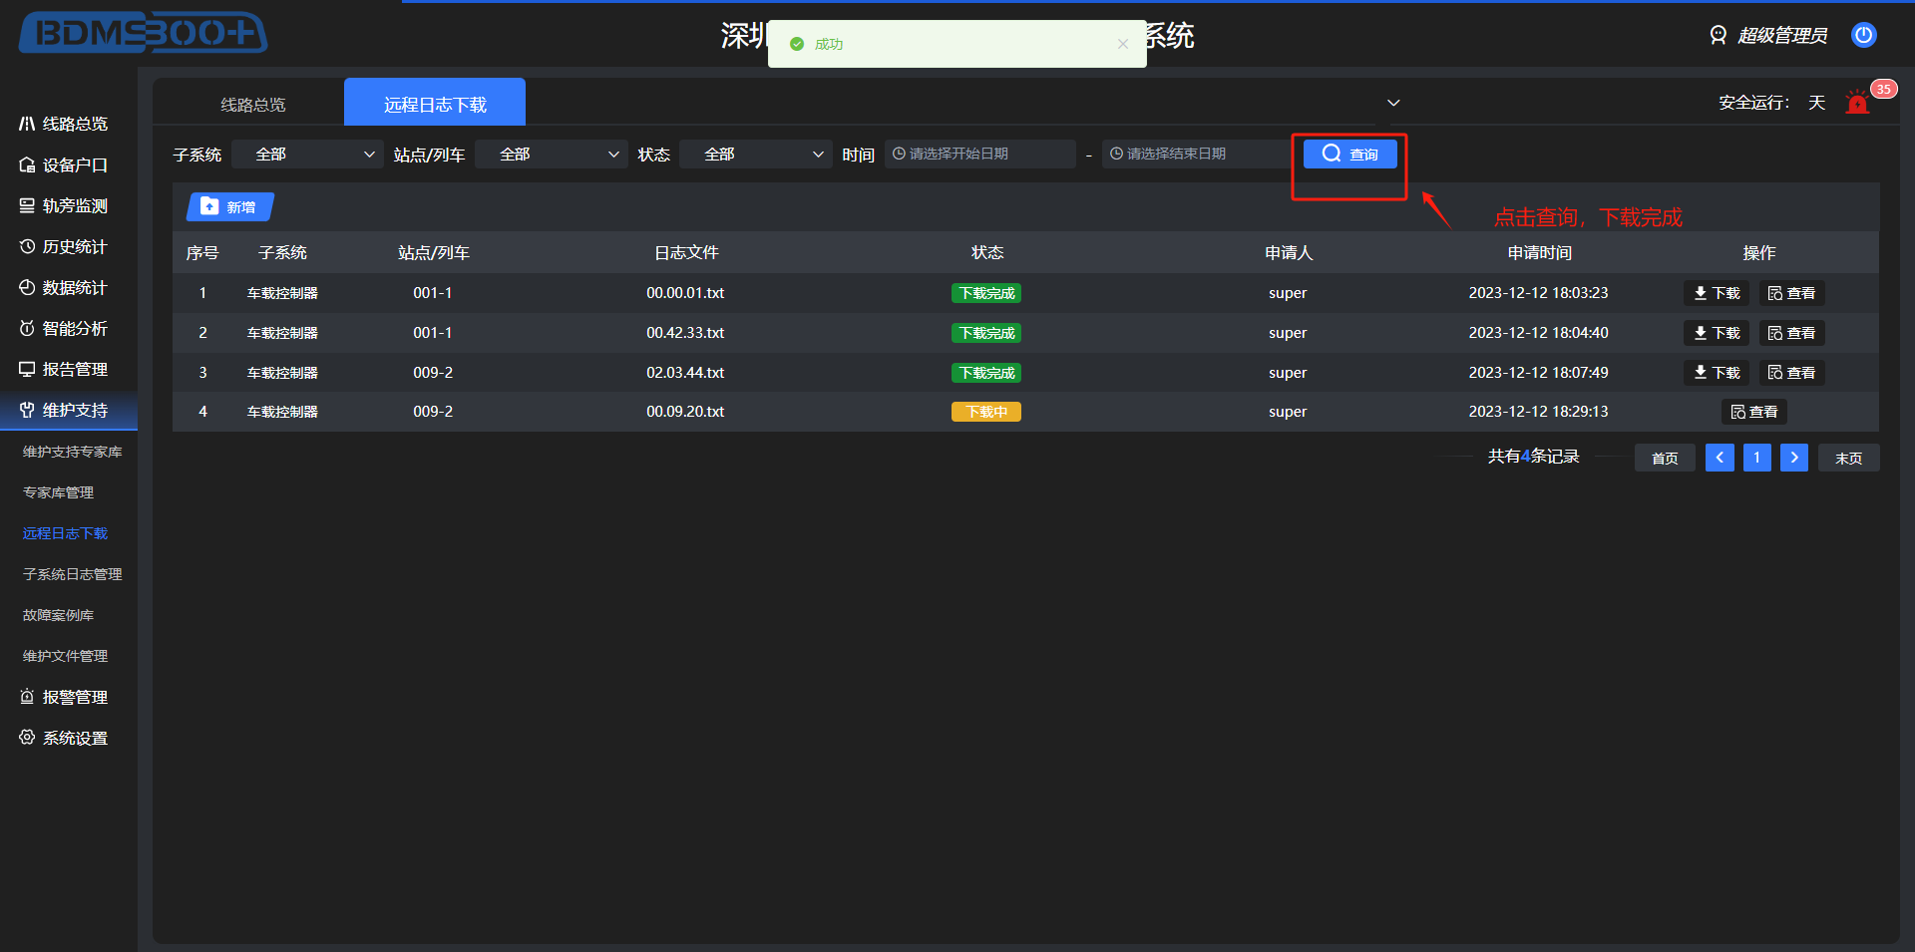

查看下载下来的日志解析
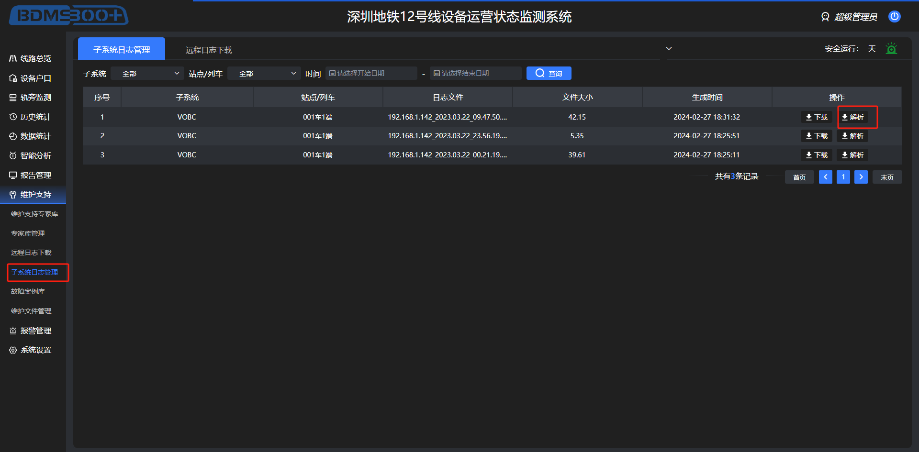

首先确认/var/local/document底下有对应的解析模板

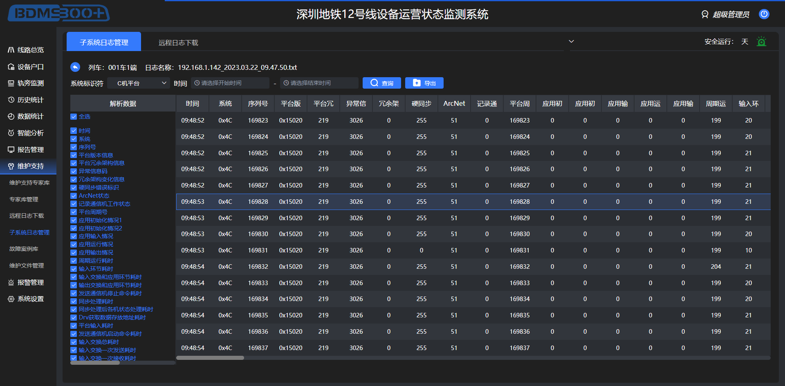

CI全电子联锁，现场都是只有一路供电另一路不供电，一直有报警，所以放在四级，除特殊线路特殊要求外
所以不会0x15,0x16不会单独报警

增强机柜只有发C9帧车头和机柜才会亮

信号机亮灭状态

增强报警弹窗
弹窗会更新最新的那个报警，播报最新的弹窗报警，如果有一堆的报警也是只播报最新弹框那一个

逻辑区段和物理区段的区别
两个计轴之间是一个物理区段，物理区段中间会分一些A/B/C/D的逻辑区段

轨旁信号灯修改逻辑灭红灯显蓝灯,不针对正线或者场段，只针对有能显示蓝和红的信号机

车载融合和利时，北京17、新机场、北京19

区段占用颜色
VOBC基础数据变更，适配V16.6版本接口协议；适配ATS7.0协议升级：首页新增站台门监测，具备站台门继电器实时状态、历史数据查询：实时站场图逻辑区段状态颜色修改，空闲：蓝色，CBTC车占用：粉色，非CBTC车占用：红色，ARB：棕色，未知：灰色

每个站对应的OCid

子系统日志管理
先把远程日志下载好了，然后需要日志解析模板
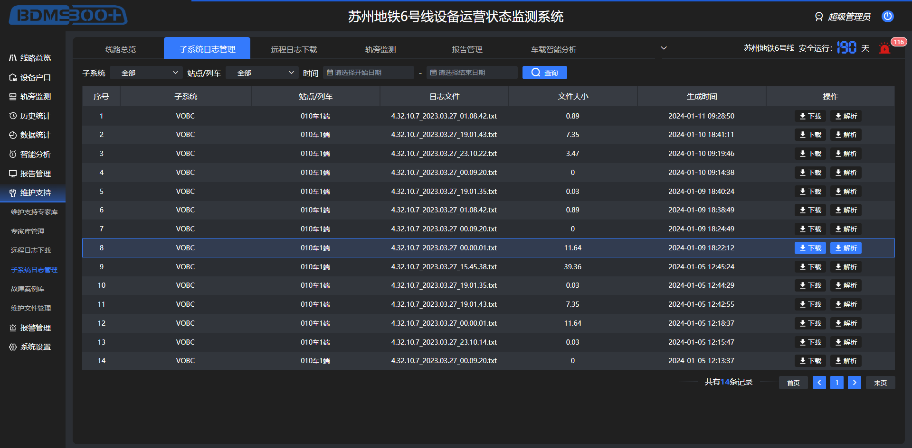
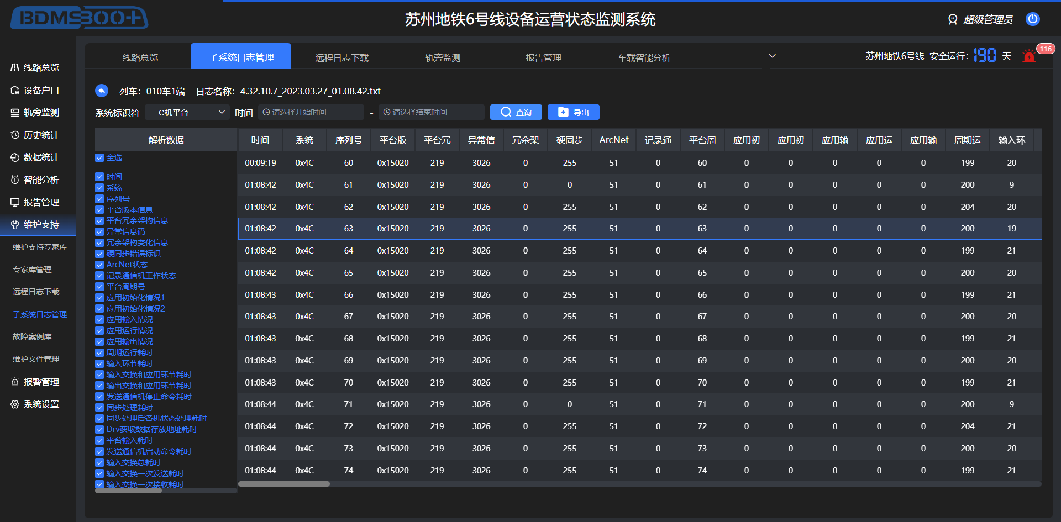

历史回放（调用的ATS的回放，不是我们这边的轨旁的历史回放）
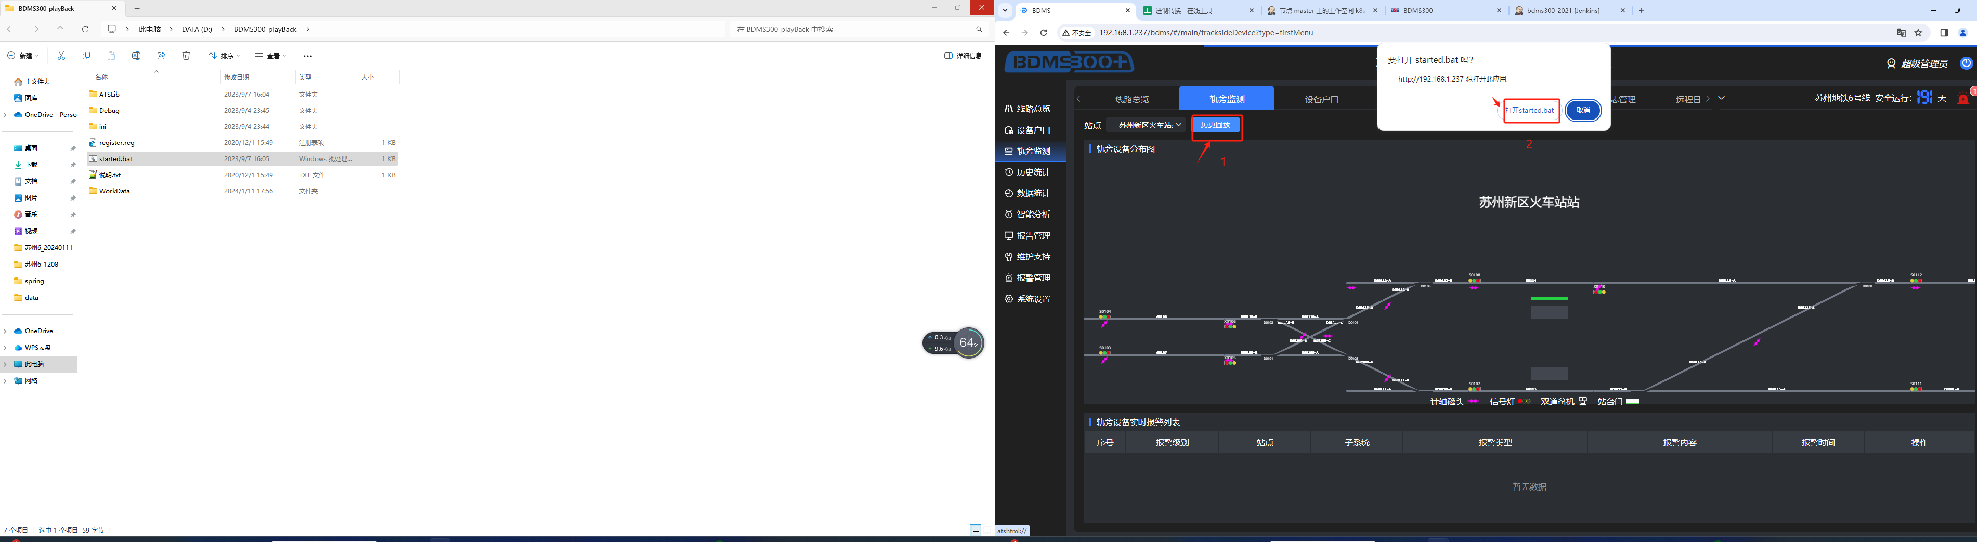
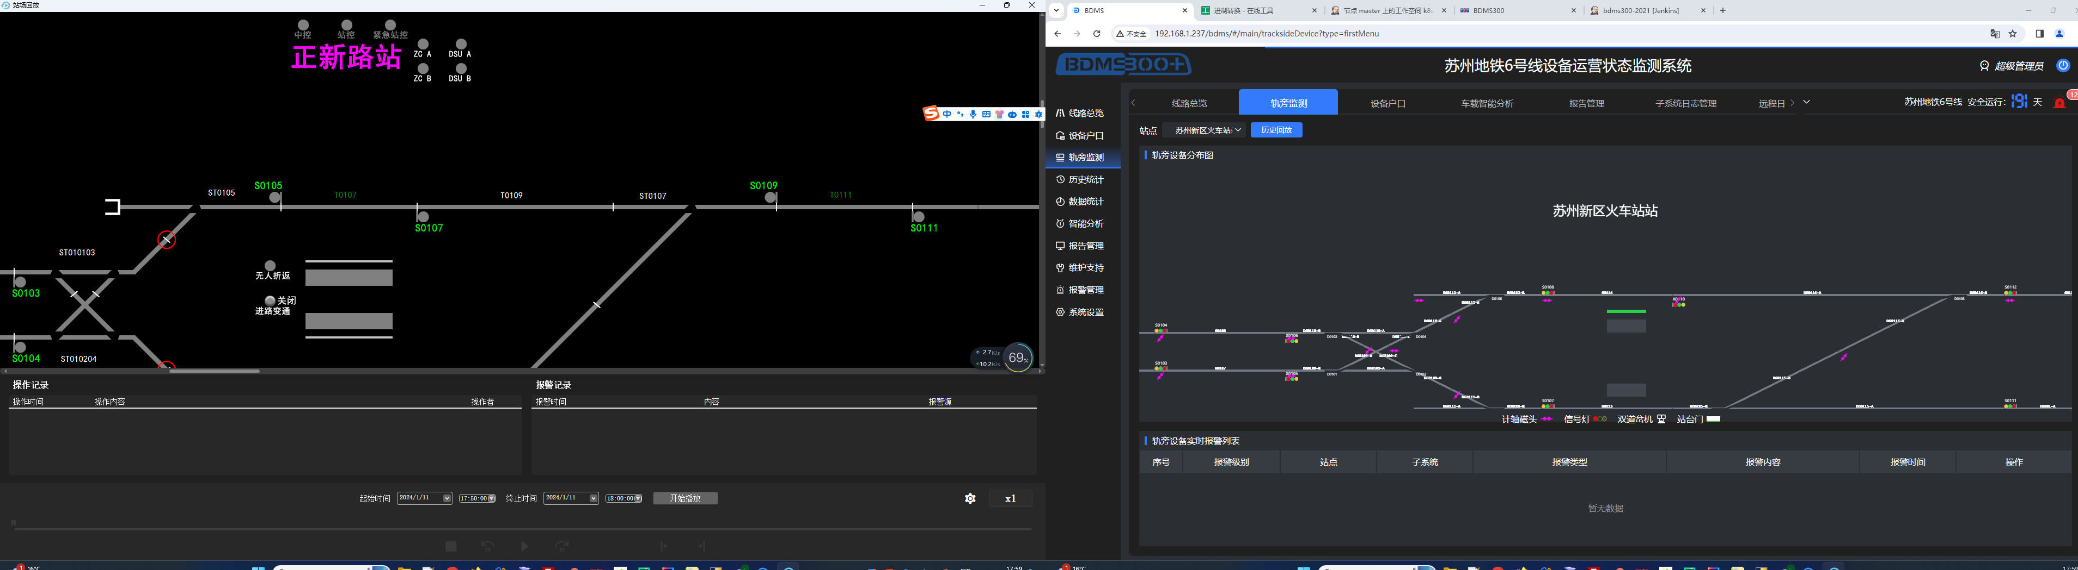

车载ATO上电
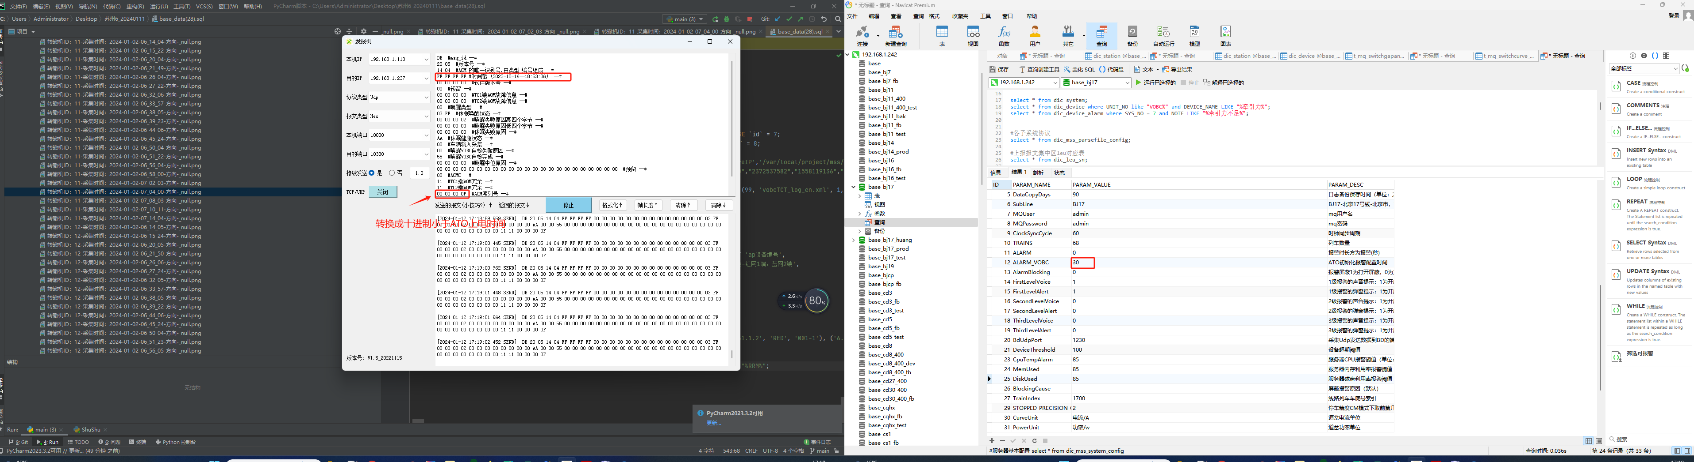
不报
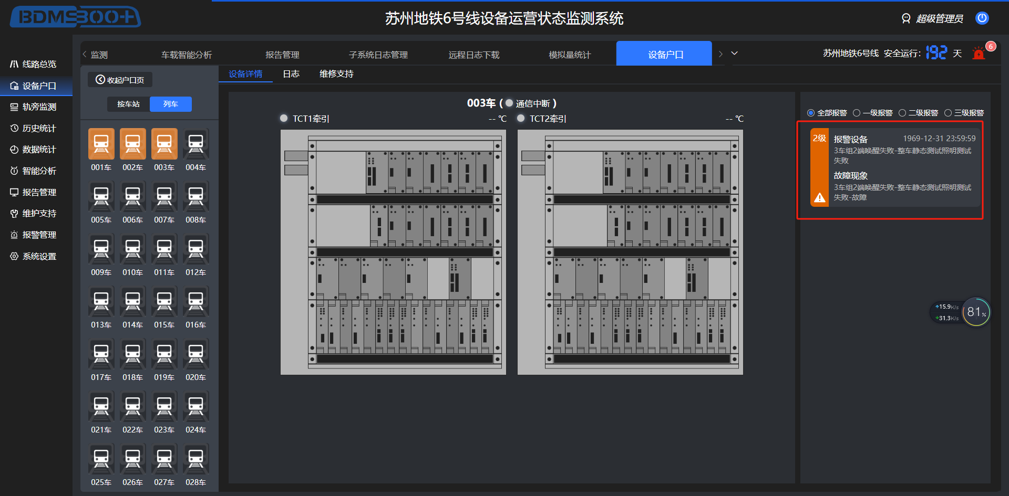

采集和应用服务器IP
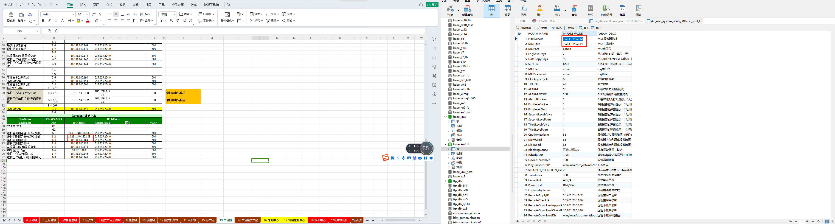

防雷柜设备序号
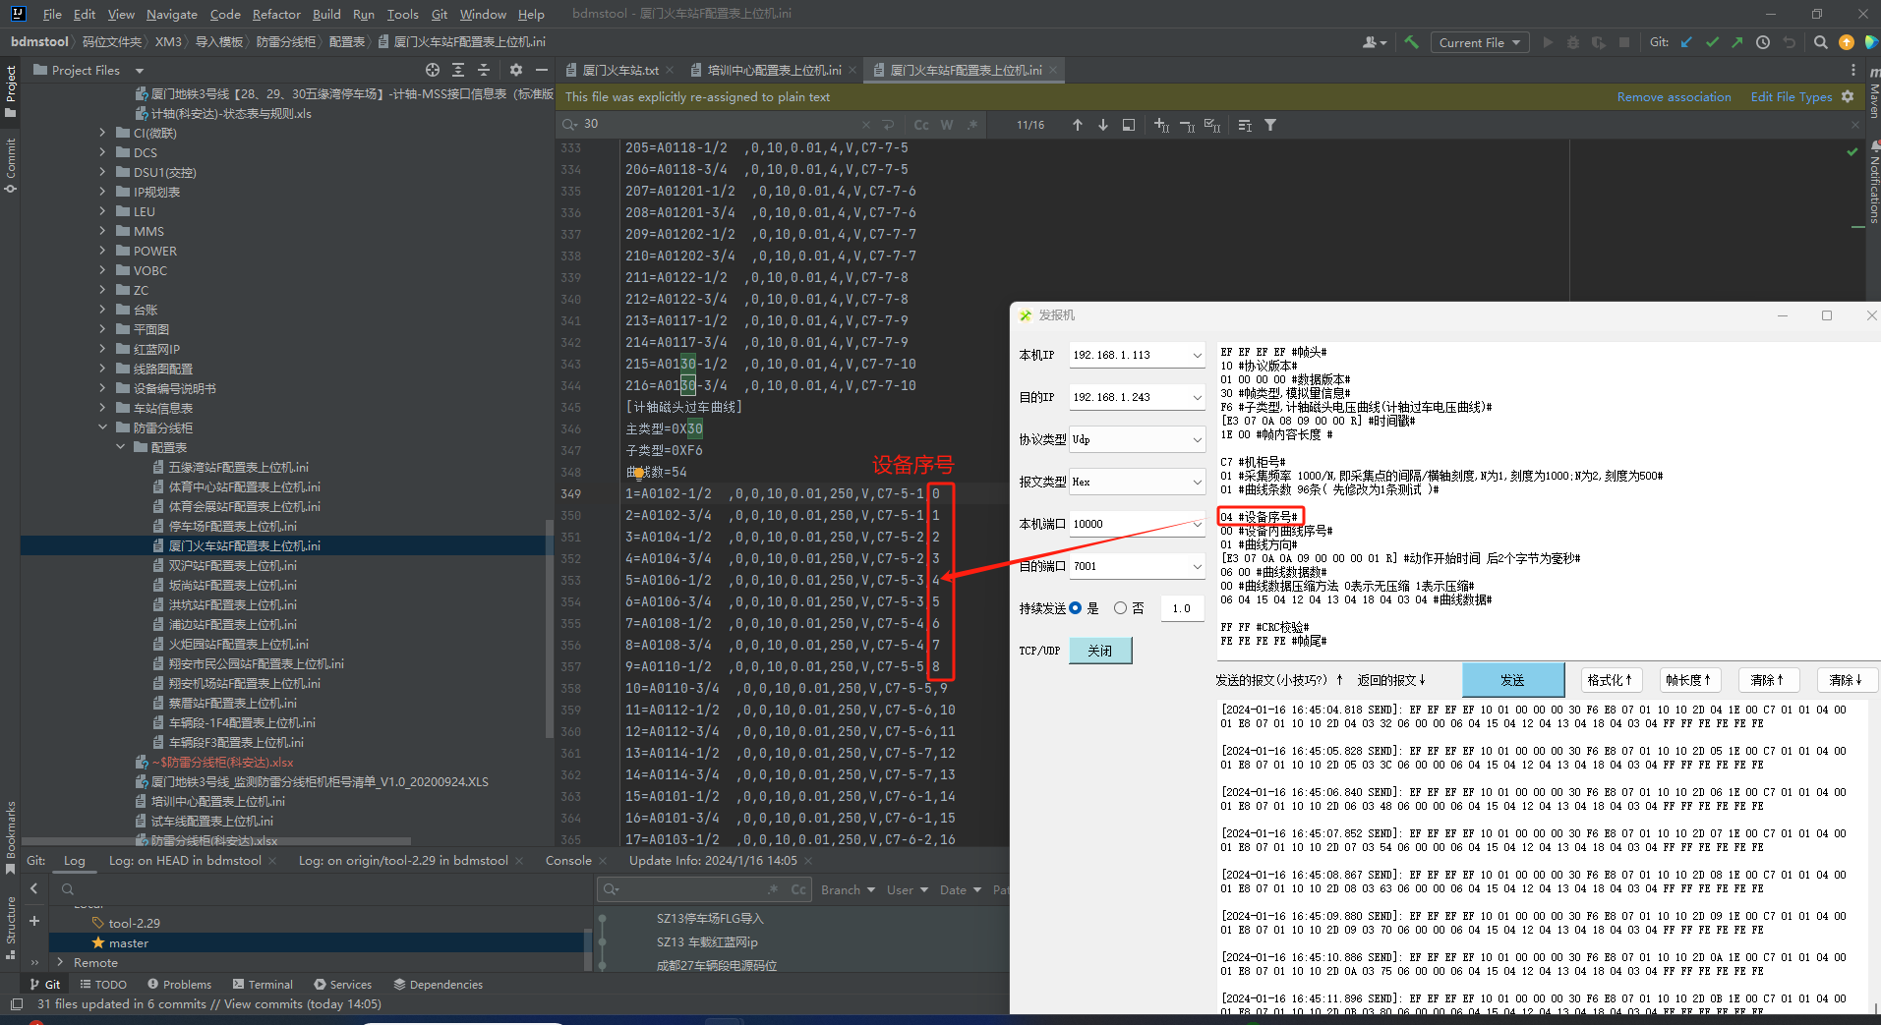
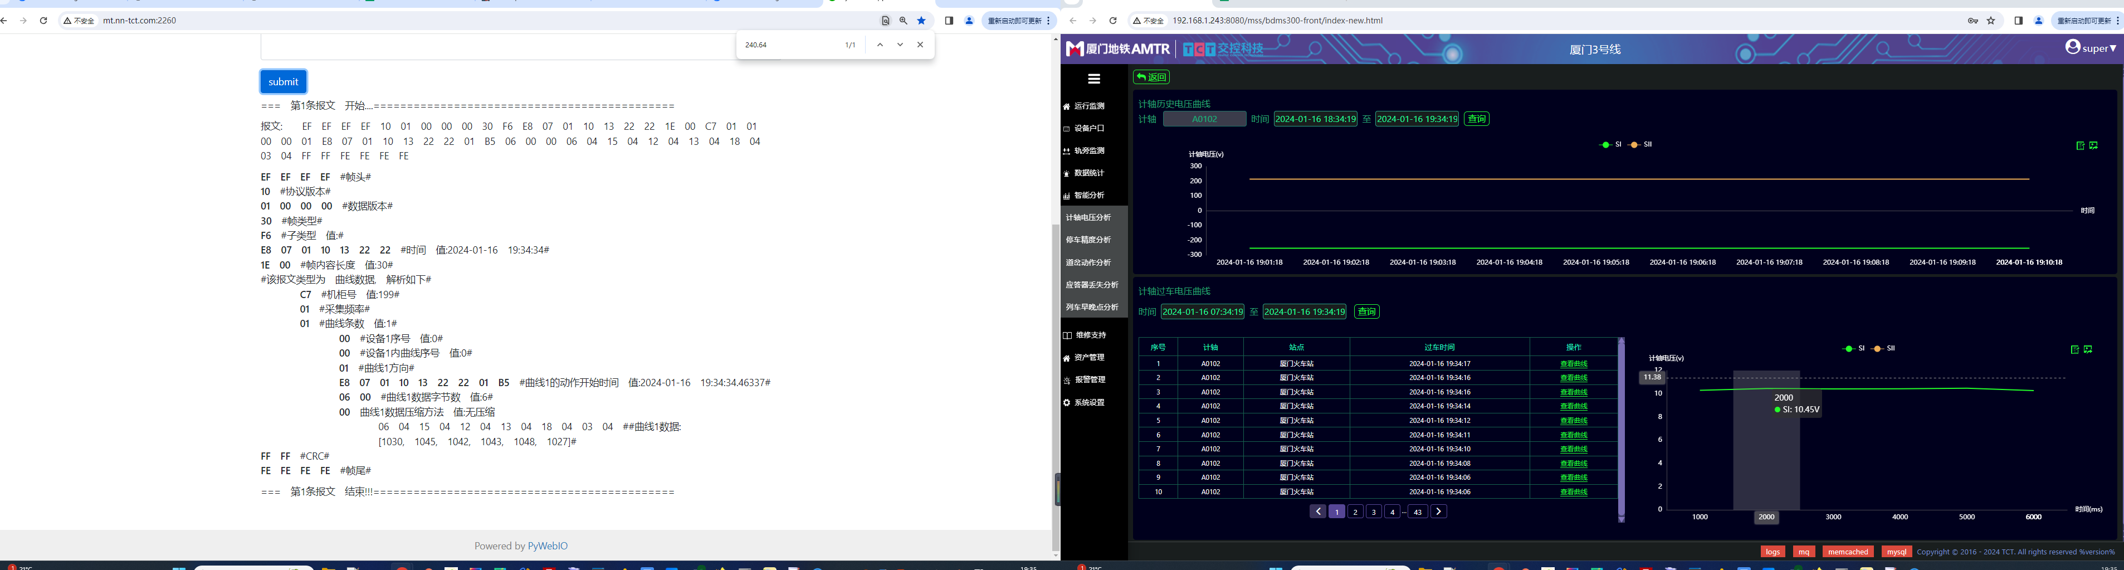
时间戳一样，出现两条曲线
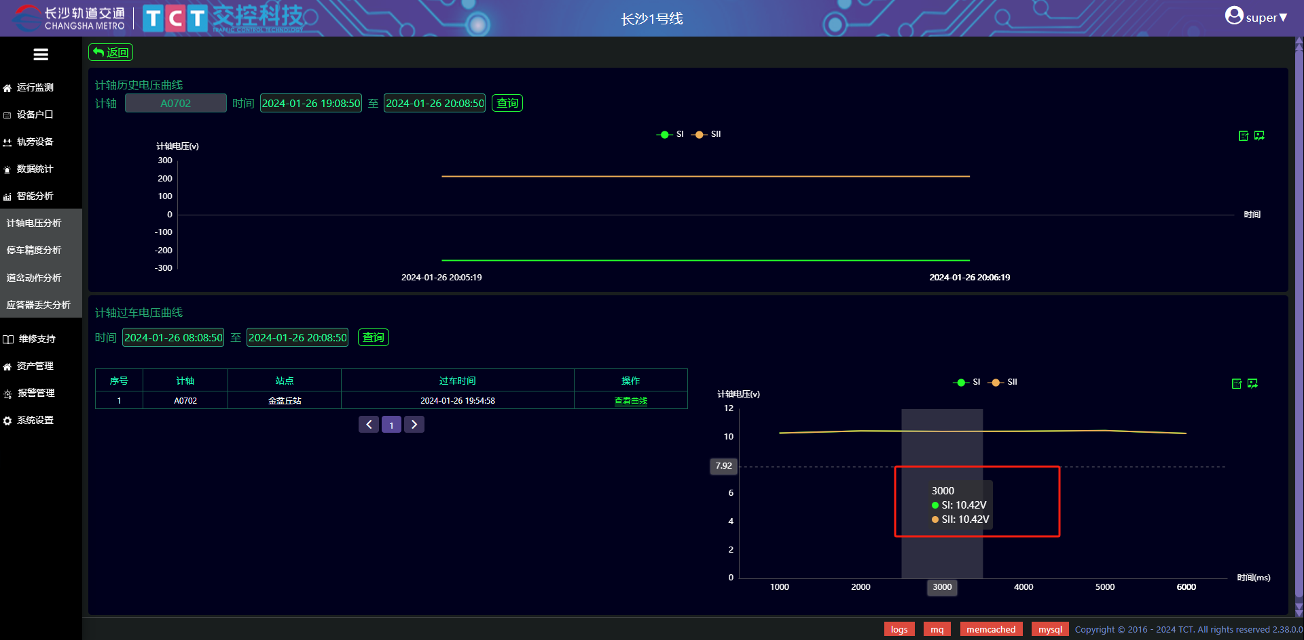

计轴磁头过压历史曲线
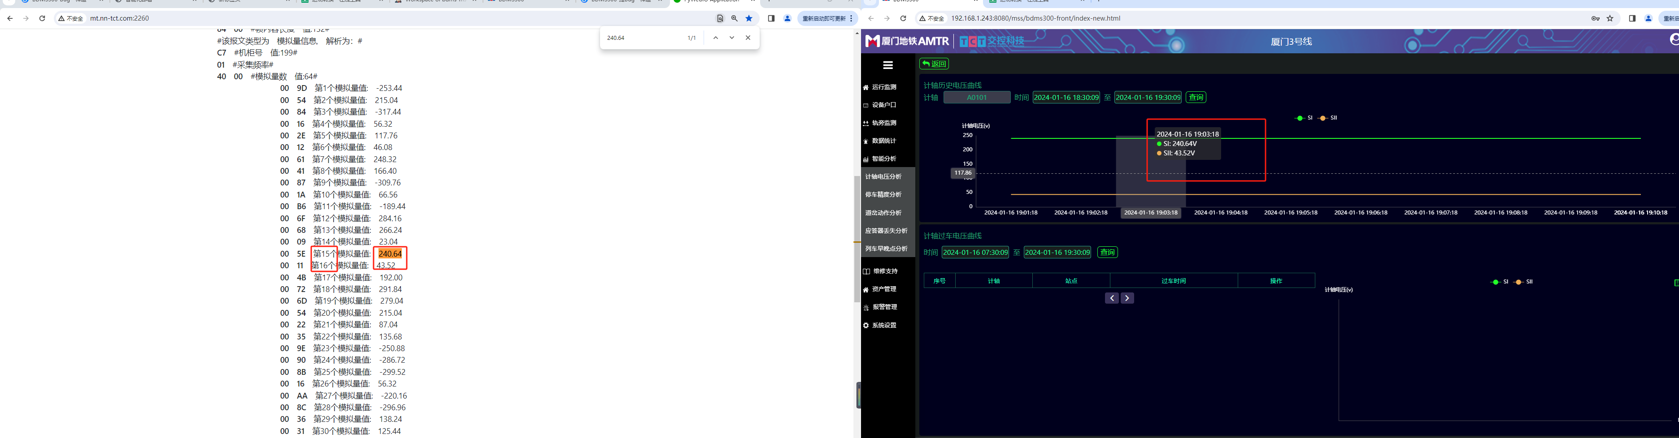
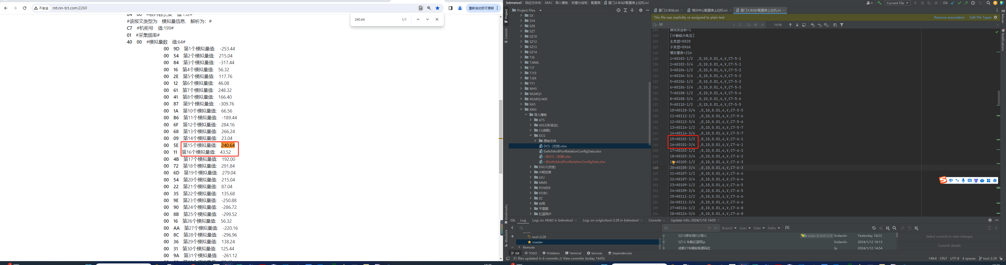

计轴区段ARB后面显示的站点是所属计轴区段所属的CI区域
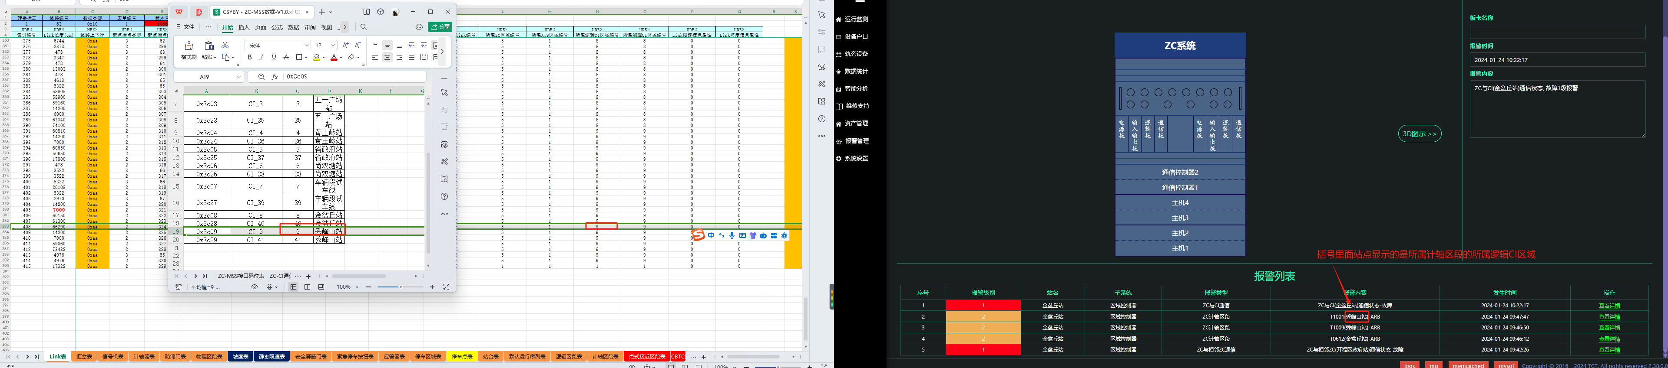
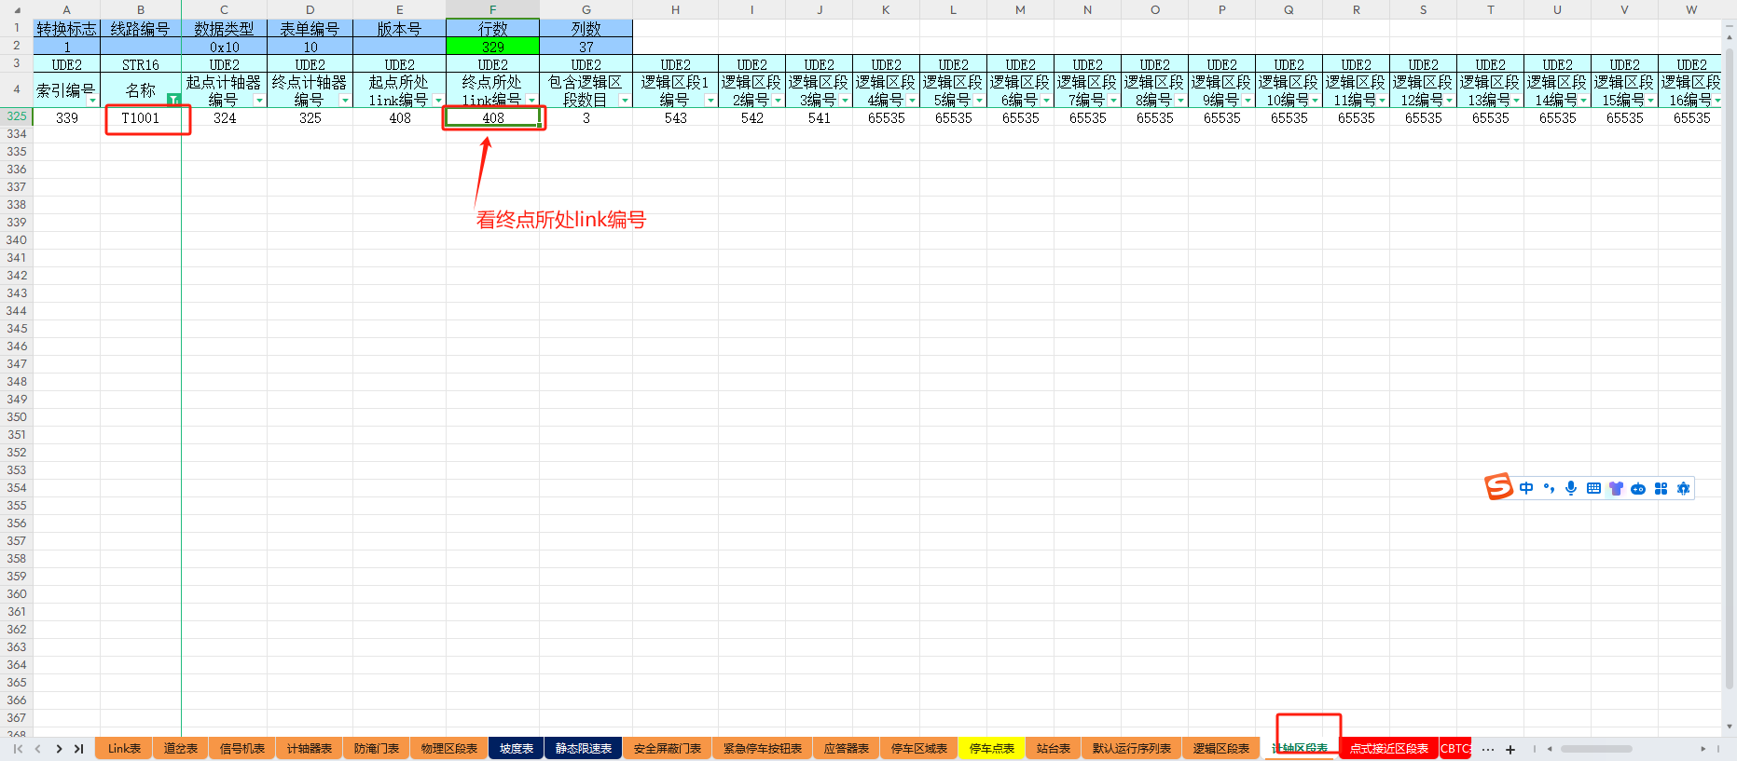
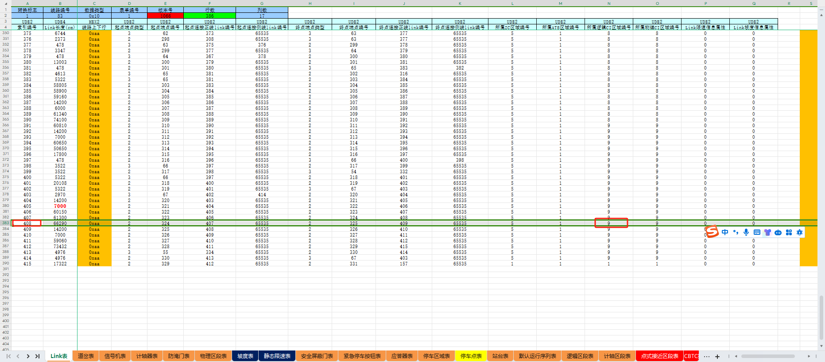

VOBC列车即将到达停车区域编号（仅针对16.6）
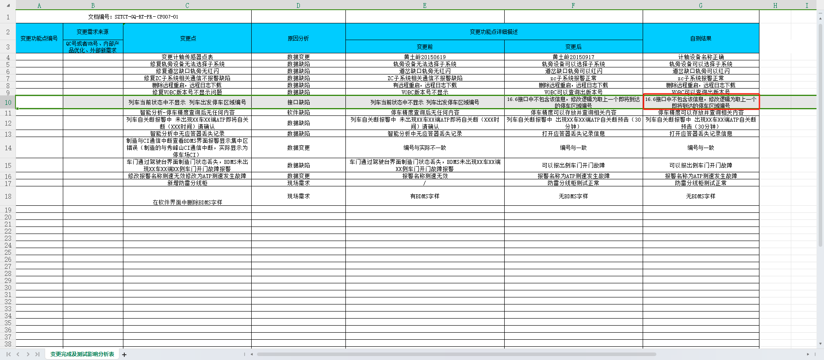

故障次数是和传感器相关的故障次数
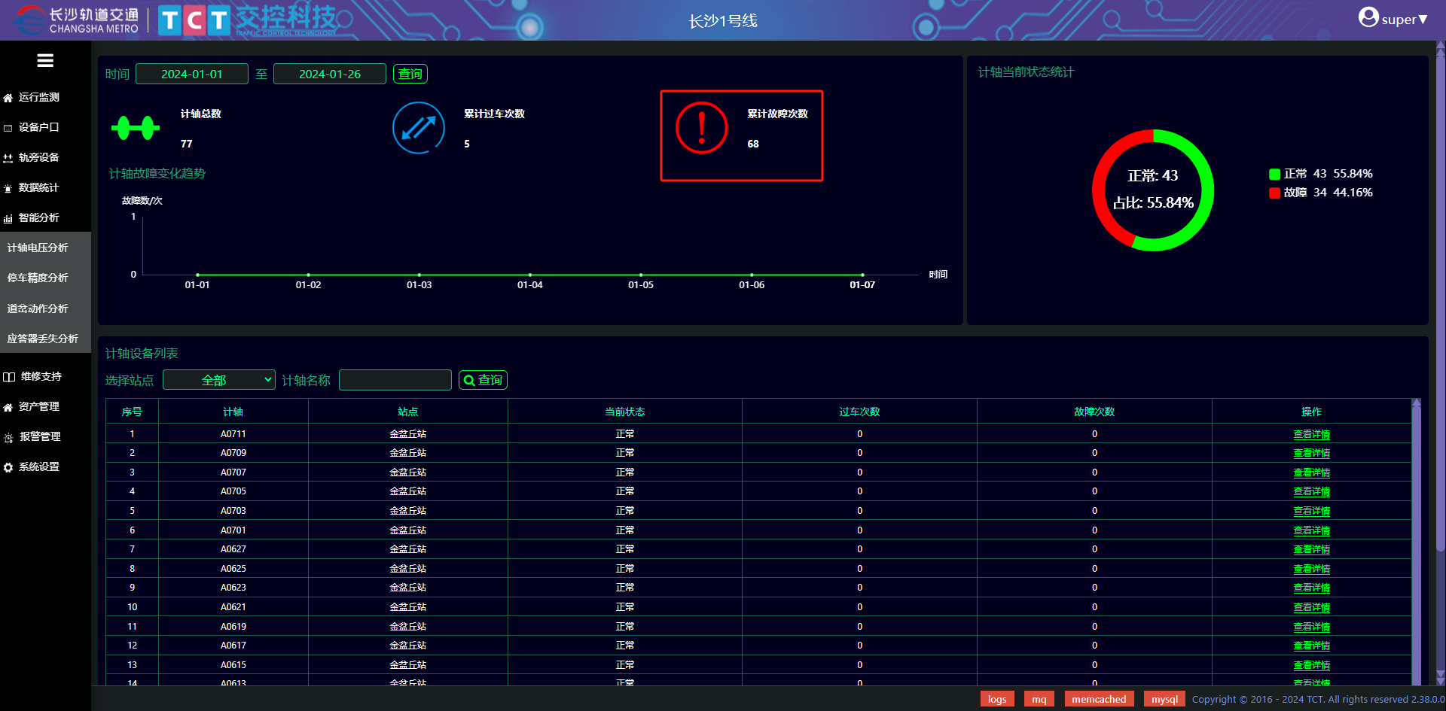
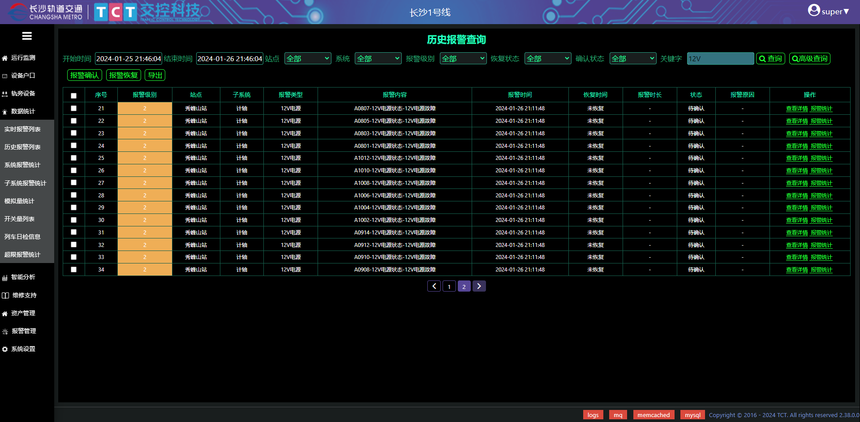
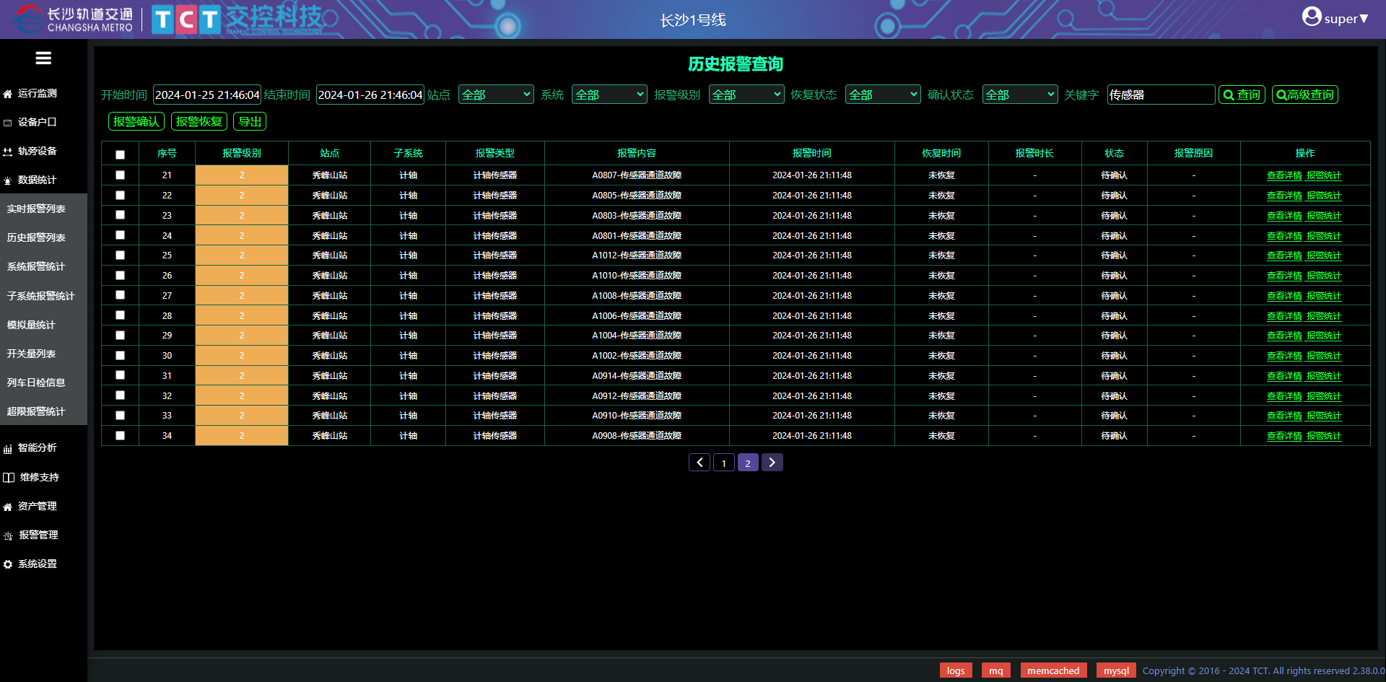

BDMS400车载日志下载
准备好车载网关包
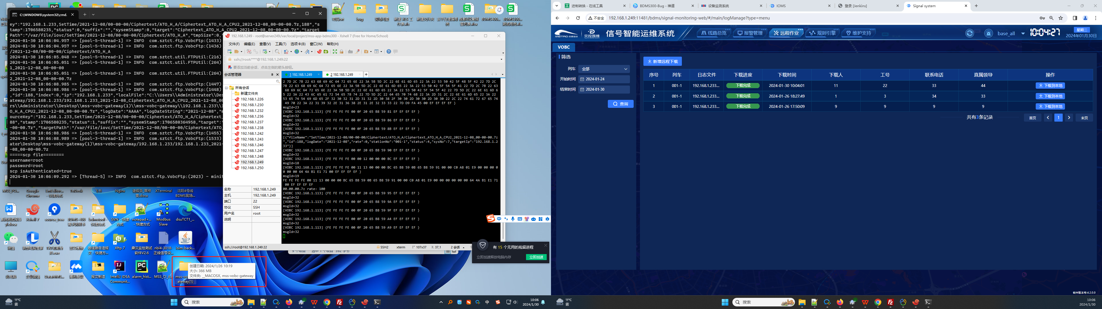
配置IP
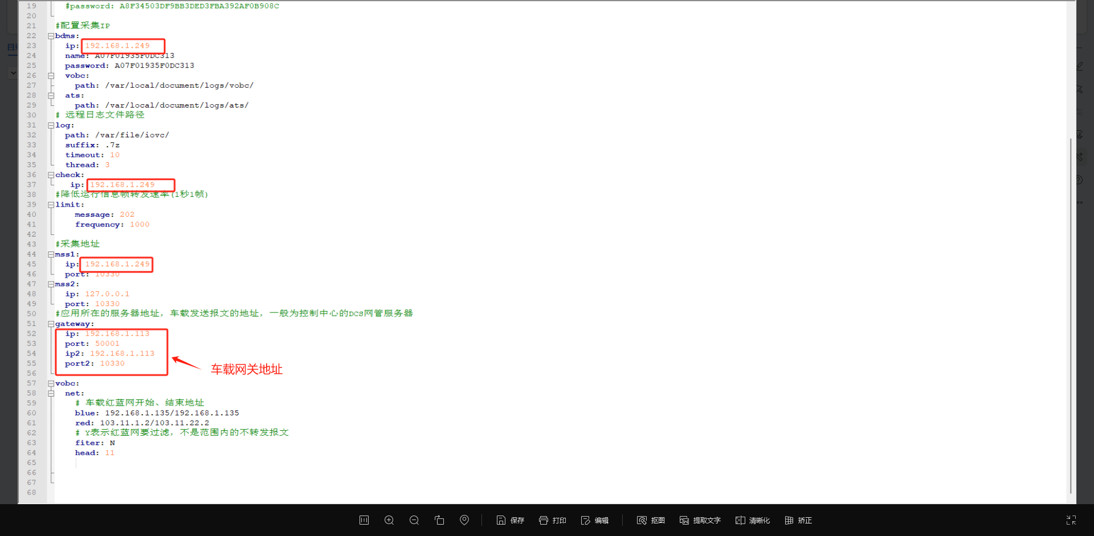

有的时候gateway IP要配127.0.0.1才可以

ftp用户密码：
name: 73B68AAFC495A3D9
password: 73B68AAFC495A3D9A8F34503DF9BB3DE
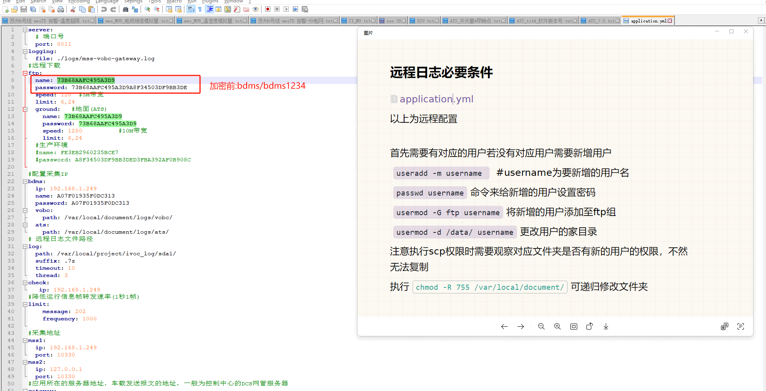

bdms用户名密码：
name: A07F01935F0DC313
password: A07F01935F0DC313
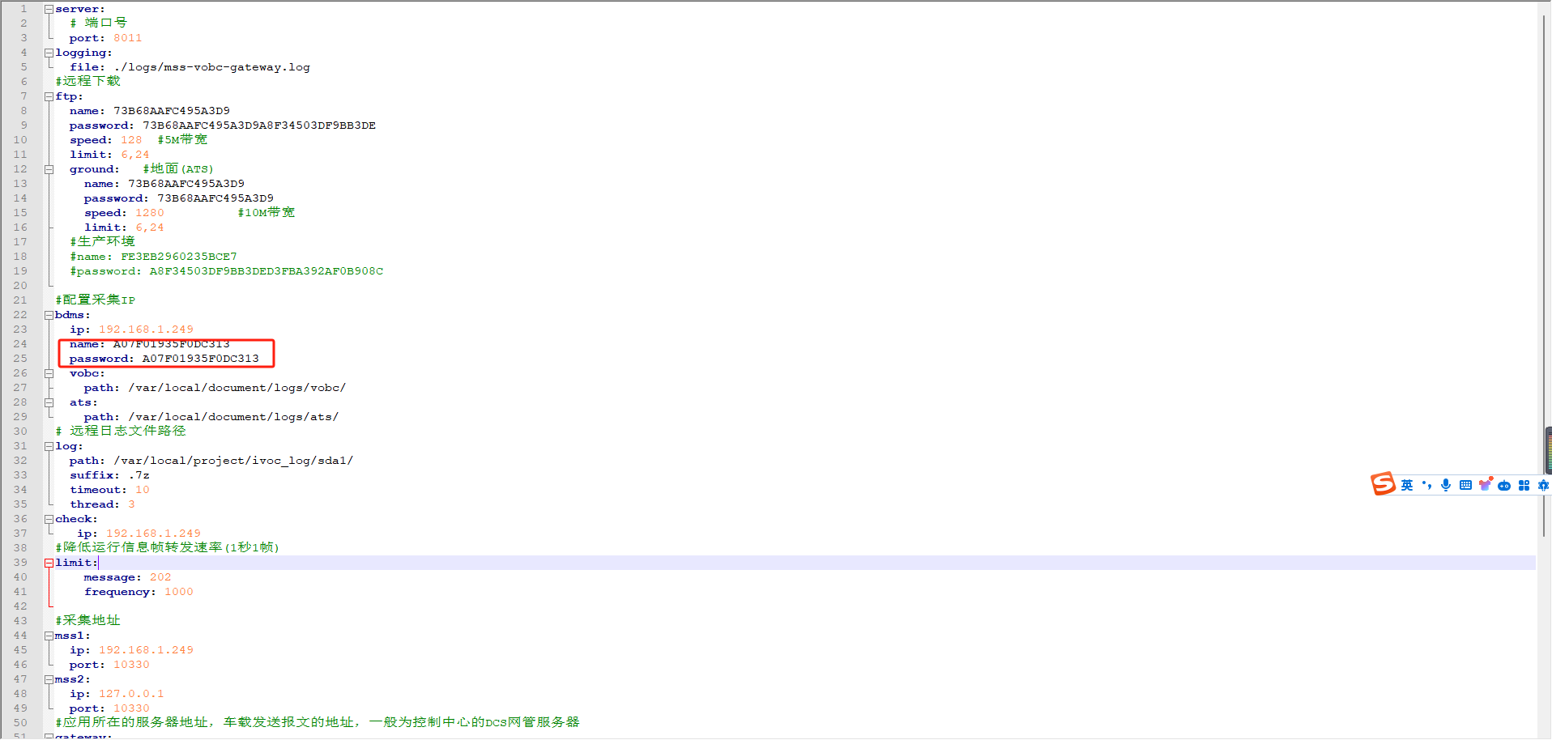

配车载网关IP,master=1和master=2的ip需要一样
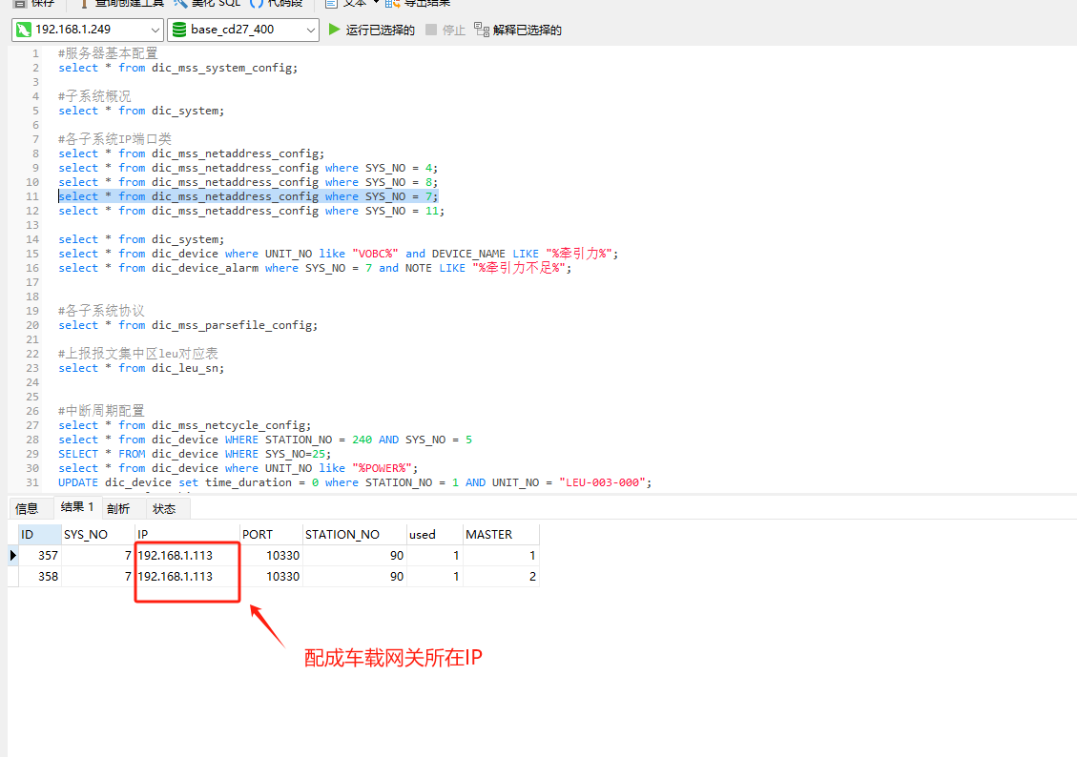

这俩IP要一样，要不然会报错，非法接入
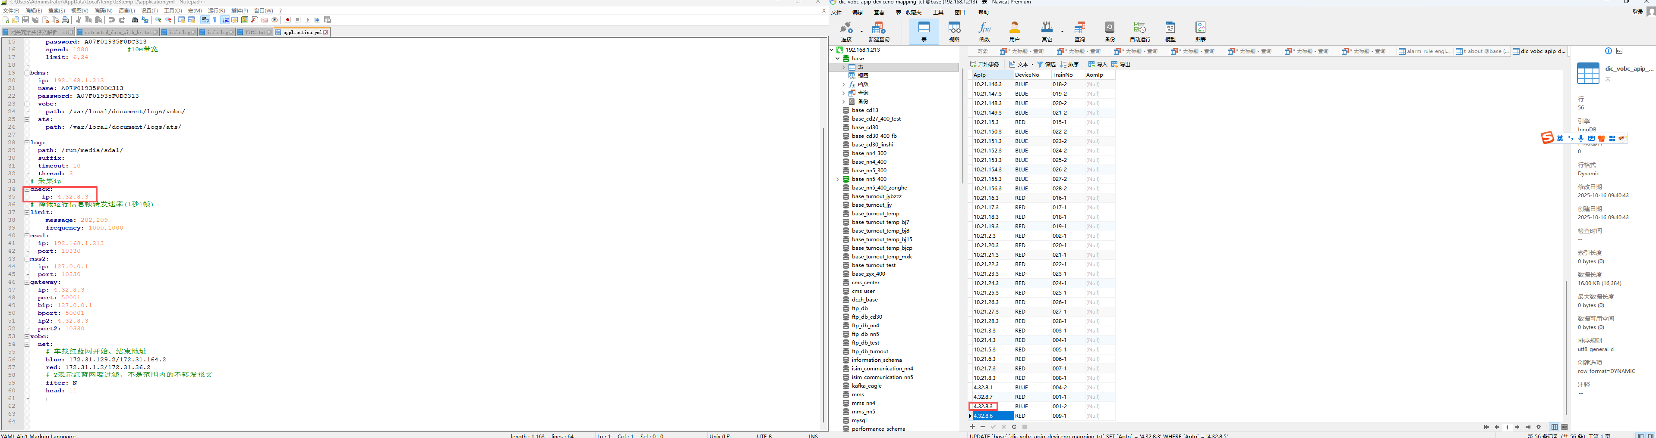
配红蓝网IP
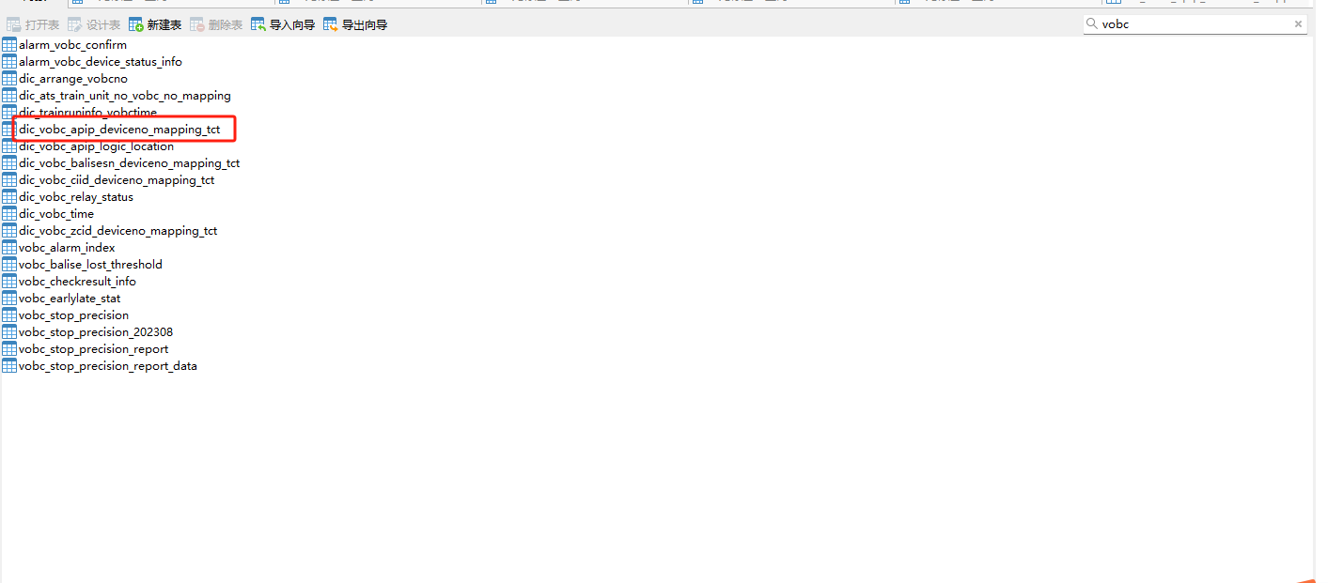
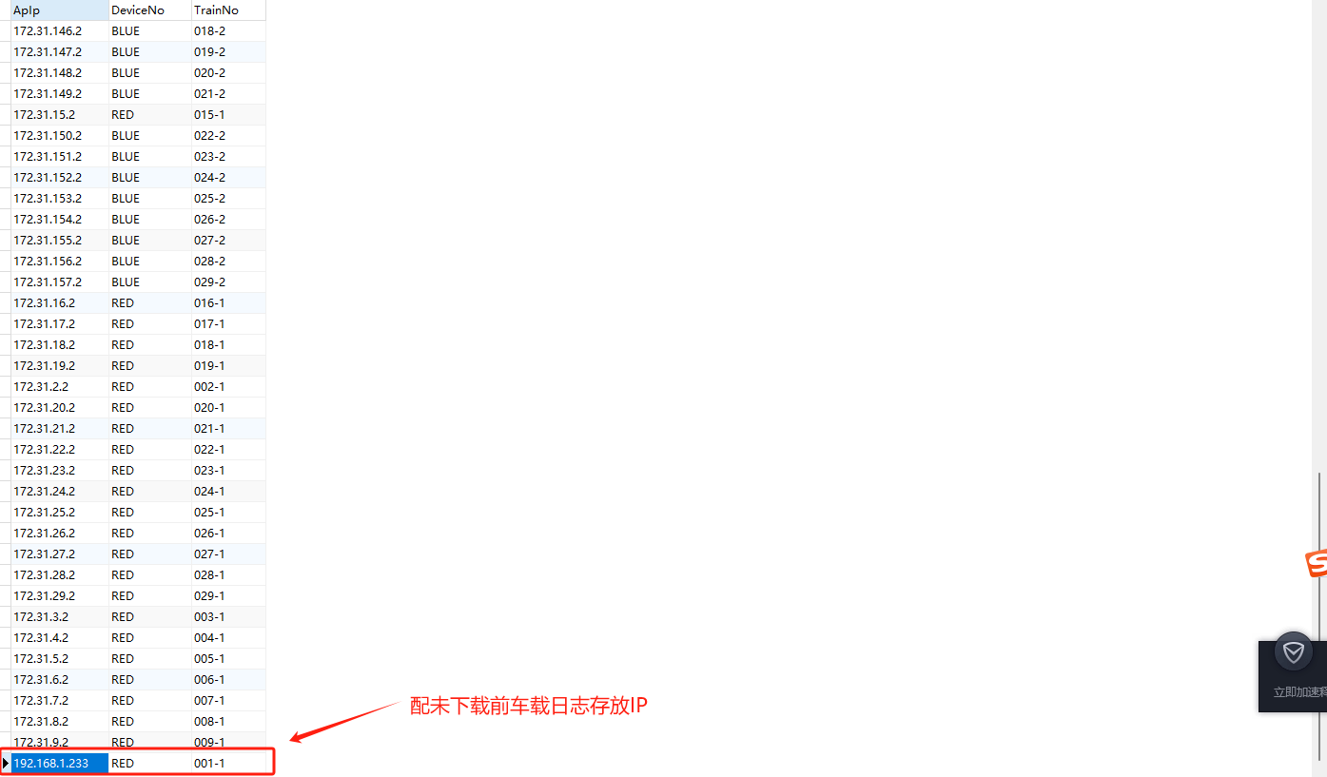

重启ftp
启动车载网关和采集
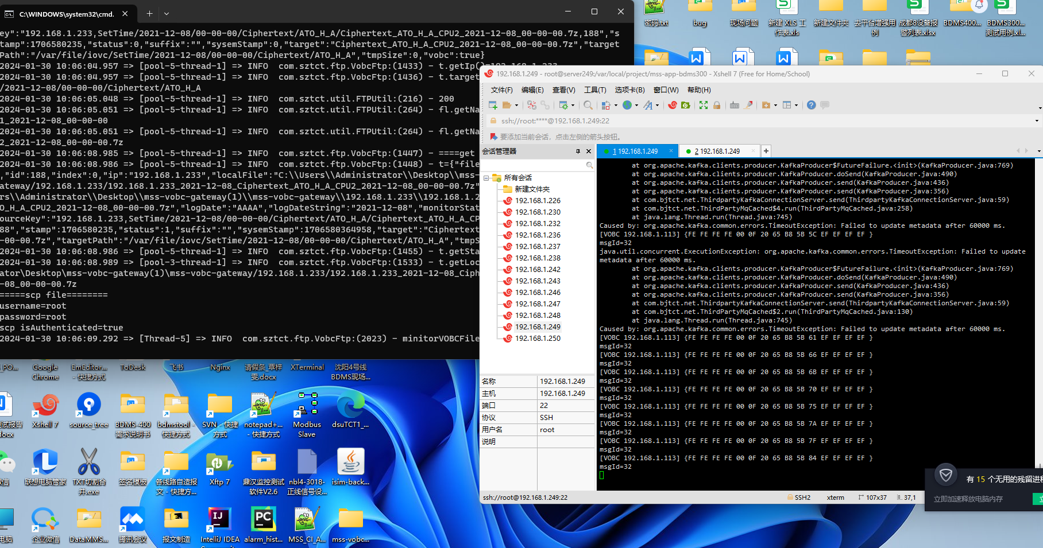

BD准备下载车载日志
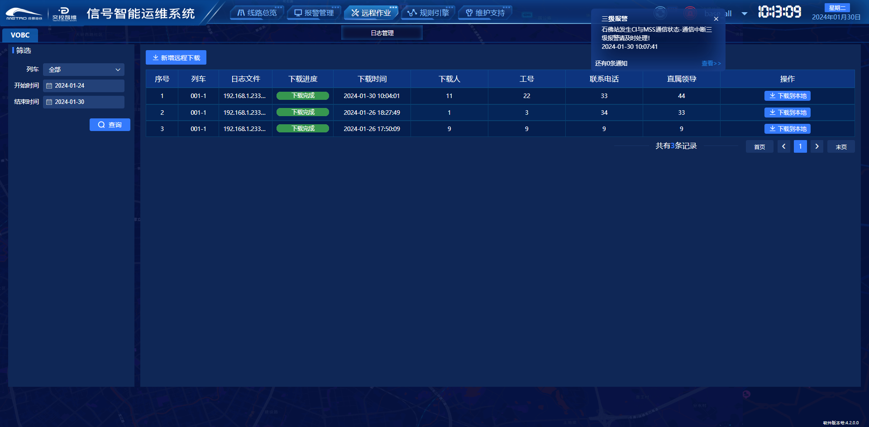

首先发车载报文，保证车有通信，通信这里会变绿,有通信后远程日志下载界面列车才会有状态
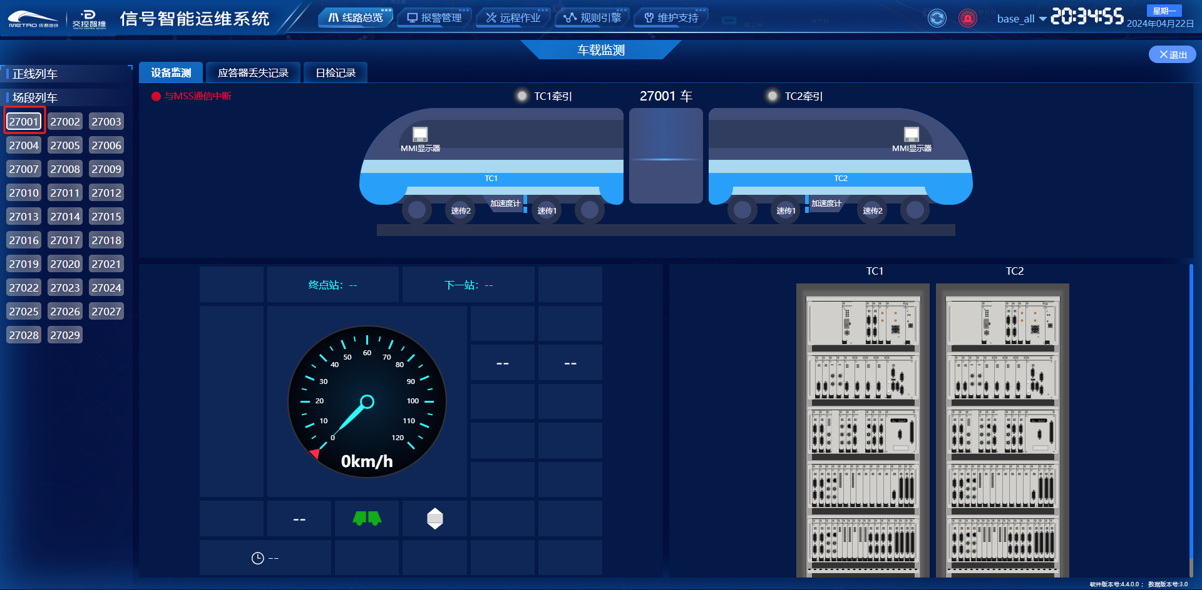
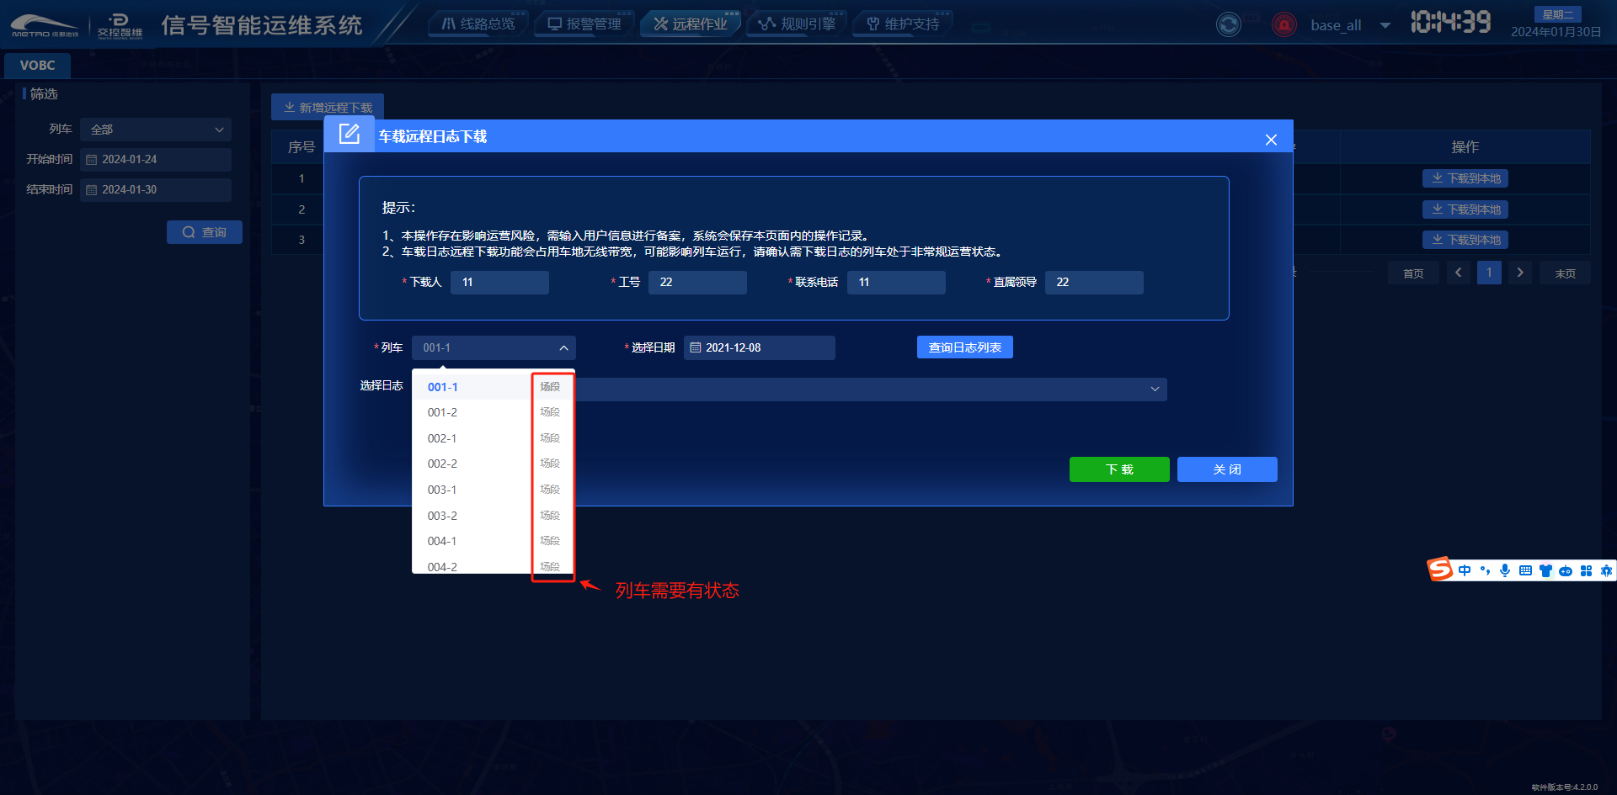
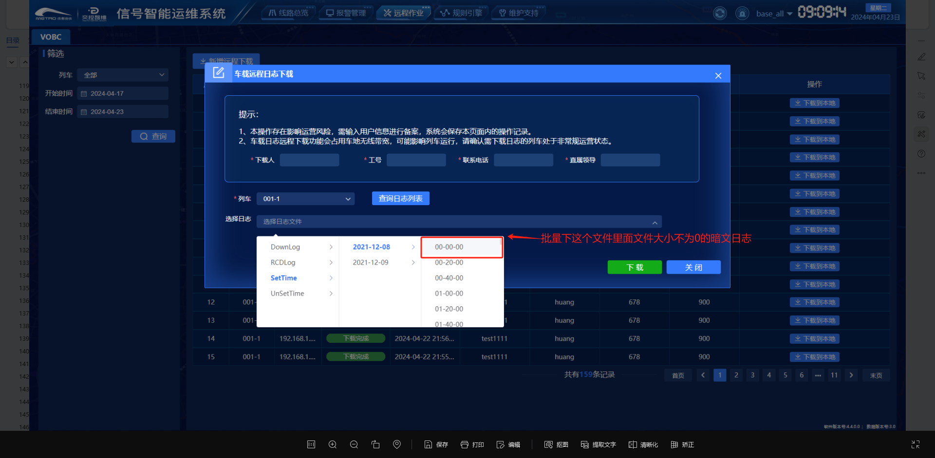
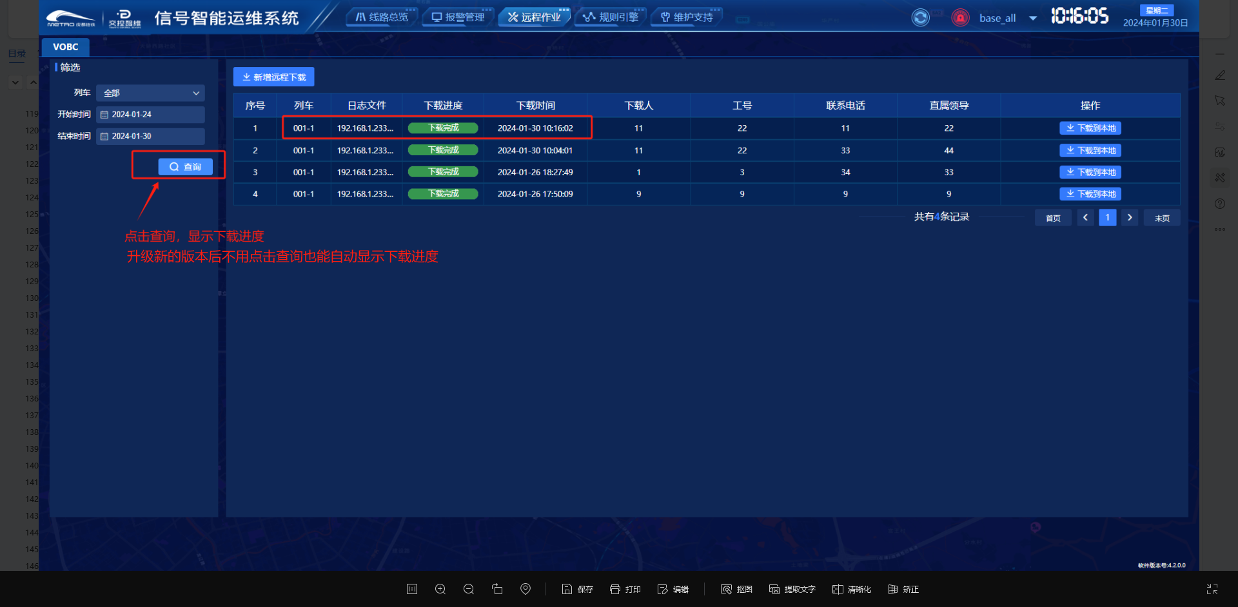

IVOC目前删掉了在线解析，原因是车载那边模板经常变更
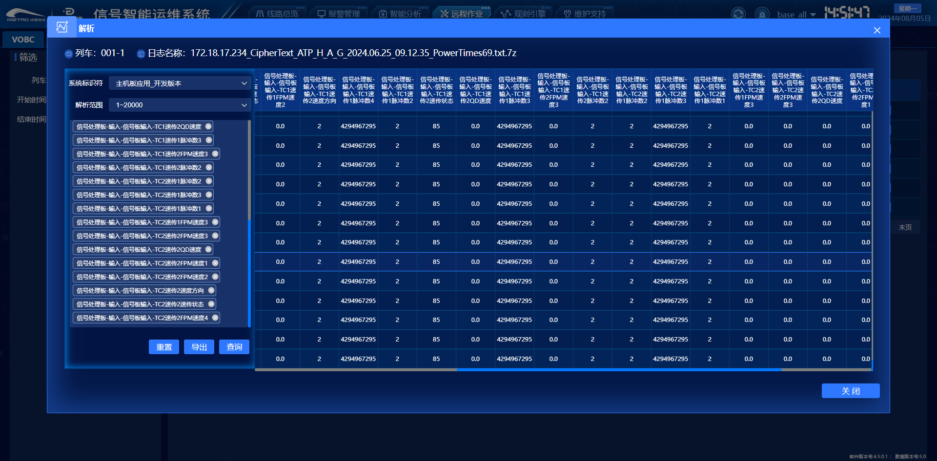

备注：ivoc：ssh，ftp账号密码都走的root
16.6：ftp，ftp账号bdms,密码bdms1234
ivoc的yml:

信号机灯列

灭黄灯是逻辑黄灯，灭红灯是逻辑红灯，灭绿灯是逻辑绿灯，蓝灯和白灯不存在逻辑蓝灯和逻辑白灯
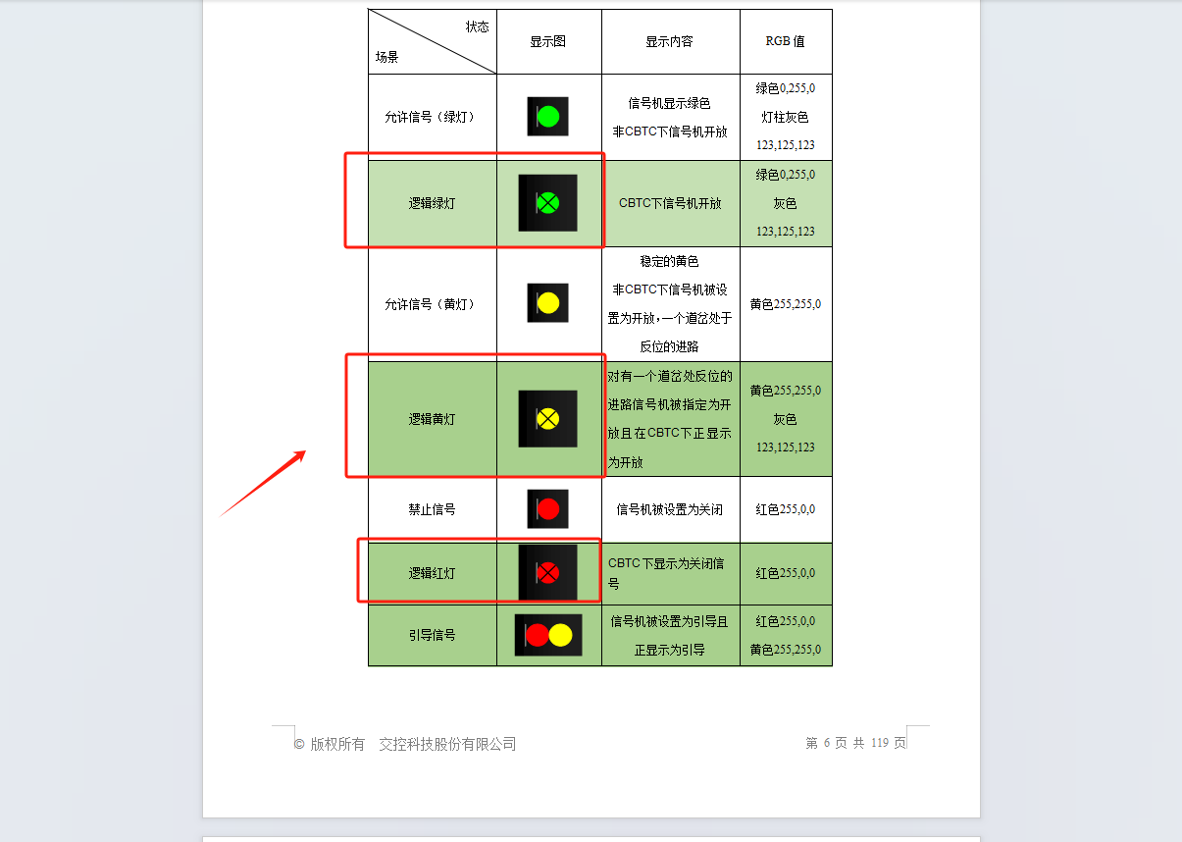

深圳12，子系统日志管理里面，有数据的时候只显示VOBC，无数据的时候显示所有子系统

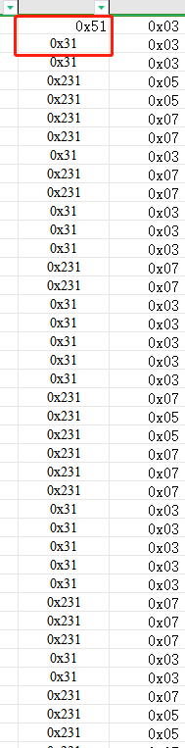

电源动态电路图
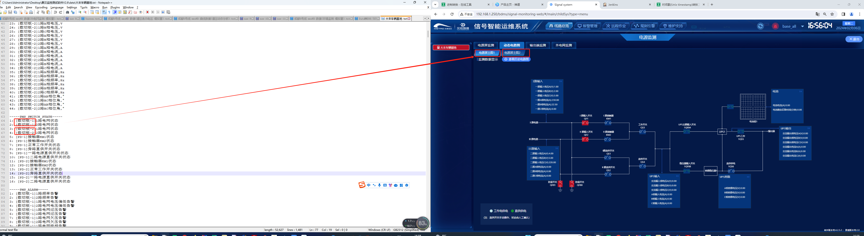

：mms_MU5道岔功率曲线类型是48,不是53

：dic_device_alarm_user表里面是现场屏蔽的设备，测试的时候如有数据，需清除
Alarm_blocking_history
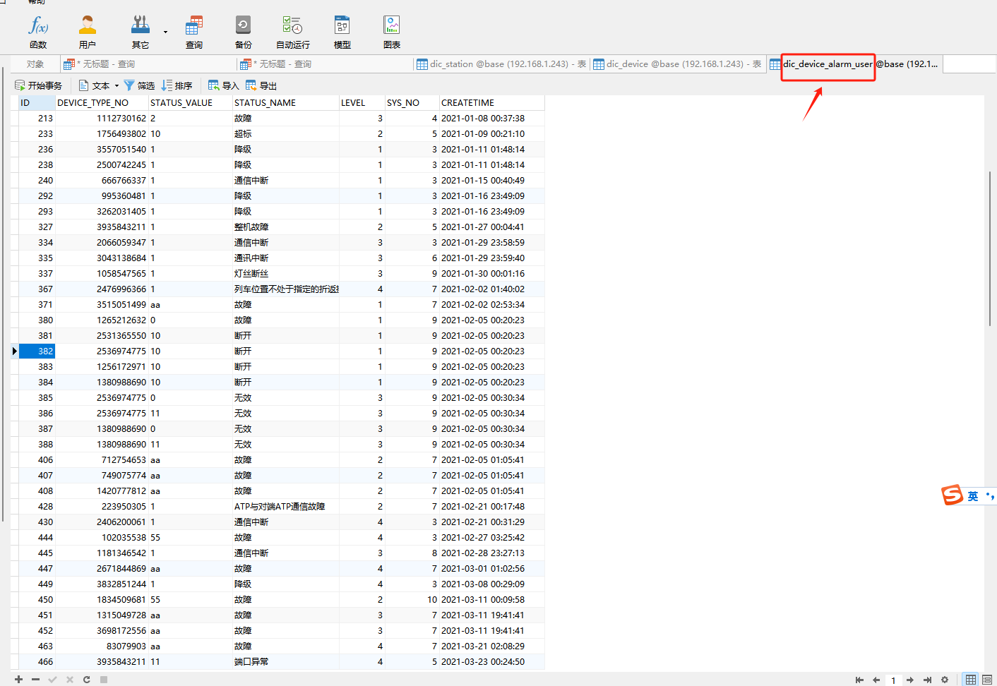

154:联锁（微联）站间通信状态取自点表里面
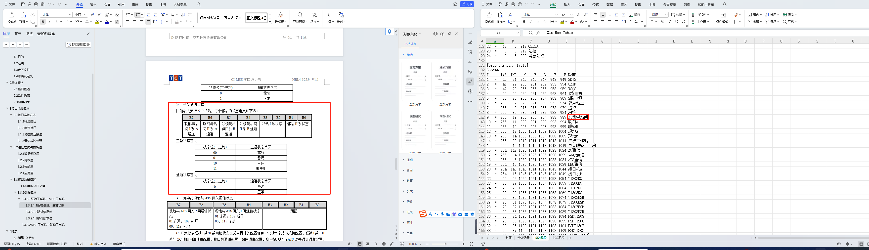

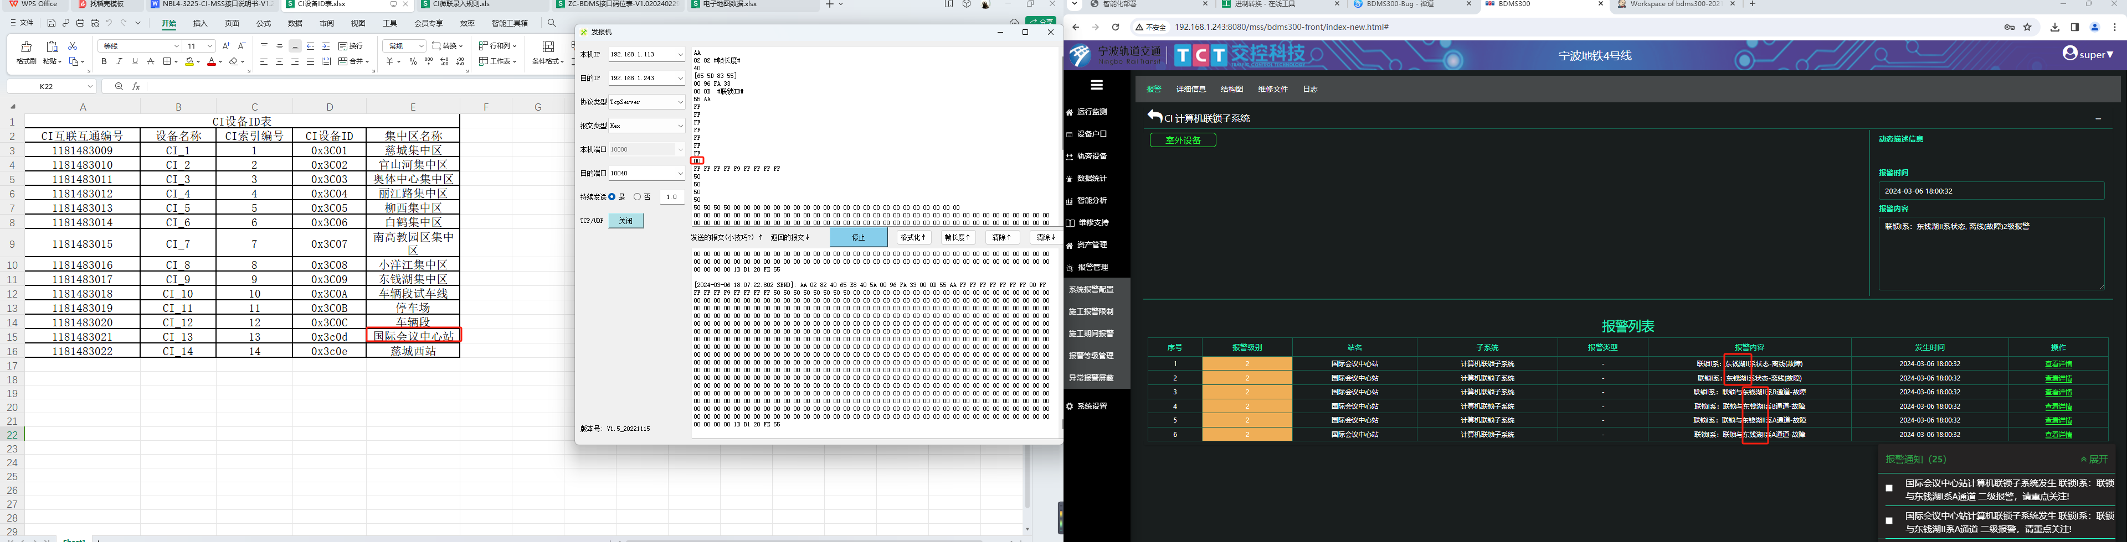

155.联锁（微联）联锁与ZC通信状态取自CI点表
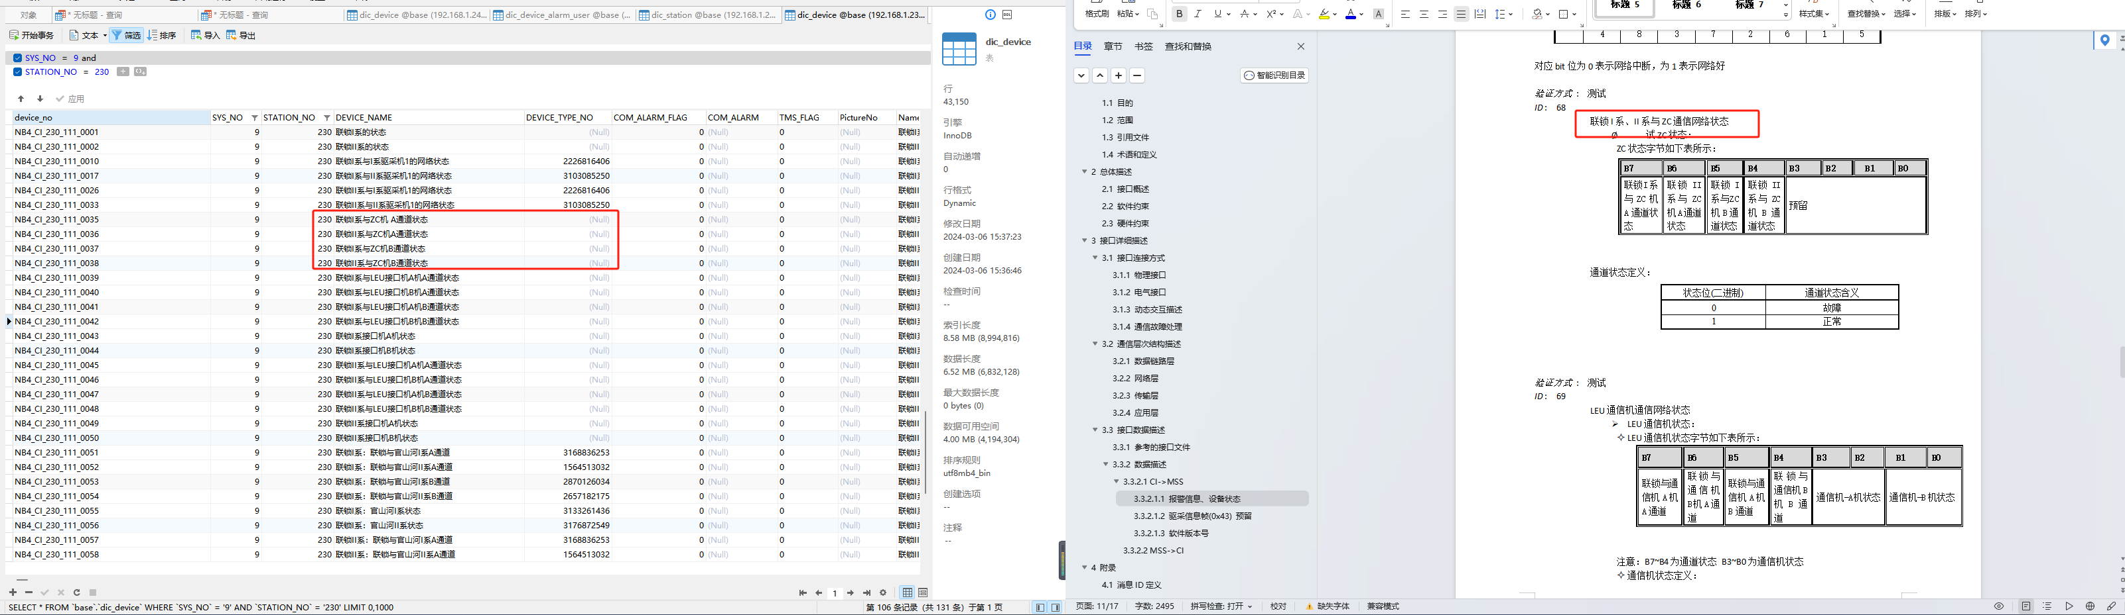

这个站点与ZC通信的CI站点里面没有230,所以230里面CI和ZC通信的设备device_type_no是null

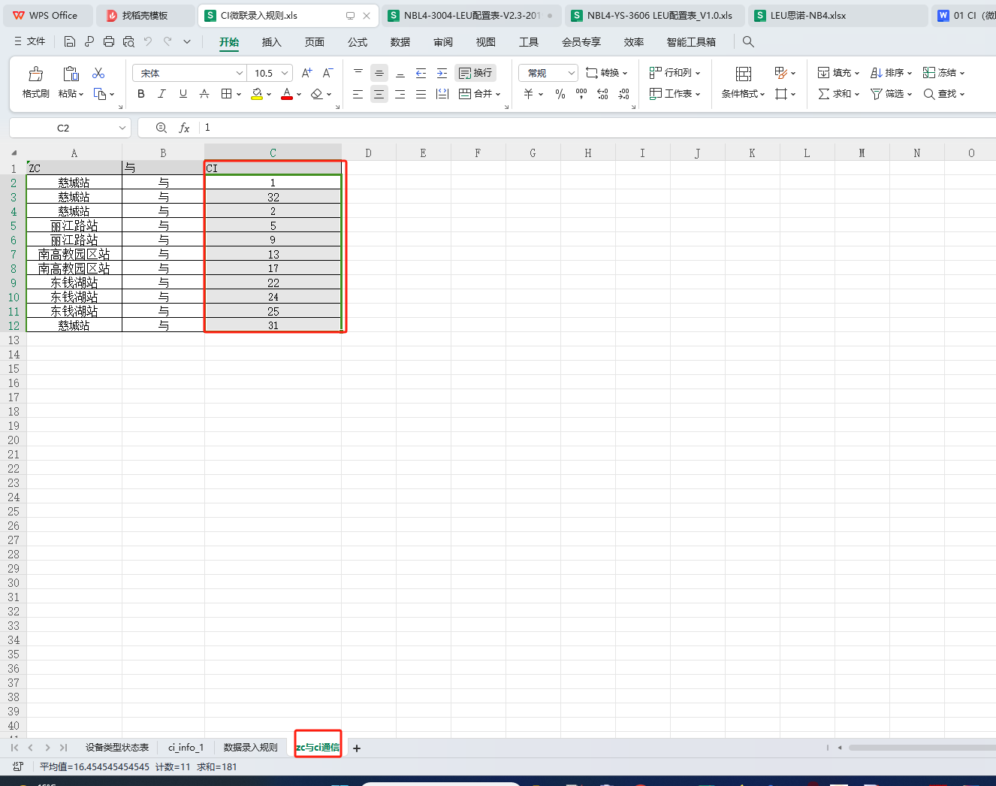

156.联锁（微联）LEU通信状态看该联锁站点有没有LEU设备
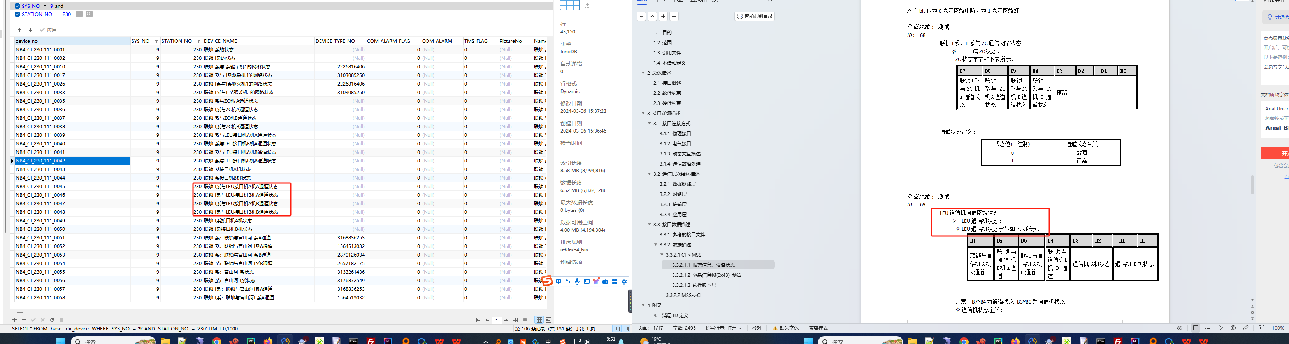

该站点230么有leu
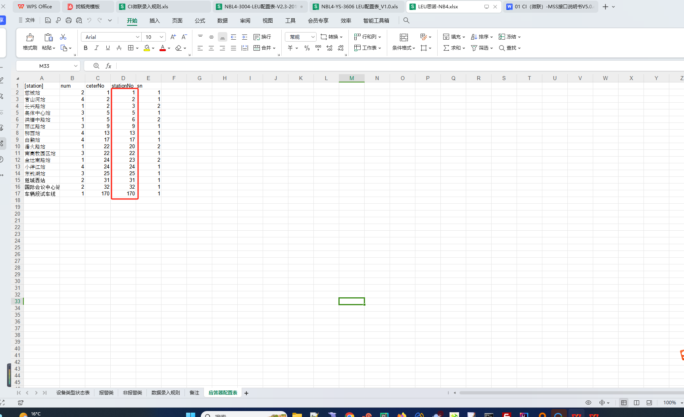

157.宁波4特殊需求，道岔失表放到报警里面，现在把原来的联锁（微联）开关量都放到报警去了
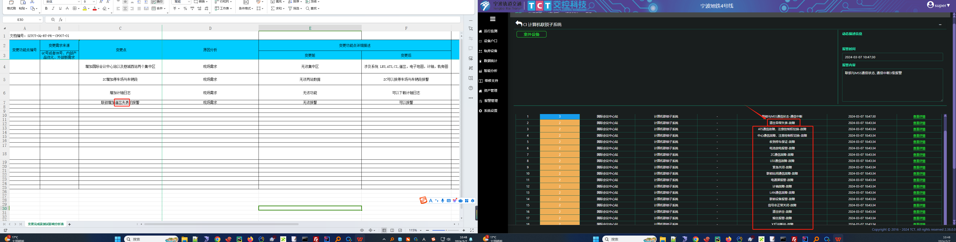

158.2.42及以上版本可以显示缺口定反位颜色
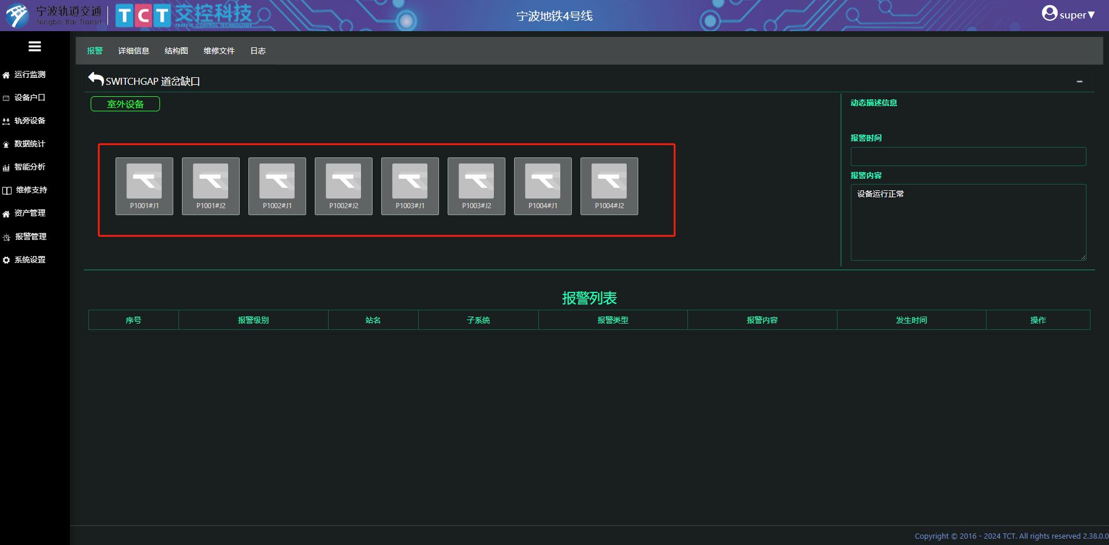

159.深圳12、深圳13ATS发送的联锁ID是oc集中区编号
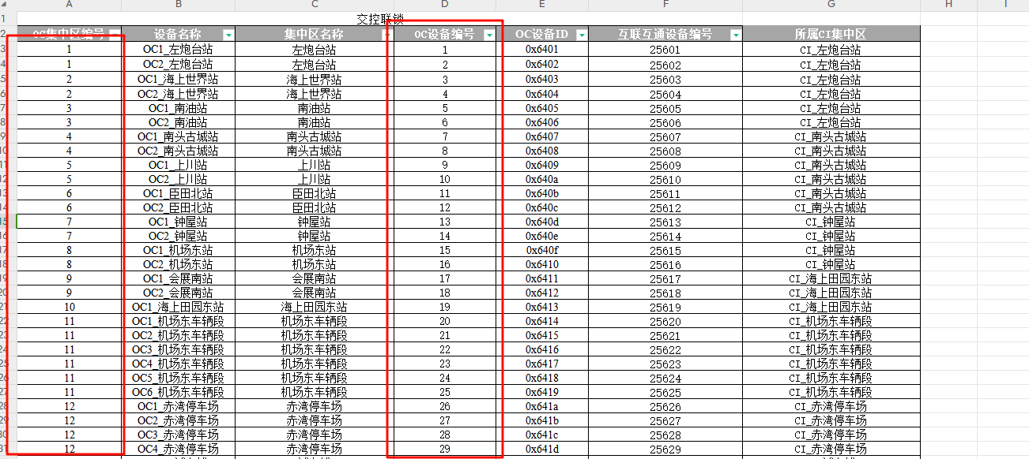

160.ECI信号机状态
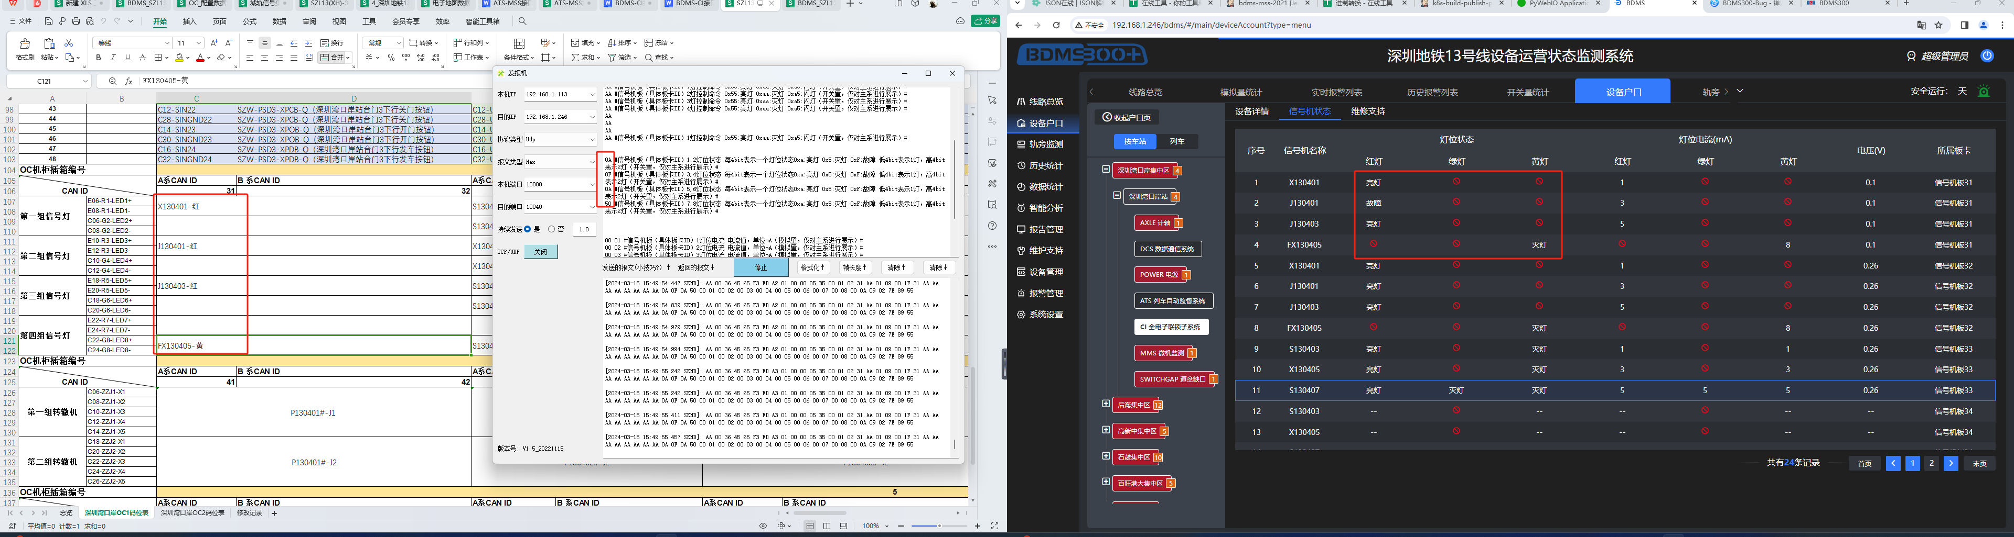
这里面的0A，A是1灯0是2灯
这里不校验联锁ID，区分哪个站通过OCid

每次发布版本需注意：Bdms3002.42/2.43/2.41版本的一些表如开关量表是分在ftp里面，如果是低版本的则是做在base里面，以后发版先找金诚要这个文件，特别是首版
该文件采集和BD都需要
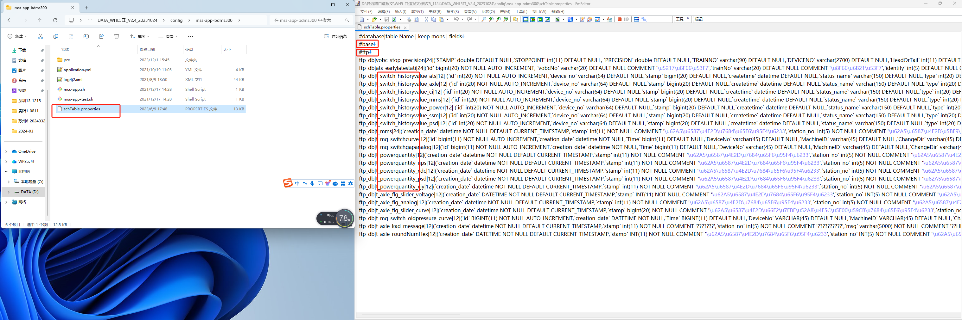

162.轨旁逻辑区段，每200米一个区段，碰到信号机、道岔不满200米也有1一个逻辑区段

163.修改信号机方向、上下位置
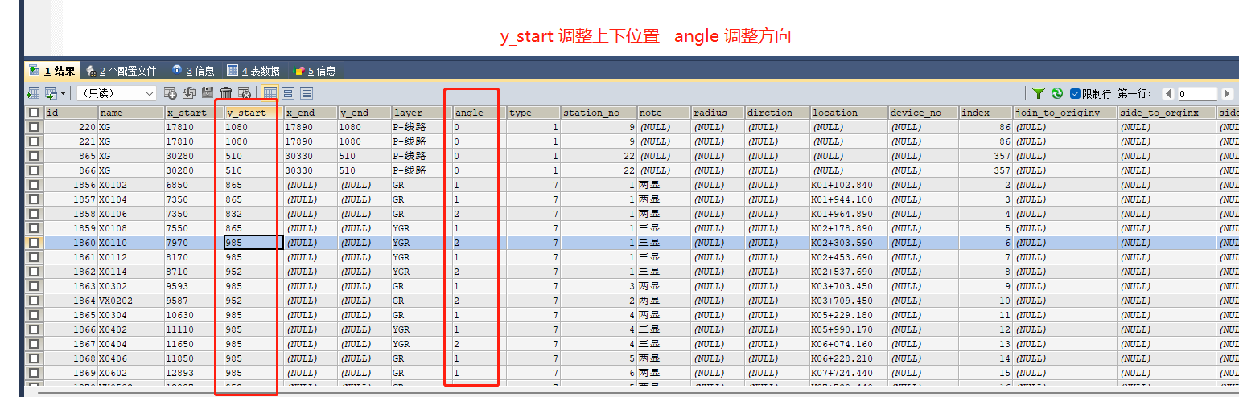

UPDATE dic_cad_map_info
SET angle = CASE
WHEN (SELECT protect_direction FROM dic_map_signal WHERE index_no = dic_cad_map_info.`index`) = 85 THEN 1
ELSE 2
END
WHERE type = 7 AND `index` IN (SELECT index_no FROM dic_map_signal);

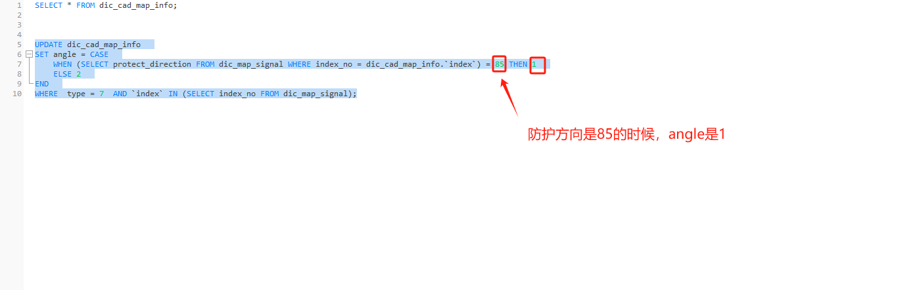

- 先到dic_map_signal表找某个信号机的防护方向，然后再到dic_cad_map_info里面去看它的angle是1还是2,最后确定sql
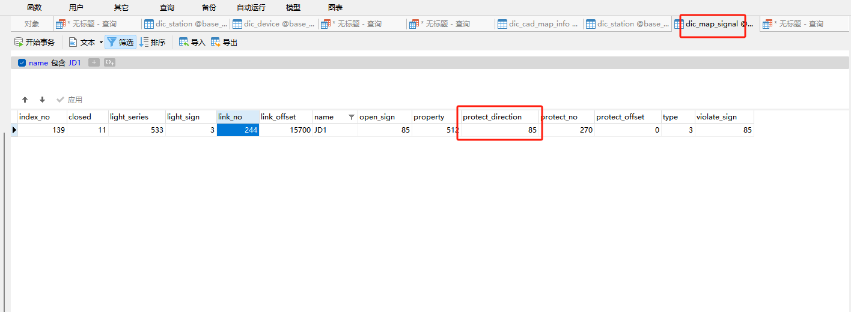

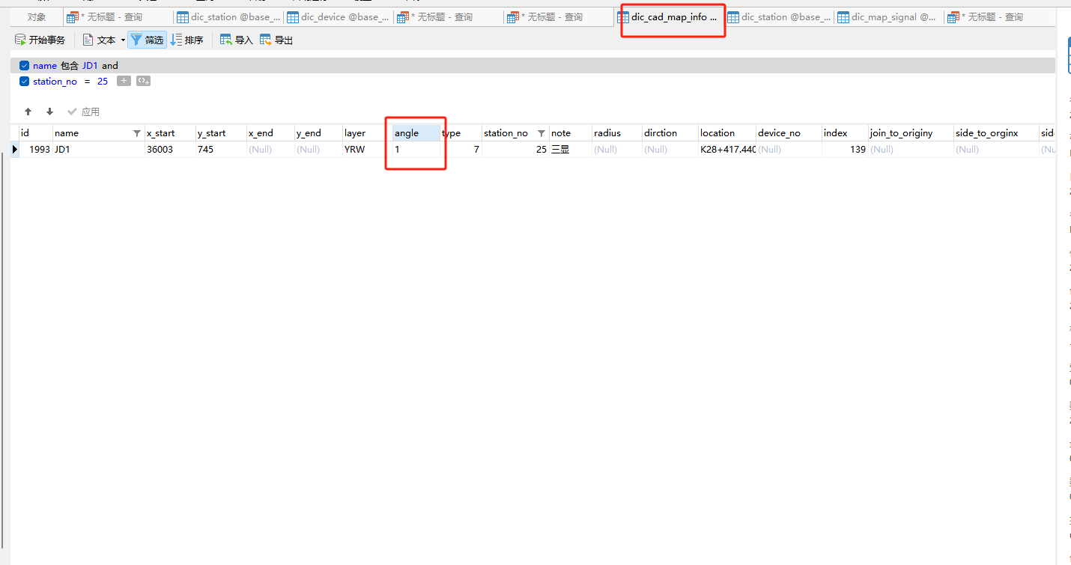

164.BTM通道故障需要对照连个表格确定bit位
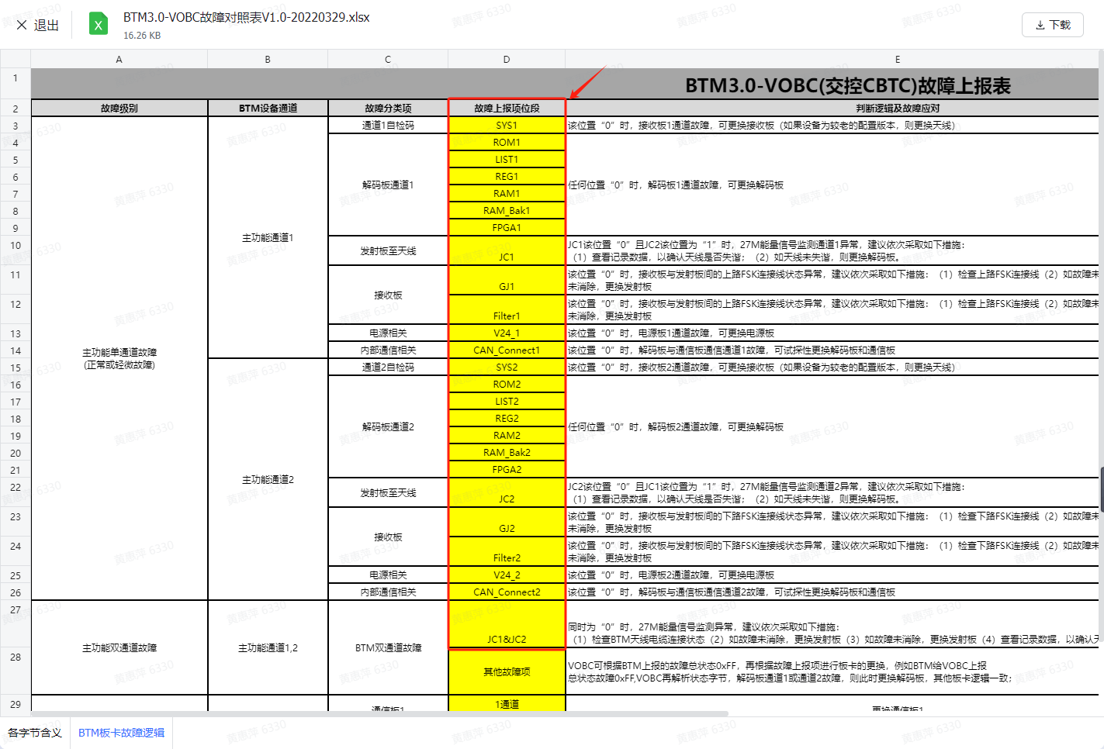

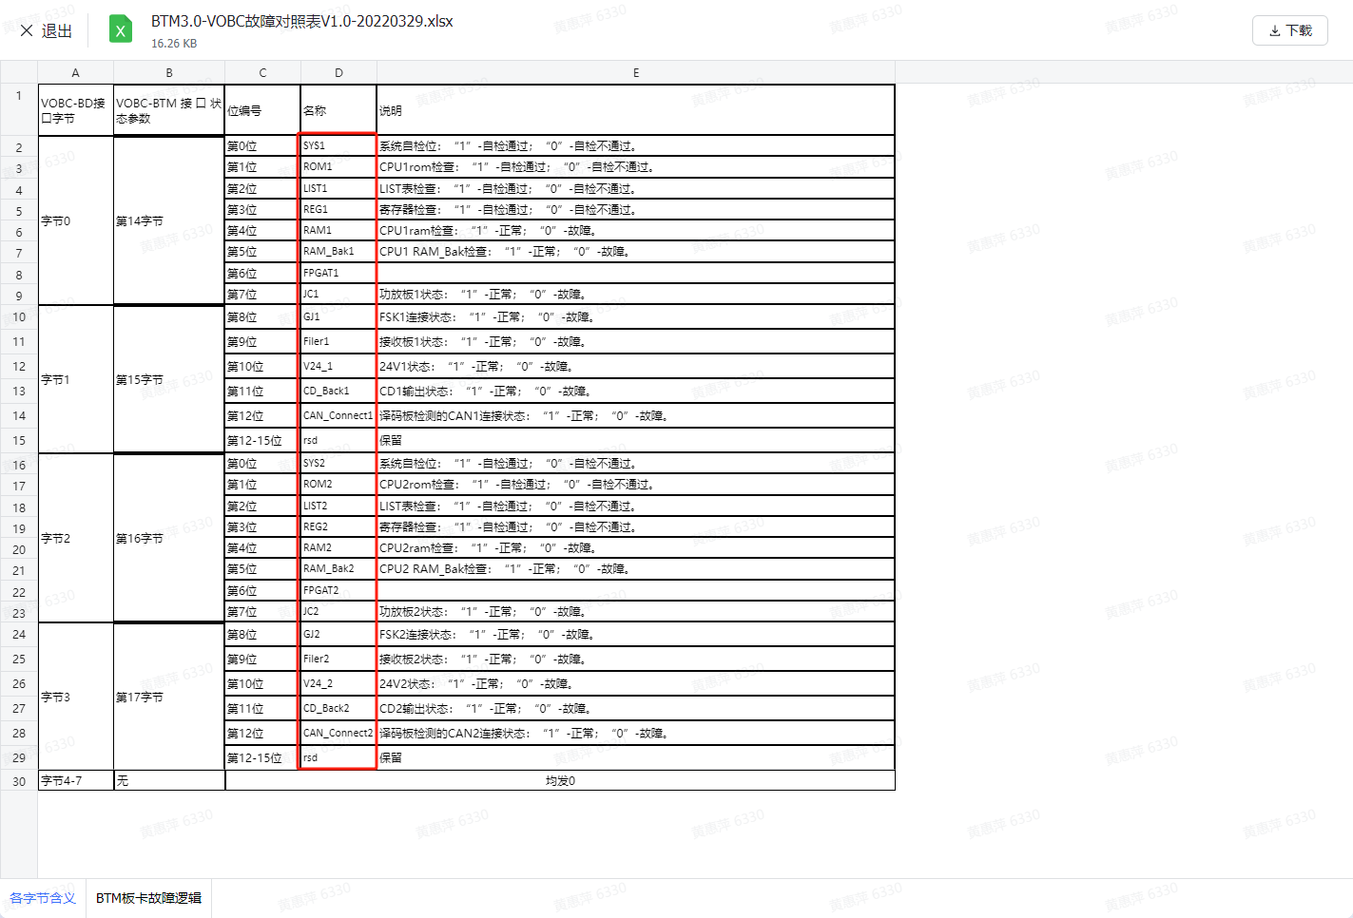
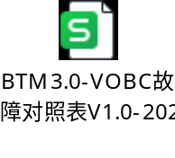

165.联锁微周期单位上面两个GB（维护机硬盘利用率），底下三个MB（维护及内存利用率）
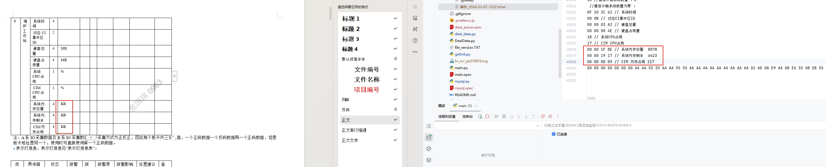

166.车组号+目的地号

167.信号机灯位

168.VOBC16.6，这俩报警在RM模式下不报警
https://ecfzydwbco.feishu.cn/wiki/MDSpwjv4rigbrGklJB0c3fpInre?from=from_copylink

169.应答器统计所属集中区根据CI区域来

170.VOBC16.6停车精度CM和RM模式下，前几个周期停车精度不存

171.VOBC交底表
https://ecfzydwbco.feishu.cn/sheets/shtcnYIAErMz8XEzWete6IVobEc
标红的几个报警更改了名字，实际上这几个报警都要的。其他的报警就根据各线路标记是或者是否来判断

172.深圳7VOBC报警通道表
https://ecfzydwbco.feishu.cn/sheets/LKpXsMgrth0lQMtuyudcP3Kqnuc?sheet=4sSeTN

173.部分报警没报出来，测试的时候需要清掉dic_device_alarm_user表

174.列车在线时长
列车上线时间等于当前时间减去列车在线时长

175.制造继电器熔丝报警会报接口柜熔丝报警

176.ZC/DSU/CI,所有的未知都是3级报警，朔黄除外，朔黄运营要求未知4级

177.朔黄ATP编组类型，接口文档描述不清楚，只能发1-4的值

178.驾驶模式分类：ATO自动驾驶 ATP人工驾驶
RM/EUM/RRM/CM,人工
CAM/AR/AM/FAM/ATB/VCM,自动

RD不会发信号，可以不做这个模式

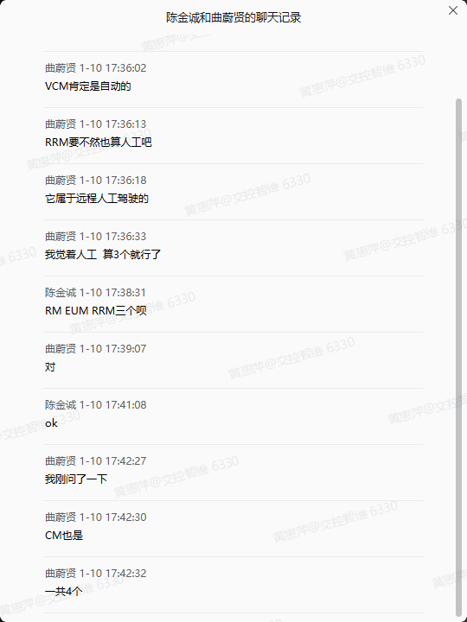

179:VOBC列车出发停车区域编号取列车将要到达停车区域编号的前一个站

180.BD400查看监听kaf消费者以及报警推送
http://192.168.1.249:8048/consumers
用户名密码：admin 123456

查看报警有没有推送

181.缺口值等于标准值加偏移值

182牵引制动逻辑
只有制动状态是0有效，牵引和保持制动都是1有效

牵引：0x06
制动：0x00、02、08、0C
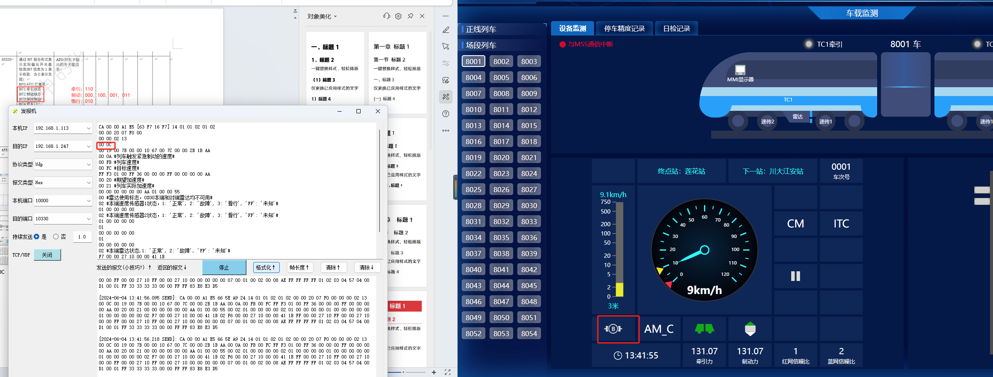

惰行：0x04
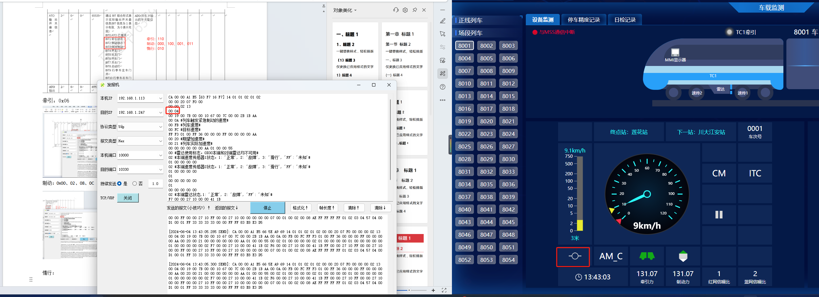

183.AIM是联锁和ZC一体机，联锁和ZC在同个柜子里，所以联锁和ZC的主机机柜是一样的，上面是ZC，底下是联锁

184.深圳12、14不加子系统软件版本号

185.逻辑区段有效C7 00 00 C0

186.深圳12ATO初始化配置时间，02秒一个周期，900是三分钟

187.继电器

188.bd400前端对非水平的区段增加了逻辑，但仍然会有问题，根本原因是区段的编号index重复

189.首页早晚点界面60s 橙色，300s红色

190.测试报警是否通http://192.168.1.249:8048/topic/mock
把设备编号改成对应线路，如改成ZYX
{"MsgBody":{"Devices":[{"AlarmDetailList":[],"AlarmDetailSeq":"999","AlarmLevel":3,"AlarmStatus":1,"DeviceNo":"TY1_AXLE_025_999_9999","Stamp":1718780064,"StampMakeUp":1718780064,"Status":[1]}]},"MsgHead":{"LineLabel":"TY1","LocationNo":25,"MsgId":0,"Stamp":1718780065,"SystemLabel":"AXLE","SystemNo":4}}

VOBC辅助传感器

// Bit4~ Bit5 为01b时为雷达；即 bit5 = 0，bit4 = 1
// Bit4~ Bit5为10b时 表示辅助测速传感器为加速度计 即 bit 5 = 1,bit4 = 0
10是雷达报警 DF是恢复
20 是加速度报警 EF恢复

192.车载部分线路特殊需求
资阳的车载速传只有速传2；加速度计只有加速度计1，没有加速度计2；
太原的车载机柜最上面一层是空白的；
成都四线车载机柜都一样，最上层可多显示记录板等六个板；
资阳没有AOM，没有AOMEB接口板，其他三线有、太原1有

193.EMI与推荐速度为0时，显示红色箭头

194.加菜单
dic_menu_tab
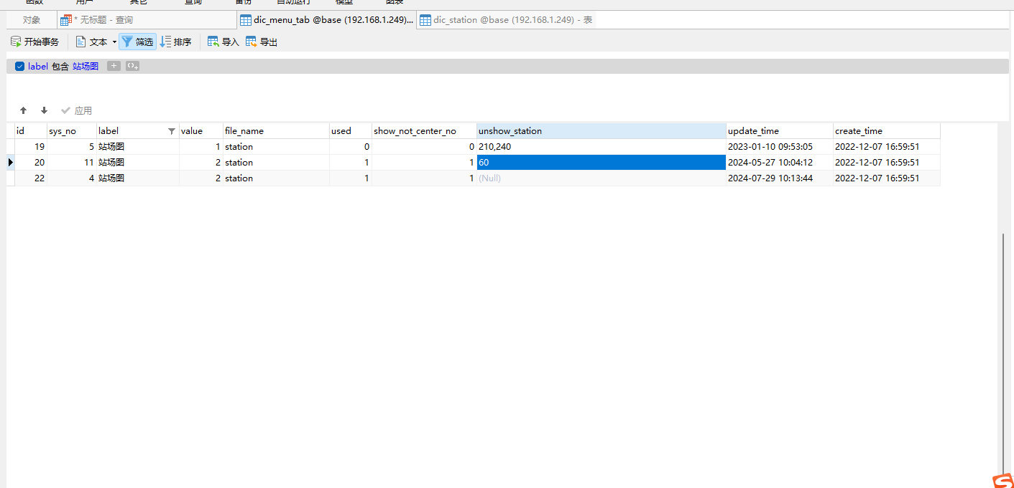
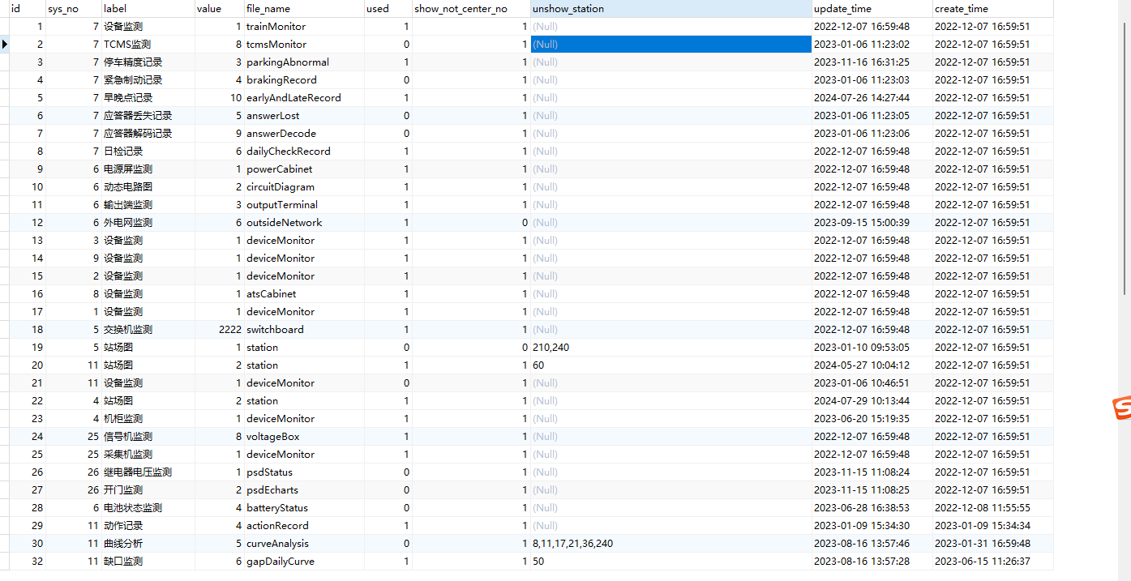

195.ATS开关量做到报警少表dic_device_line_switch

196.modbus,发报机模拟客户端请求，看返回

197.报警处置建议在表格dic_alarm_help

198.关于版本号在表格t_about

199.深圳13新版本道岔阻力曲线接口，是基于道岔邦成的基础上做的扩展，报文的帧头帧尾这些需要拼接道岔邦成的

200.深圳13电源模拟量，输入输出中，如果设备名称里面包含电池的会归类的蓄电池，包含ups的会归到ups

201.给echarts权限
chmod 755 /etc/rc.d/rc.local
chmod 755 /var/local/Echarts/*.sh

202.深圳13电源机柜板卡图存表
t_power_panel_cabinet_module

203.阻力曲线经常断开再连接，需要连接kafka

204.阻力曲线，采集频率，1除以我发的值，再乘以1000

205.kafka(nginx同理）
停止kafka service kafka.service stop
重启kafka service kafka.service start
查看kafka状态 service kafka.service status

start kafka-eagle.service

nginx目录：/usr/local/nginx

206.首页报警统计相关

207.北京昌平ci_Snmp

snmp报文格式
https://blog.csdn.net/shjhuang/article/details/98489845

PDU类型：

错误码：

Oid:

报错PDU类型有误，主要这个地方要改成和抓包到的请求的PDU类型一致

208.道岔定位、反位、四开描述：
定位状态是道岔的一种基本状态，此时道岔的尖轨密贴基本轨，列车可以沿基本轨方向行驶。在这种状态下，道岔通常指向一条特定的轨道，供列车正常行驶。当道岔处于定位状态时，列车可以安全地通过，不会发生偏离轨道的情况；反位状态是道岔的另一种基本状态，与定位状态相反。在反位状态下，道岔的尖轨密贴另一侧的基本轨，使列车能够沿另一方向行驶。这种状态的转换通常在列车需要改变行驶方向时进行，以确保列车能够顺利地进入目标轨道；四开是由于道岔位置不正确,尖轨未能与基本轨密贴,车轮碾压时,将尖轨与基本轨挤开的过程。此时道岔即不在定位,也不在反位,呈四开状态。
定位、反位、四开是一个层级的东西，都表示道岔的状态，而挤岔是一个过程，导致的最终状态就是四开。

209.VOBC里面，ATP序列号和AOM序列号：
AOM序列号与ATP序列号从我们报警逻辑来看是类似的东西，比如16.6协议的ATO初始化报警配置时间配了900，那么车载的报警AOM序列号和ATP序列号需要大于900才能报
aom跟atp是两个不同的插箱，atp负责控车，aom负责休眠唤醒，实际上在运用场景中，列车回库下电了，atp会下电，但是aom不会，因为aom要对列车进行休眠唤醒，除非进行整车下电，否则两个序列号在同一时刻不大可能会保持一致，一般来说atp每天都会上下电，aom5-7天重启一次，重启的时候序列号才会重置。

AOM、VOBC上电三分钟后处理报文，序列号大于900才会报警或者恢复；如果序列号大于900之后报警，重新上电过程中序列号没到900就有恢复报文了，此时应不影响后面的报文恢复

红蓝网通信控制器故障里面，红网属于1端，蓝网是2端

ATO初始化报警配置时间
16.6及以上协议，表dic_mss_system_config里面的ATO初始化报警配置时间是按照ATP序列号来配，测试到相关线路的时候记得提缺陷，修改成900

测试300的子系统的时候关注一下dic_device表里面的time_make_up,这里是时区的配置，主要根据接口文档里面的来，看是北京时间还是格林尼治时间,400都是根据服务器时间

VOBC 控制级别 ：VBTC 改成 CBTC

最高预设：-V的全改成 -C

vobc17.9版本以上，ITE报警帧，新增一个逻辑，激活端为1端时，2端的报警都不报出来；激活端为2端时，1端的报警不报；且每个能报的报警都得加上持续10s才能上报的这个逻辑
激活端由这里控制

车载板卡绑定逻辑，ATP安全输入通道绑ATP输入板;主机板与输入板通信报警闪全部主机板跟对应输入板，主机板有三块ATP输入板A/B/C,输入板有两块，输入板1对1 2对2。这里指单端

验证深圳13过车曲线，需要发ATS占压报文；验证扳动曲线逻辑，需要发联锁报文道岔在移动中。看BD有没有发指令给到工况，最终提现在数据流打印在/var/local/project/mss-app-bdms300/Logs/data/SWITCHGAP下面

屏蔽门未知状态不做MMI显示，400

VOBC报警机制梳理，3取2这帧仅适用500/510设备，其他的屏蔽掉

219.实时站场图道岔绘制逻辑已改版，前端按照适配锐角道岔的方式做了改动，部署新的前端包后，各条线路的站场图数据需要执行一次SQL脚本批量更改道岔数据， 脚本找@黄文彪 提供，此次改动各线路均会受影响

关于南宁4、南宁5采集
南宁4采集用2.42分支，南宁5采集用2.43分支
信号机灯灭无电压；信号机灯位：
* U:黄
* L:绿
* H:红
* A:蓝
* B:白

微联5信号机点灯电流，测试南宁4时和厂家确认设备编号按小端，单位是mA，不涉及其他线路

测试南宁5信号机监测电压，需要在dic_mss_system_config改培训室采集ip为实际采集IP

天津Z4早晚点
车组号(无需加车底号），目的地停车编号(取得是停车区域编号），逻辑区段，停稳，早晚点（超过五分钟严重晚点）

天津Z4子系统操作日志-操作记录,记录在表格ci_ats_operator,需要发出来有记录才会显示子系统

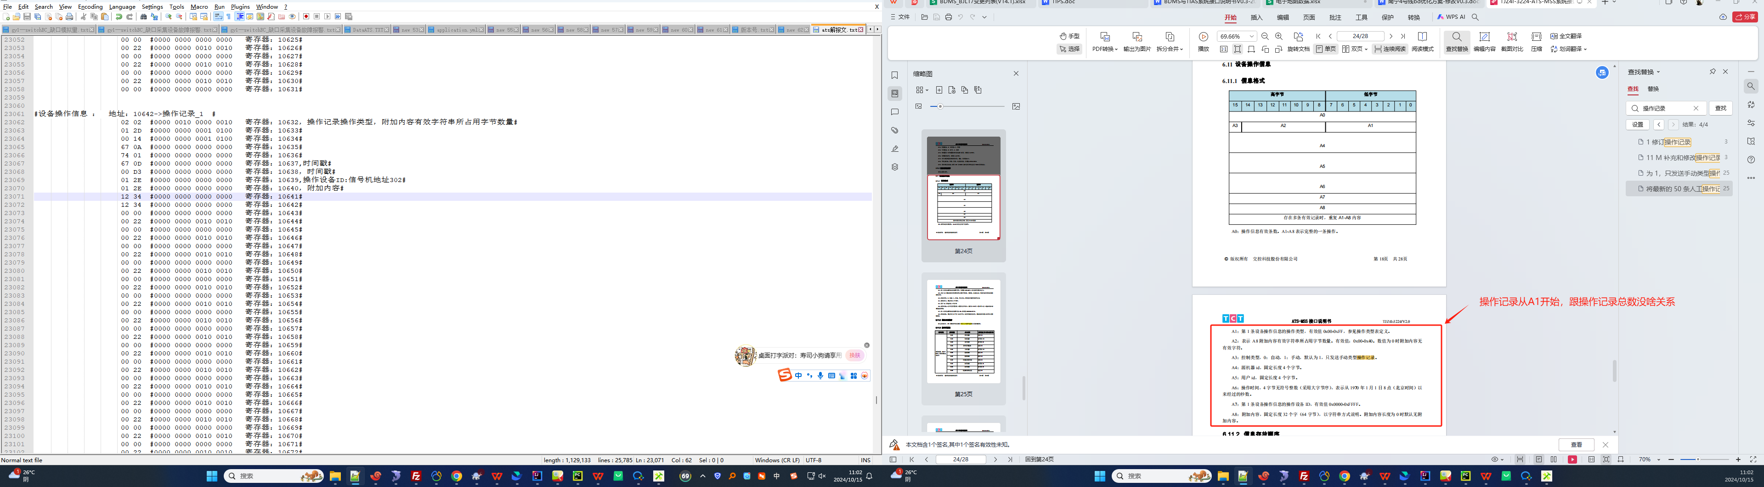

天津Z4的ATS版本号解析，根据点表寄存器地址从1-10；其他的地址从11开始
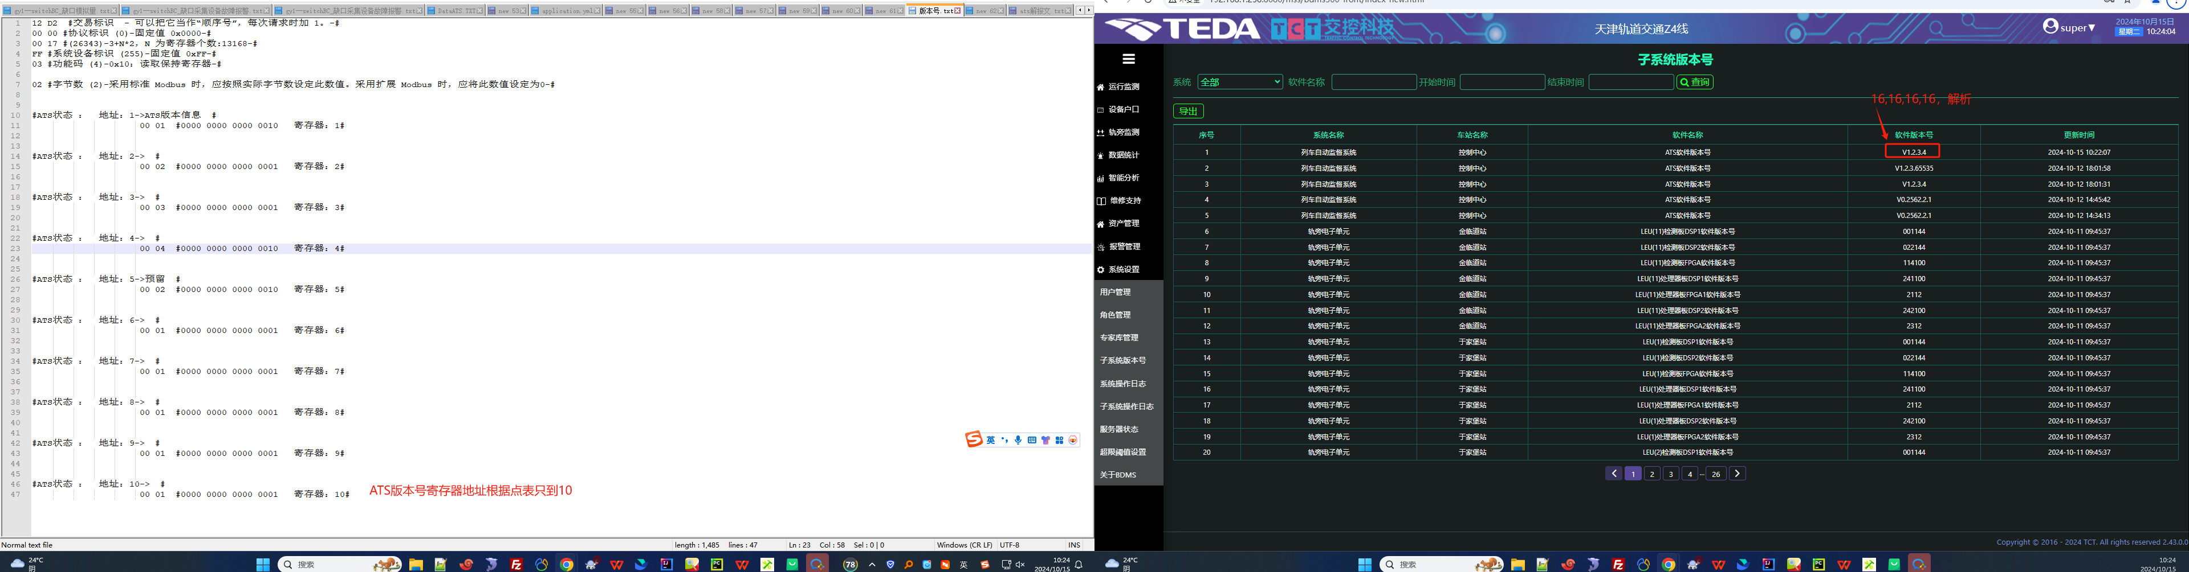

Bd300报警弹窗可同时显示多个，会折叠起来，不过语音只播报界面上最底下这个；增强是只会弹一个报警，前一个窗口不关闭的话弹不了下个。

svn地址
https://svn.nn-tct.com:6666/svn/深圳研发部/BDMS300-PROD/29HFL5
http://svn-nn.nn-tct.com:8445/project/研发/信号BDMS/BDMS300/tag/05工程线

南宁5的300和400关系
300和400共用一个kafka,也就是300要接ActiveMq和Kafka,400用Kafka
ActiveMq：给300后端报警用
Kafka：给400后端报警用
300库的Mq改成400的MQ,因为是300往400推送

230.LEU

处理器板：

检测板：

检测板与监测主机通信：

231:工作状态灯位
ZC:
A/B系统主用状态，0x55 A系主用绿色 0xAA B系主用绿色
有故障会变灰
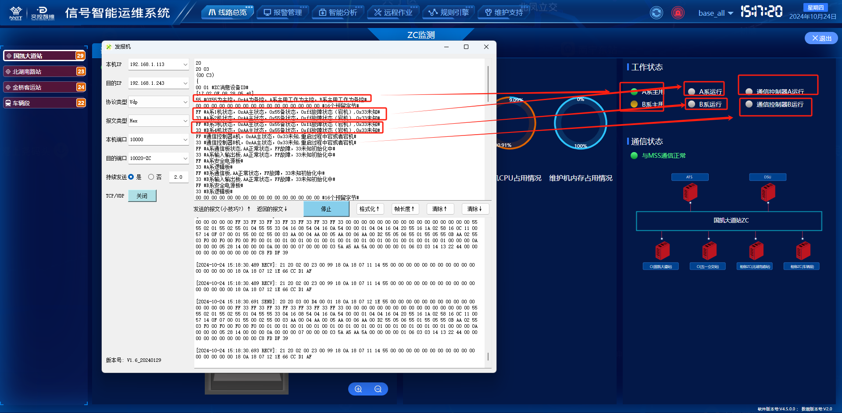
CI:
A系正常绿色，未知显灰
B系正常绿色，未知显灰
通信中断则不显示该区域的灯工作状态
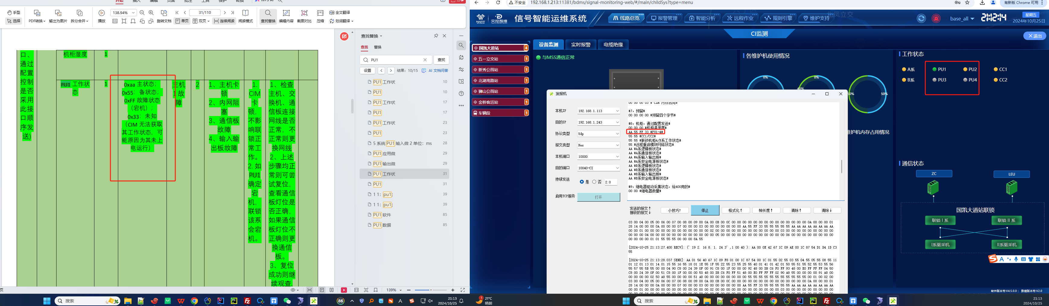

232.电源动态电路图开关
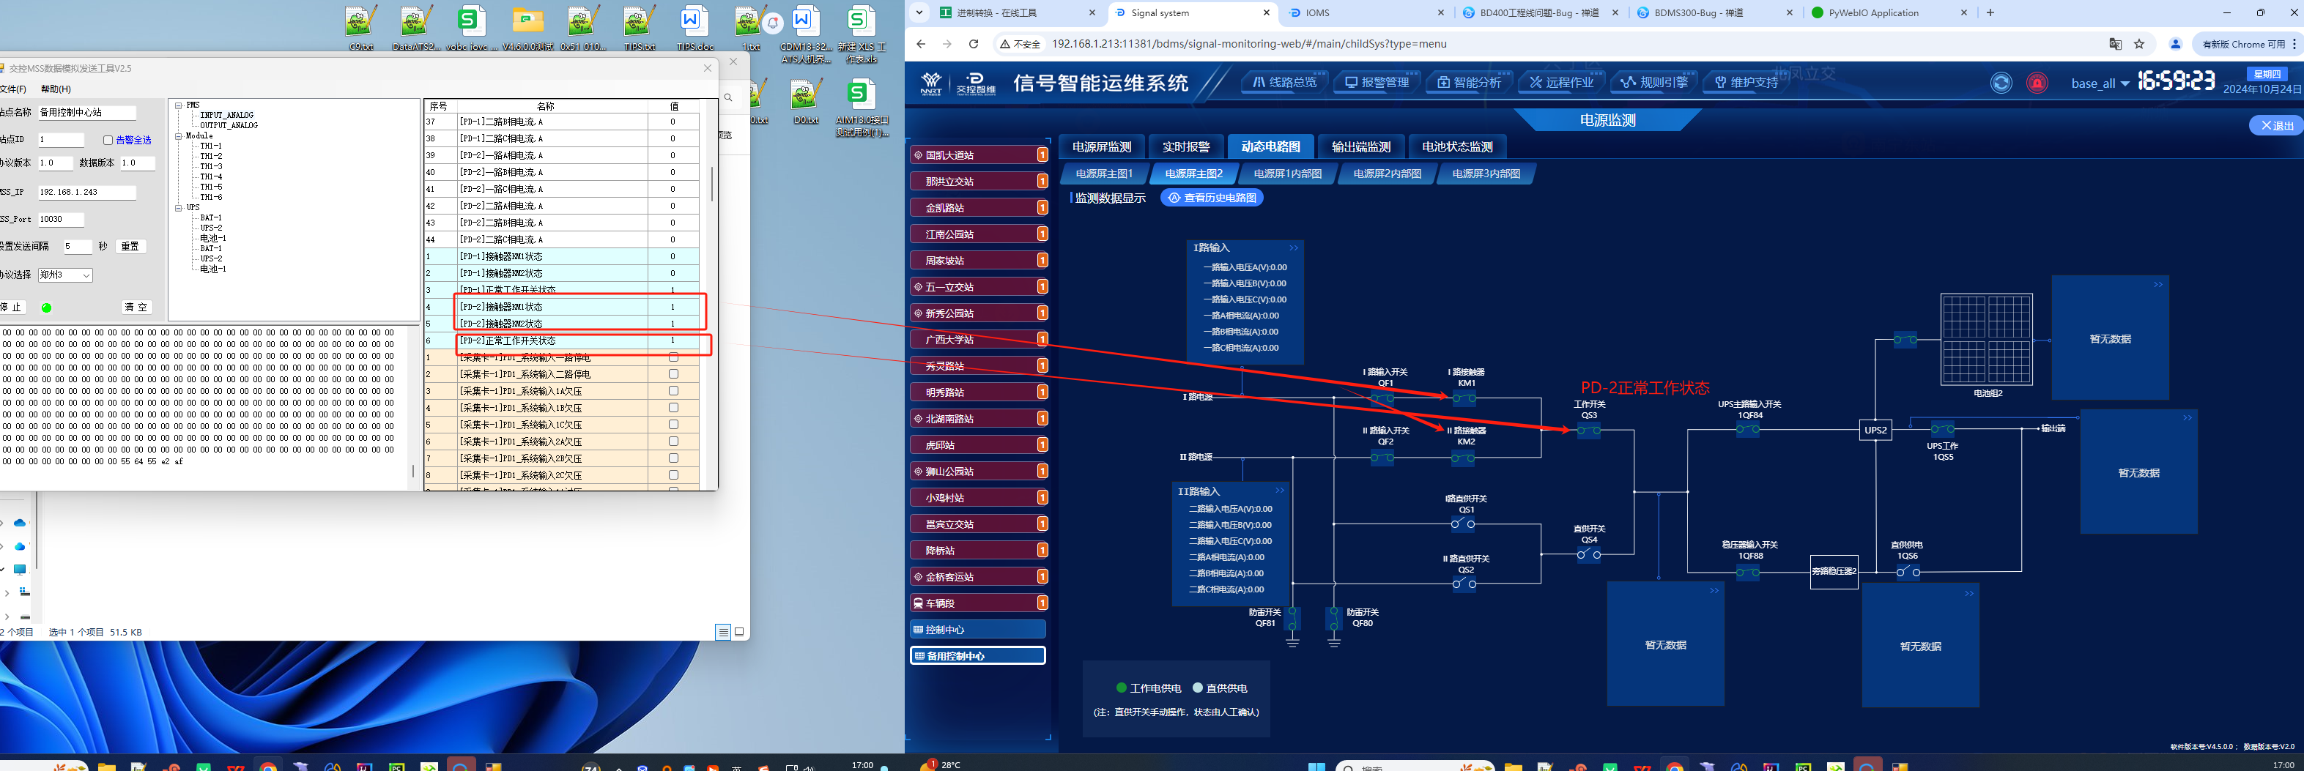

233.相邻联锁
电子地图
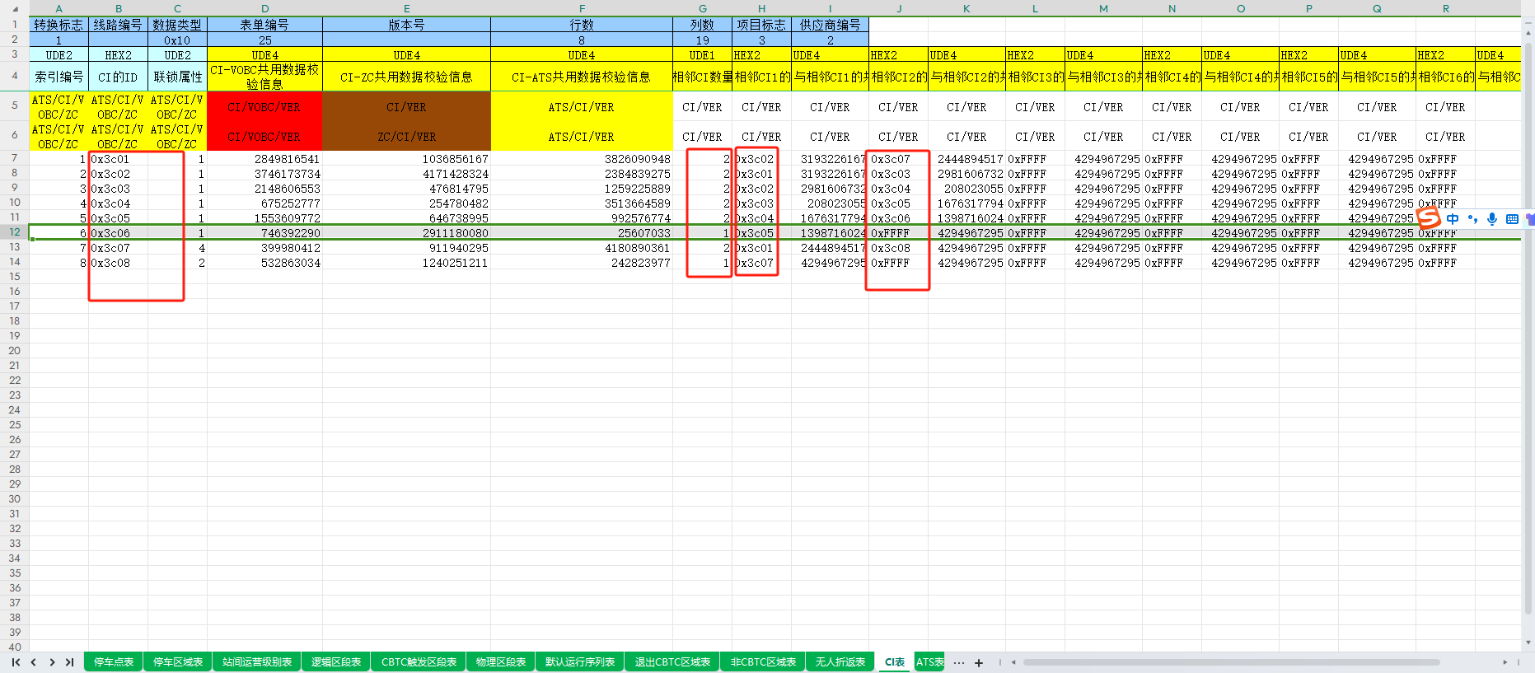

北京七的停车场和车辆段，道岔动作电流曲线取的是微联1，没有站编码。道岔动作电流一期站点是安润通协议，报文从缺口上来。二期站点是微联5.集中监测。
安润通

235.Modbus
蓄电池功能置于智能分析-数据记录菜单下，分为电池状态监测、放电记录、事件记录tab
电池状态监测分为电池组监测和单体电池监测，都具备模拟量实时值、历史曲线（显示实时曲线，选择时间可查询历史曲线）和报警监测功能
电池组模拟量数据取自（存表t_mq_powerquantity_bjxdc）：

电池组报警数据取自：

单体电池模拟量取自：

单体电池告警取自：

放电记录显示电池组x的单体电池电池电压、电池组的电流电压和已放容量

事件记录默认查询一周内事件

Modbus_slave返回的起始地址和数量需要和数据库配置的一致（数据在dic_modbus表）

select TYPE_NO,TYPE_SEQ,TYPE_NAME,ADDR_START,ADDR_END,ADDR_COUNT,UNION_CODE,FUNC_CODE,SYS_NO,STATION_NO from dic_modbus
where SYS_NO=6 and STATION_NO = 150 and used = 1 and master = 3 order by TYPE_NO,TYPE_SEQ,ADDR_START,UNION_CODE;
单元标识符(union_code)，工具上的Slave_ID需与接口与数据库一致

事件记录配置在base的 dic_base_event

事件记录存在ftp库的bat_event_history

停车精度超限报警逻辑
停车精度30<x<=50，2级报警；停车精度>50，1级报警；列车开出停车精度为无效值或者停车精度小于等于30就恢复；
新增连续5次列车在站台冲标或欠标报警。

道岔监测，道岔动作曲线有的取自微联5，有的取自道岔（邦成），有的取自防雷柜（乌鲁木齐）

邦成：

计轴站场图，磁头闪红绑定的传感器通道故障

道岔-曲线类型，根据测量类型来区分，扳动就是转换，过车就是过车，其他就是静态

动作曲线，曲线分为过车和扳动两种，过车的记录是基于缺口曲线中的晃动曲线，扳动记录是基于a相电流记录，查询记录内曲线的话，是基于记录曲线时间的歌前后5s

天津6信号机点灯电流，报文是拼起来的。目前只做了1点灯，没做2点灯，BD界面上显示的电流都是DJ，没做2DJ。文档里面的地址就是码位里面的通道

LTE/mdias,推采集接口

AOM，休眠失败原因和唤醒失败原因，要发先休眠唤醒状态为休眠失败或者唤醒失败

车载监测列车图中间的区间
列车停稳则是当前停稳车站（C9帧最新有停车精度站点）到下一站，列车未停稳时，区间为列车当前位置的上一站C9帧最新有停车精度站点）和下一站，实际上都是显示当前停车精度时间最新的那个站。
列车运行的上下行方向(ats上报)，当前计轴区段(物理区段,从ats上报)。

IVOC里面TIOC ID发ZC的ID,最后报XX车xx端与xxRC通信中断（车车）
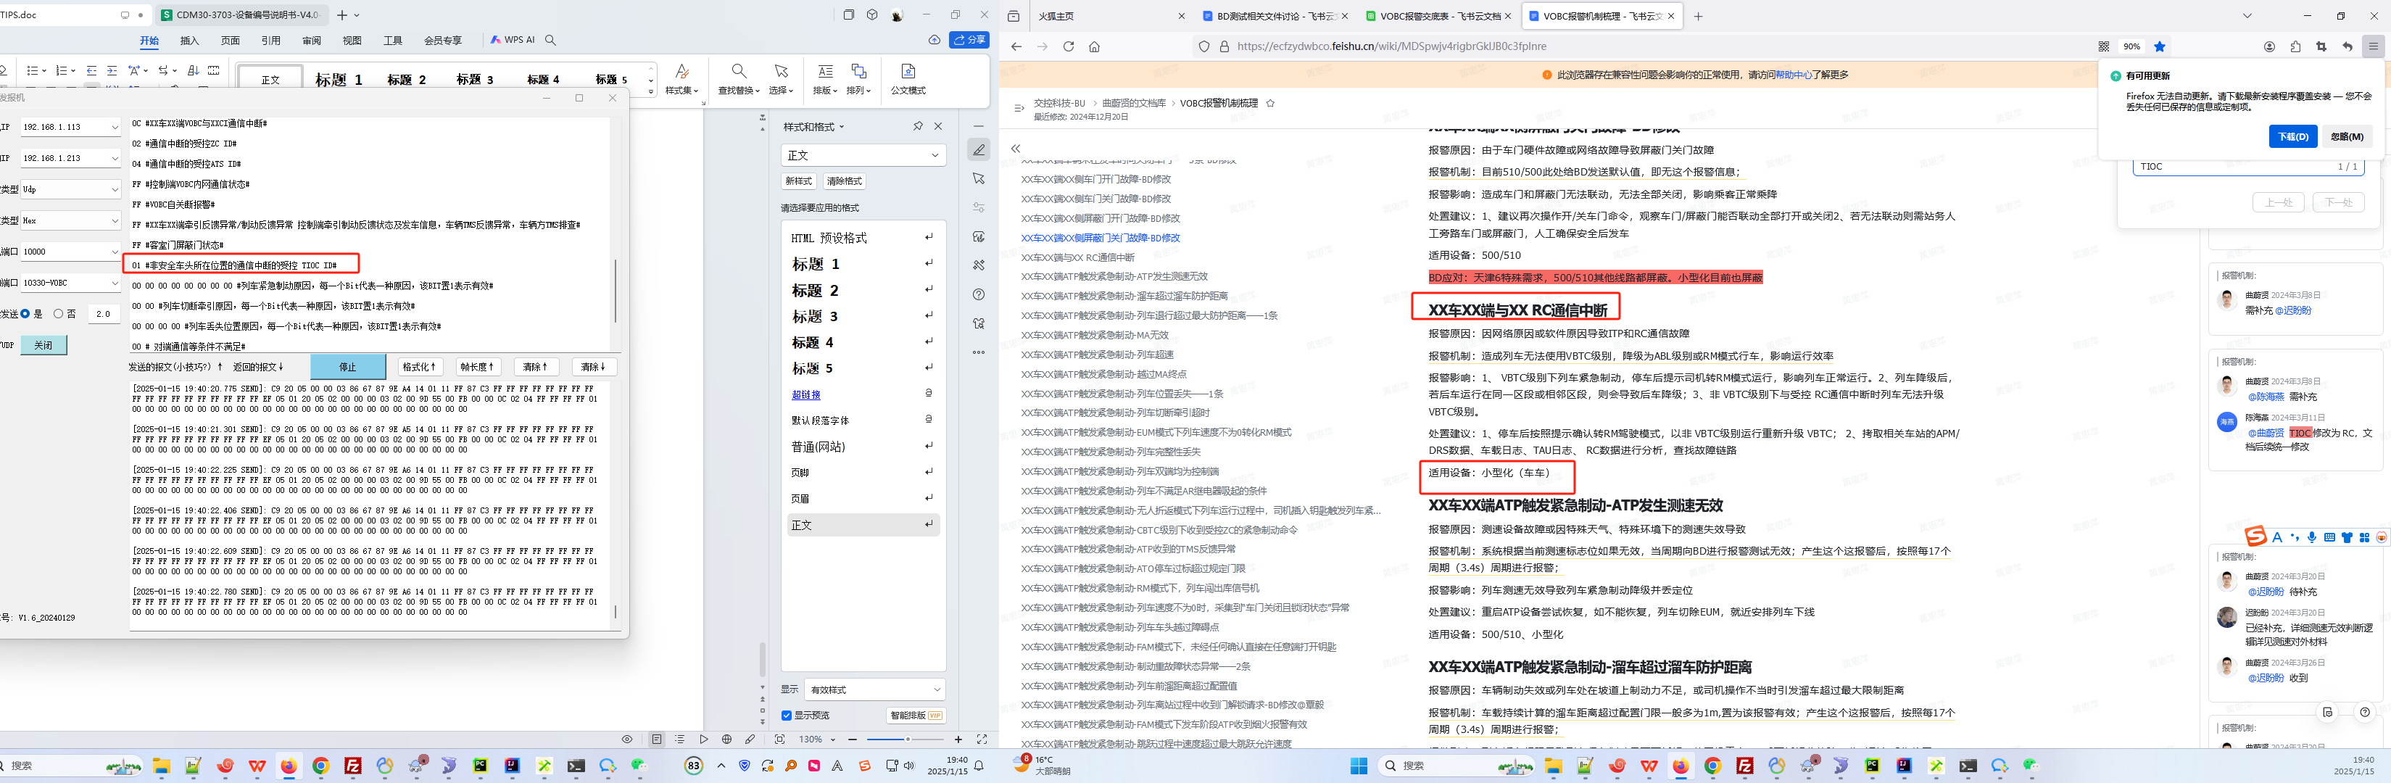

车载压测

247.成都四线及太原车载机柜及AIM区别
车车：太原、成都30
车载：IVOC
AIM：RC 0x10 0x5x 、TMC 0x13
CBTC 非车车：成都13、资阳、成都27
车载：VOBC
AIM：CI 0x10 0x5x、ZC 0x11 0x20 、DSU 0x12

其中成都30发两套数据，车车和FAO

BD400车载板卡
select * from dic_boardcard

249.TCP/UDP Socket调试工具

BDMS300报警弹窗播报的是弹窗弹页面第一个报警

ATS黄紫网逻辑
黄网状态和紫网状态，单网未连接，报警设备闪红；
直连紫网和直连黄网需要两个同时未连接，报警设备才闪红；
一个直连紫网或者一个直连黄网带单网的报警，该设备也闪红

IVOC，17.14,变更中该bit位有故障为1，且其他bit位均为0的时候报通信故障；该bit位单独为1的时候不报警；该bit位为1，并且其他bit位也是1的时候，报其他bit位置报警

成都四线、太原，车载机柜看灯板、障碍物板顺序

太原1号线电源机柜灯位显示逻辑

ivoc车载ITE帧只报对应激活端的报警

ATS的网关计算机在哪，ATS与CI/ZC/DSU通信中断这些报警就归到哪个站

时区
格里尼治时间

unix时间+480

ATS远程日志下载

匿名and不匿名：

ATS现场日志有两种，压缩和非压缩文件
aom现场ftp，是设置的匿名登录：1、匿名登录 2、账号+密码登录
anonymous 就是匿名登录，匿名登录不需要密码

ATS日志路径：
/CurrentVersion/CenterApplicationServer/WorkData/Logs/2025/2/21/0/CenterApplicationServer
/CurrentVersion/CenterApplicationServer/WorkData/Logs/2025/2/16/12.zip

查询的日志要和存放的路径一致

修改ats_log_setting

新建ftp用户：如果application.yml的账号是bdms那么213/249服务器上已经新建有，如果是匿名账号，就要新建anonymous的账号，仅针对AOM日志下载

注意：如果是测试南宁4/5，那么300和400账号的dic_log_setting和dic_mss_netaddress_config where SYS_NO = 7都需要改

AOM日志和ATS非压缩文件无在线解析，在线解析目前只做了PIS

如果mss2不是127.0.0.1就创建两个udp客户端发送

AIM板卡闪红绑定

查看java堆内存使用情况
- 老年代（O）的使用率
截图里老年代已经到 75.40%，如果持续增长（比如每隔几秒采样，O 的数值一直涨），说明新生代对象频繁晋升到老年代，是风险信号
- 元空间（M）的使用率
截图里 M 到了 96.82%，接近打满（默认元空间会动态扩容，但频繁扩容会影响性能）
3、Java进程的物理内存(top里的RES列）
截图里RES是 18.5G，若这个数值长期持续增长（比如每天涨 1G），是内存泄漏的典型表现。

内存泄漏的核心特征是：JVM 内存（老年代 / 元空间）或进程物理内存，随着时间推移持续增长，且无法通过 GC 有效释放。

具体判断步骤：
1.持续监控jstat的老年代 / 元空间执行jstat -gcutil 26641 5000 100（每 5 秒采样，采 100 次），如果：

老年代（O）的使用率只涨不跌（GC 后也不下降）；
元空间（M）的使用率持续上升，没有稳定期；说明有对象无法被回收。
2.对比 GC 前后的内存变化用jmap抓堆快照（jmap -dump:format=b,file=heap.hprof 26641），分别在 “GC 前” 和 “GC 后” 各抓一次：
如果 GC 后的堆内存（尤其是老年代）占用，和 GC 前几乎没差别；
或者多次 GC 后，堆内存占用只增不减；基本可以确定有内存泄漏。
3.分析堆快照里的大对象 / 冗余对象用工具（如 MAT、VisualVM）打开堆快照，看：
是否有大量生命周期超长的对象（比如本应短期存在的对象，被静态集合、缓存长期引用）；
是否有重复创建的冗余对象（比如频繁创建但不释放的线程、连接池对象）。
简单总结：老年代持续涨 + GC 后内存不释放 + 堆快照里有未回收的大对象，就是内存泄漏的典型表现。

天津7联锁CI灯类型报警逻辑
注：天津7这里的设备配置表编号22是车辆段，在站点那边编号是180

BDMS300子系统开发站点表dic_device_book 和 dic_station

施工期间报警表：alarm_history_construction

智分报警表

大成绿川蓄电池
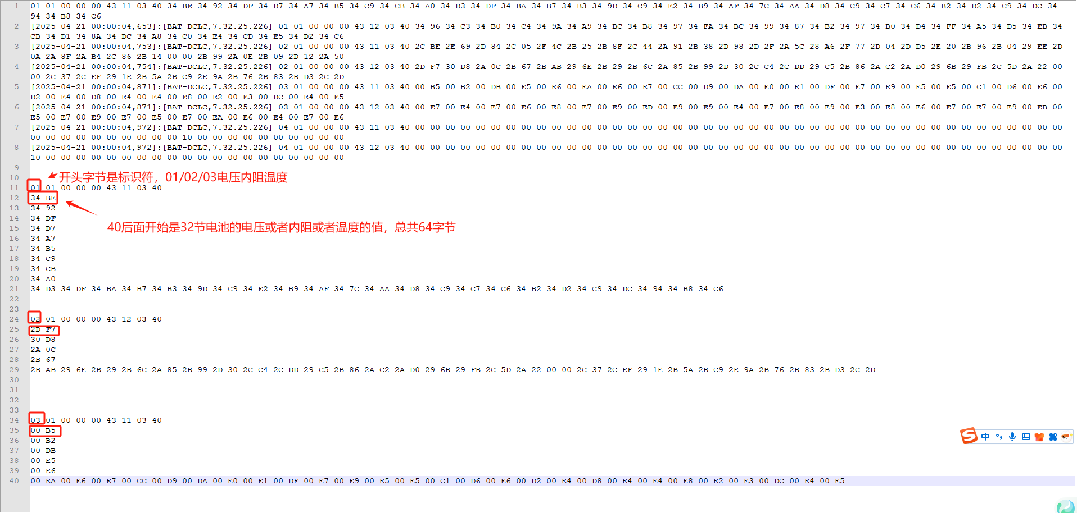

局域网远程
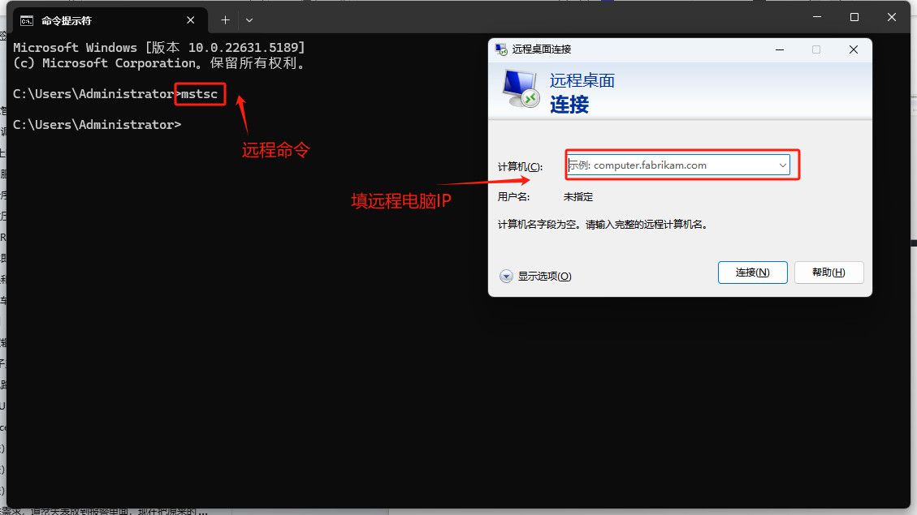

远程日志下载ivoc：ssh，账号密码root 16.6：ftp
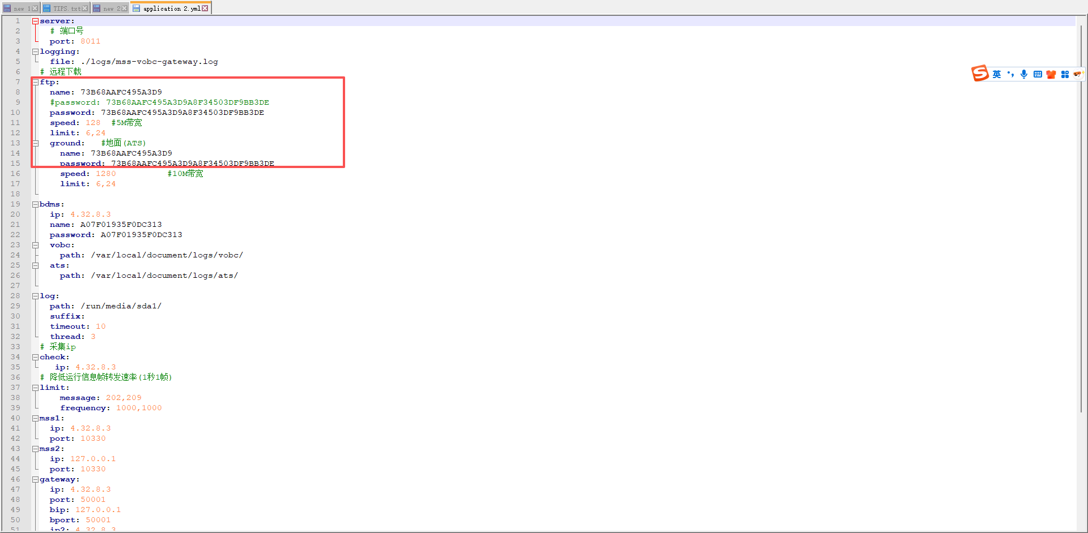
这是16.6的，如果是ivoc需要改成A07F01935F0DC313
ivoc新yml

查看kafka消费堆积情况
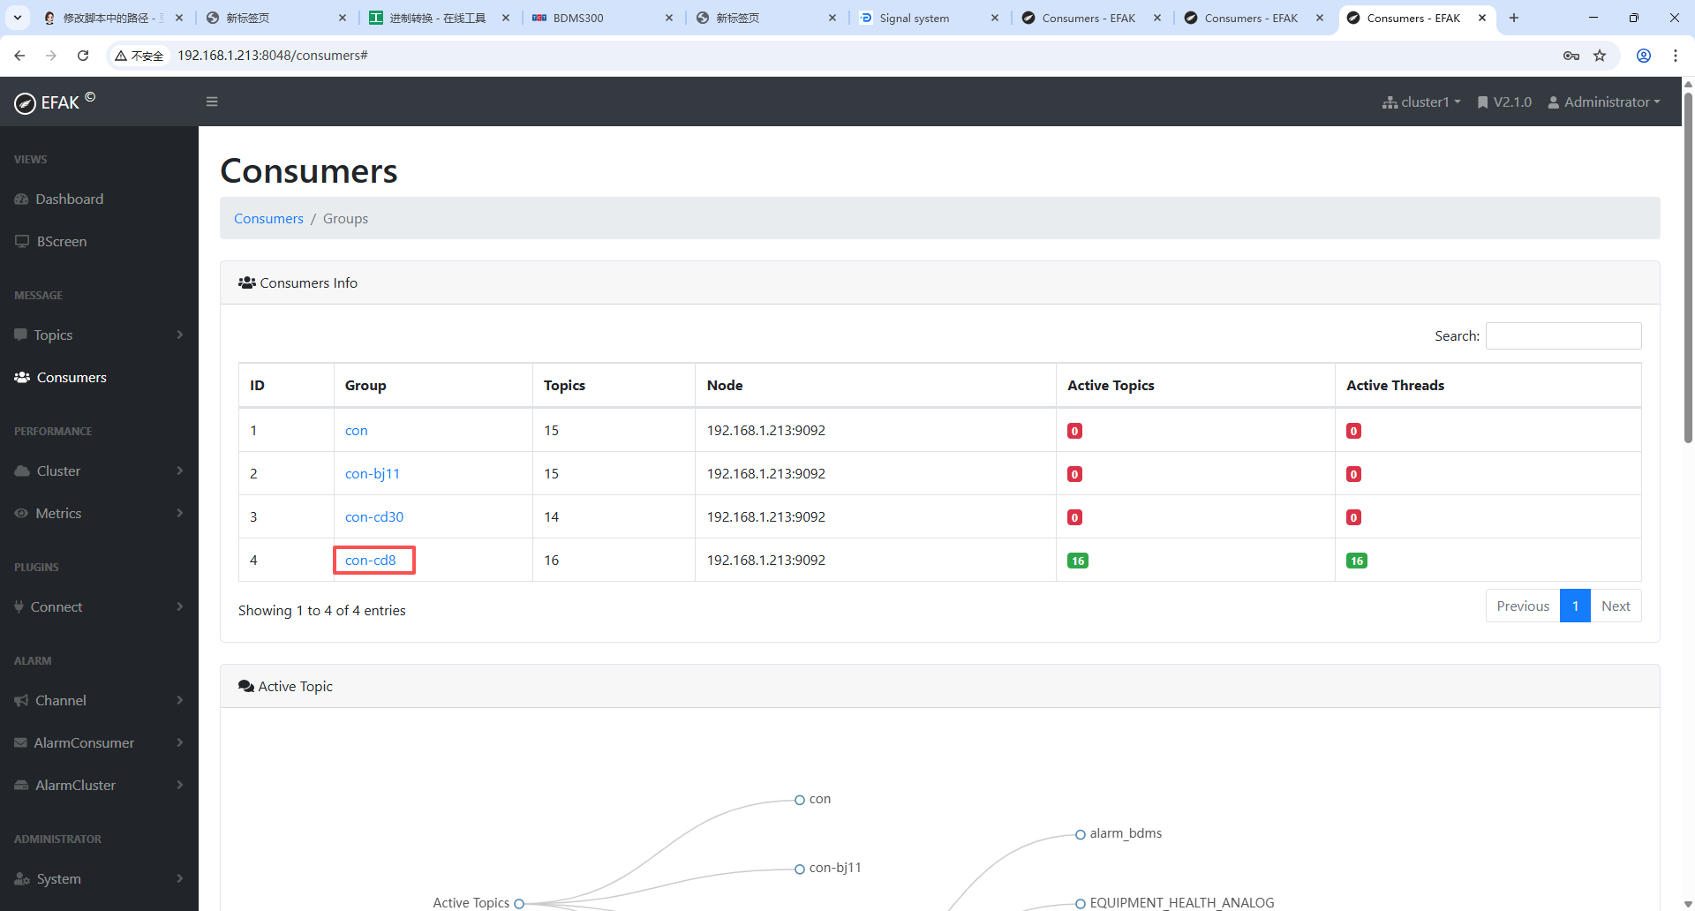
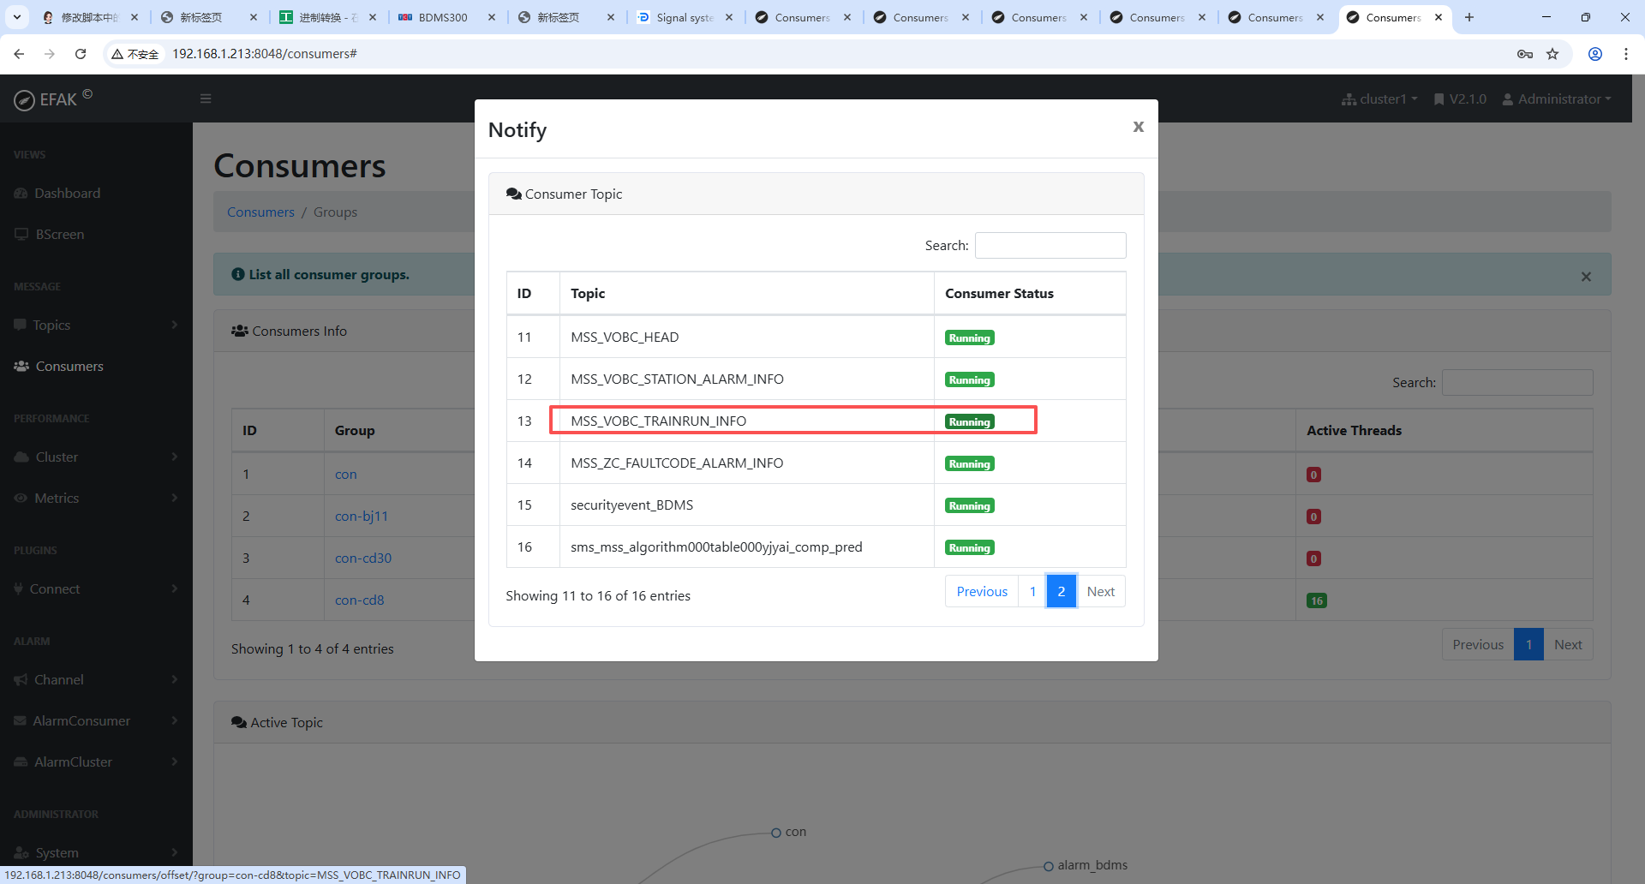
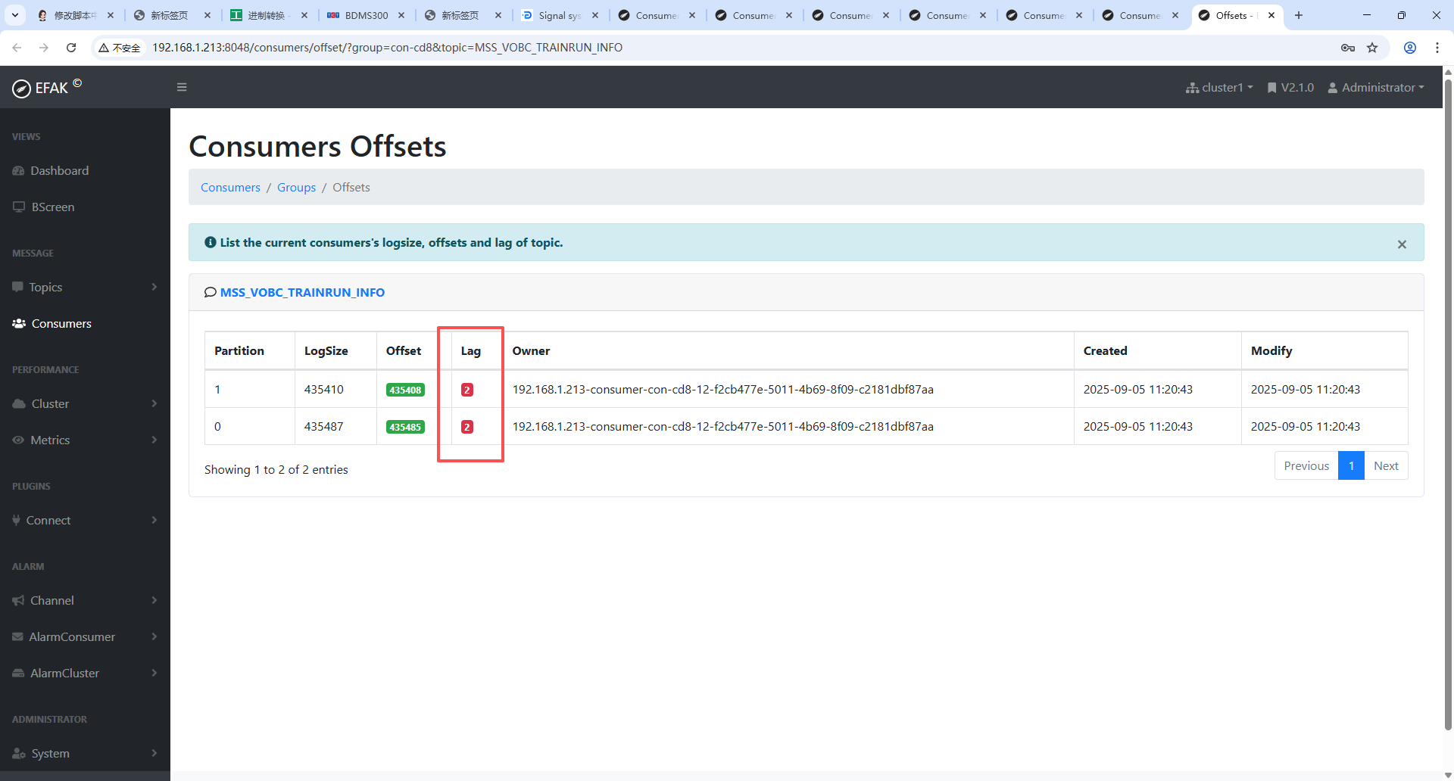

网络调试助手

公里标计算方法
公里标=车载报文中的link ID对应“电子地图-计轴表”里的公里标+偏移量

北京7焦化厂车辆段mms使用旧协议，无站报码

成都8站台门继电器时序的设备是带PSD字样的

乌鲁木齐集中监测的模拟量数据，输入中的0.01代表缩小100倍

乌鲁木齐

信号机
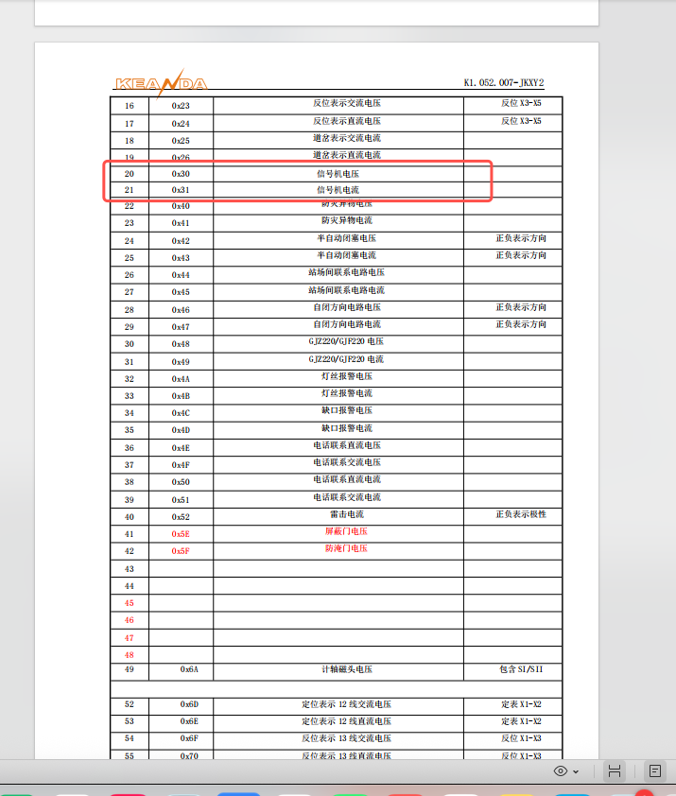

站台门：
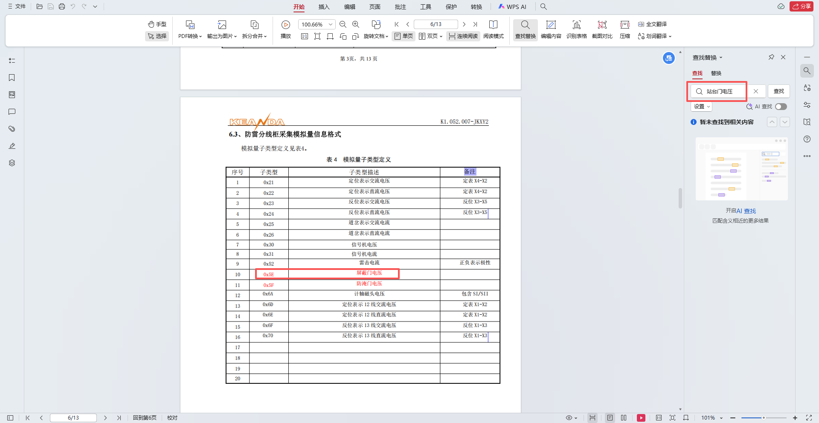

继电器开关量：
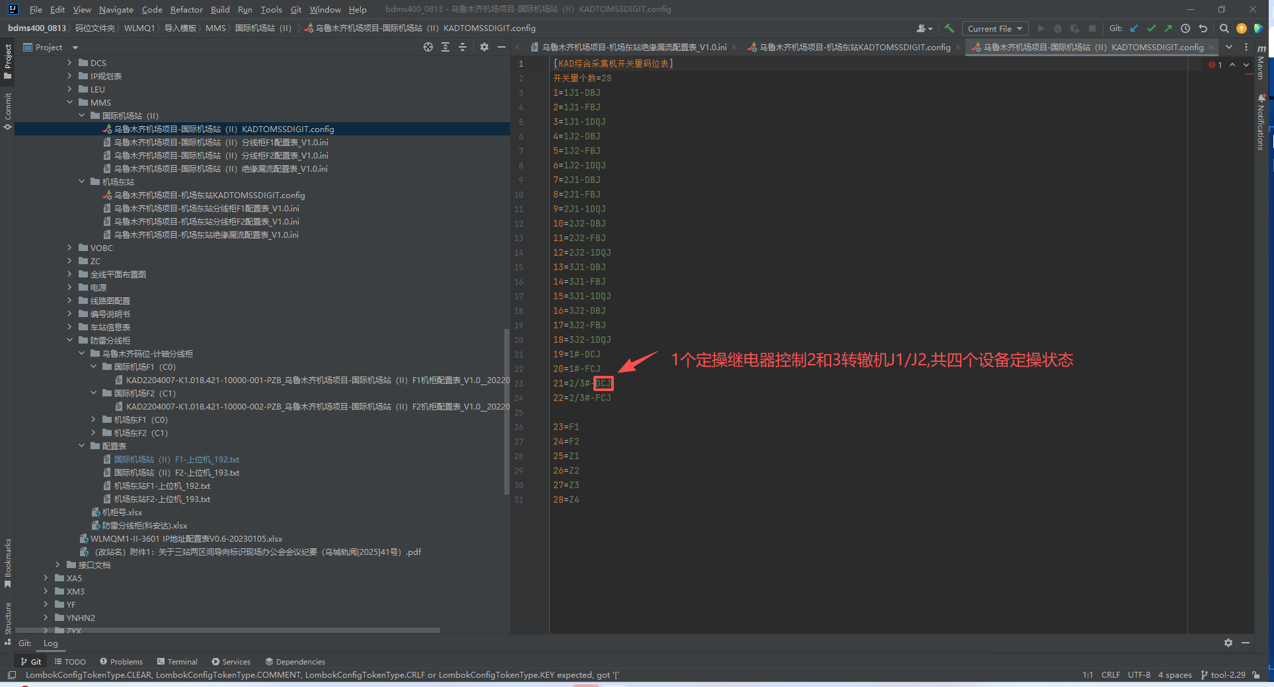

道岔曲线模拟量：

增强无建表文件，300在2.41后面才有
济阳路口、道岔控制存表ftp:t_mq_analog、base:t_switch_historyvalue_pcs、t_switch_historyvalue_crb
实时模拟量表：t_switch_currentvalue

济阳时间校核信息帧0x2F
端口是9999，确认序号循环是否是0-255,时间顺序是否和接口一致

采集和应用的IP是IP规划表里面的维护监测服务器IP

天津Z4,ATS,回应帧要及时回复心跳帧，要不然发报机就会卡死

280.雷达报警，列车紧急制动原因为1的时候才报

281.无人折返失败，对端通信等条件不满足bit0的报警要等车停稳的时候才会报出

282.非正线的自关断报警不会报出

283.导出报警设备，报警内容，报警影响，处置建议
SELECT
dd.device_no AS "设备编号",
dd.sys_no AS "系统编号",
ds.sys_name AS "系统名称",
dd.station_no AS "站编号",
dst.station_name AS "站名称",
dd.device_name AS "设备名称",
dd.device_type_no AS "设备类型编号",
dda.status_name AS "设备状态",
concat(dd.device_name,'',dda.status_name) AS "报警内容",
dda.level AS "报警等级",
are.alarm_affect AS"报警影响",
are.suggestion AS"处置建议"
FROM
dic_device dd
JOIN dic_device_alarm dda ON dd.device_type_no = dda.device_type_no
JOIN dic_system ds ON dd.sys_no = ds.sys_no
JOIN dic_station dst ON dd.station_no = dst.station_no
join alarm_rule_engine are on dd.device_type_no =are.device_type_no

284.导出报警设备，每种设备状态1个
SELECT
dd.device_no AS "设备编号",
dd.sys_no AS "系统编号",
ds.sys_name AS "系统名称",
dd.station_no AS "站编号",
dst.station_name AS "站名称",
dd.device_name AS "设备名称",
dd.device_type_no AS "设备类型编号",
dda.status_name AS "设备状态",
dda.level AS "报警等级"
FROM
dic_device dd
JOIN dic_device_alarm dda ON dd.device_type_no = dda.device_type_no
JOIN dic_system ds ON dd.sys_no = ds.sys_no
JOIN dic_station dst ON dd.station_no = dst.station_no
WHERE (dda.device_type_no, dd.device_no) IN (
SELECT
dda2.device_type_no,
MIN(dd2.device_no) -- 按 device_no 取最小（或 MAX，取决于业务需求）
FROM
dic_device dd2
JOIN dic_device_alarm dda2 ON dd2.device_type_no = dda2.device_type_no
GROUP BY dda2.device_type_no
);

285.BD400前端换包

- 小型化、单端双控的 主机板、通信交换板、通控板位置不一致
- Gitlab添加成员

